CHƯƠNG 1: KHỞI TẠO (INITIATING)
- Tóm tắt Business Case
Wonder Fitness Đà Nẵng hiện vận hành 5 chi nhánh nhưng hành trình từ tư vấn đến đăng ký và gia hạn của khách còn phân tán, thiếu dữ liệu dùng chung giữa các kênh và nhân viên. Hệ quả là khách khó tiếp cận thông tin giá, hội viên có thể bị liên hệ trùng lặp khi nhắc gia hạn, và quản lý chưa có cơ sở dữ liệu thống nhất để theo dõi hiệu quả. Nếu tiếp tục duy trì quy trình cũ, Wonder Fitness sẽ tiếp tục bỏ lỡ cơ hội chuyển đổi khách hàng tiềm năng, gây phiền hà cho hội viên cũ ở khâu gia hạn và Ban Quản lý thiếu dữ liệu tập trung để đánh giá hiệu quả của từng kênh, chi nhánh hay nhân viên.
Dự án đề xuất xây dựng bản Prototype Website kết hợp Admin Dashboard nhằm số hóa hành trình Tư vấn – Đăng ký – Thanh toán – Gia hạn, tích hợp bảng giá công khai, hệ thống tiếp nhận yêu cầu tập trung, nhật ký chăm sóc khách hàng dùng chung và luồng thanh toán trực tuyến mô phỏng. Dự án giúp chứng minh tính khả thi về kỹ thuật và nghiệp vụ, tạo căn cứ để Ban Quản lý quyết định đầu tư hệ thống thật.
Sau khi triển khai hệ thống thật, giải pháp kỳ vọng giúp rút ngắn thời gian phản hồi khách hàng, giảm tư vấn trùng lặp và rút ngắn thời gian tổng hợp báo cáo quản trị từ 3–5 ngày xuống dưới 10 phút.
- Current State
2.1 Vấn đề hiện tại
2.1.1. Vấn đề trong quy trình hiện tại
Wonder Fitness Đà Nẵng hiện có 5 chi nhánh và vận hành nhiều fanpage khác nhau trên Facebook. Quy trình tư vấn, đăng ký và gia hạn hội viên được thực hiện qua các bước sau:
Bảng: Quy trình và vấn đề trong quy trình hiện
Bước | Hoạt động hiện tại | Vấn đề phát sinh
1. Tiếp cận dịch vụ | Khách hàng tìm hiểu thông tin gym và PT qua fanpage của Wonder Fitness. | Có nhiều fanpage, khiến khách khó xác định kênh liên hệ phù hợp.
2. Tư vấn | Khách hàng nhắn tin qua fanpage. Nhân viên yêu cầu khách cung cấp số điện thoại để tiếp tục tư vấn qua Zalo. | Thông tin giá PT chưa được cung cấp rõ ràng qua kênh trực tuyến. Khách phải chuyển sang Zalo để tiếp tục trao đổi; nhiều nhân viên có thể cùng liên hệ một khách hàng, dẫn đến trùng lặp và thiếu nhất quán trong tư vấn.
3. Đăng ký và thanh toán | Khách hàng đến phòng tập để được tư vấn chi tiết, đăng ký và thanh toán & xuất hóa đơn tại quầy. | Khách hàng phải đến phòng tập mới có thể tìm hiểu đầy đủ thông tin giá PT và hoàn tất thủ tục đăng ký, gây bất tiện nếu cần cân nhắc chi phí trước khi quyết định.
4. Quản lý hội viên | Nhân viên ghi nhận thông tin hội viên và theo dõi thời hạn gói tập. | Việc theo dõi phụ thuộc vào thao tác của nhân viên, gây khó khăn cho việc quản lý thông tin xuyên suốt nếu chưa có dữ liệu dùng chung.
5. Nhắc gia hạn | Khi gói tập sắp hết hạn, nhân viên liên hệ khách hàng qua điện thoại hoặc tin nhắn để nhắc gia hạn. | Nhiều nhân viên liên hệ nhắc gia hạn trùng lặp với cùng khách hàng.

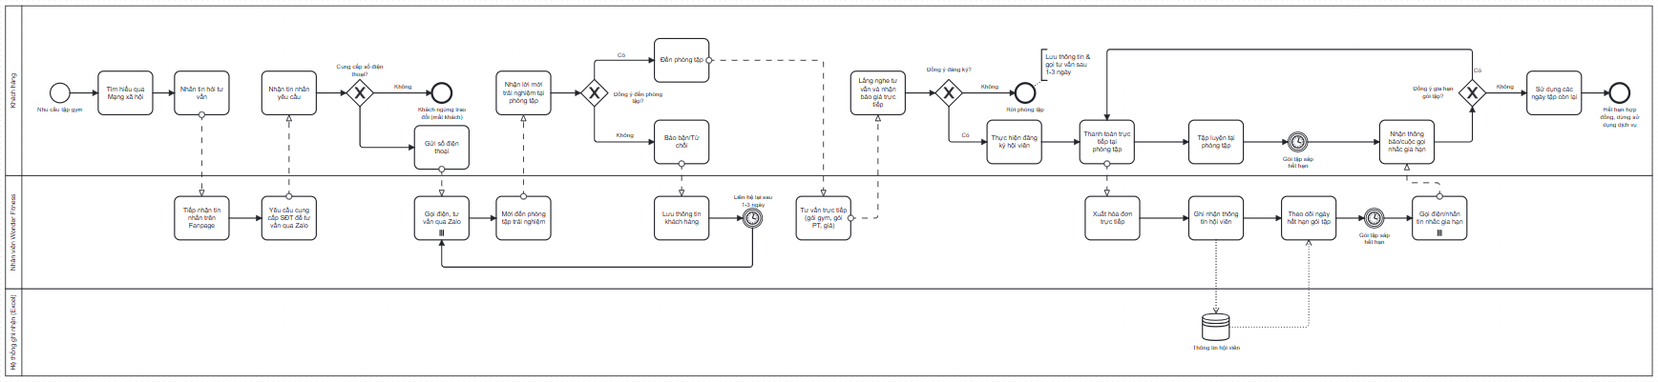
Hình: Quy trình BPMN hiện tại
Qua phân tích quy trình hiện tại, các vấn đề tập trung vào ba khía cạnh:
- Không có kênh tiếp nhận tập trung: Khách phải tự tìm và nhắn tin qua nhiều Fanpage, Zalo hoặc kênh mạng xã hội khác nhau của 5 chi nhánh, không có một đầu mối chính thức. Việc chuyển tiếp yêu cầu chưa thống nhất dẫn đến phải trao đổi lại thông tin, khiến khách mất thời gian tìm đúng kênh, dễ nhắn nhầm hoặc bỏ sót và trải nghiệm ban đầu kém chuyên nghiệp.
- Không có thông tin giá PT rõ ràng: Việc chỉ tư vấn sơ bộ gói gym và yêu cầu khách đến trực tiếp phòng tập mới biết giá PT khiến khách hàng khó đánh giá ngân sách trước, mất thời gian đi lại (đặc biệt bất tiện với sinh viên hoặc người cần thuê PT ngắn hạn 1-2 tháng), làm giảm động lực tìm hiểu và đăng ký.
- Đăng ký và thanh toán chỉ tại phòng tập: Khách bắt buộc phải đến trực tiếp phòng tập để hoàn tất thủ tục đăng ký và thanh toán, thiếu tính linh hoạt khi cần tìm hiểu hoặc chốt dịch vụ từ xa.
- Không có hệ thống quản lý hội viên và gia hạn tập trung: Việc nhắc gia hạn do nhiều nhân viên thực hiện thủ công, không có lịch sử liên hệ (log). Hệ quả là khách bị nhiều người gọi nhắc gia hạn trùng lặp, phiền toái; khách đã trả lời nhưng hôm sau vẫn có người khác gọi lại do thiếu kiểm soát.
2.1.2. Trải nghiệm khách hàng trên hành trình (Customer Journey)
Bảng: Customer Journey của Wonder Fitness Đà Nẵng
Giai đoạn | Hành động của khách hàng | Trải nghiệm và khó khăn hiện tại | Nhu cầu/kỳ vọng
Tìm hiểu dịch vụ | Tìm kiếm thông tin gym, PT, chi nhánh và mức giá qua các kênh trực tuyến. | Không biết liên hệ fanpage hay chi nhánh nào, không thấy bảng giá đầy đủ. | Có một nơi cung cấp thông tin đầy đủ, dễ tra cứu về dịch vụ, giá và địa điểm.
Liên hệ và tư vấn | Nhắn tin hỏi dịch vụ, trao đổi với nhân viên và có thể chuyển sang Zalo hoặc điện thoại. | Phải chuyển đổi kênh trao đổi, nhiều nhân viên liên hệ tư vấn qua zalo/điện thoại. | Được tư vấn nhất quán, kịp thời và không phải cung cấp lại thông tin nhiều lần.
Cân nhắc và quyết định | So sánh chi phí, lựa chọn gói tập và cân nhắc việc đến phòng tập. | Khó đánh giá mức độ phù hợp với ngân sách nếu chưa tiếp cận được giá PT; có thể mất thêm thời gian đi lại để tìm hiểu chi tiết. | Được xem giá và điều kiện gói tập trước khi quyết định; có thể đặt lịch tư vấn nếu cần.
Đăng ký và thanh toán | Đến phòng tập để được tư vấn trực tiếp, đăng ký và thanh toán theo quy trình hiện tại. | Cần sắp xếp thời gian đến phòng tập để hoàn tất thủ tục. | Quy trình đăng ký rõ ràng, thuận tiện; có thông tin xác nhận đăng ký và thanh toán đầy đủ.
Sử dụng dịch vụ và gia hạn | Sử dụng gói tập, nhận thông báo khi gần hết hạn và cân nhắc gia hạn. | Nhận liên hệ trùng lặp nếu lịch sử chăm sóc và trạng thái gia hạn chưa được chia sẻ thống nhất. | Nhận thông báo đúng thời điểm, nội dung phù hợp và có thể xác nhận tình trạng gia hạn thuận tiện.
2.2. Nguyên nhân gốc rễ
Nguyên nhân chính xuất phát từ việc Wonder Fitness Đà Nẵng vẫn phụ thuộc nhiều vào quy trình tư vấn - đăng ký - gia hạn thủ công, phân tán trên 5 chi nhánh và nhiều fanpage. Việc tiếp nhận khách hàng qua nhiều kênh nhưng không có hệ thống quản lý tập trung dẫn đến thông tin không nhất quán, khách hàng không biết ai phụ trách và nhân viên thiếu công cụ để phối hợp.
Trong quá trình vận hành, có một số vấn đề còn tồn đọng khiến trải nghiệm khách hàng không được thuận lợi và nhanh chóng. Việc tiếp nhận phân tán, giá gói tập chưa công khai, đăng ký và thanh toán chỉ tại phòng tập, quản lý hội viên và nhắc gia hạn thiếu tập trung là những vấn đề còn tồn đọng gây ảnh hưởng đến trải nghiệm của khách hàng và đến hiệu quả vận hành của hệ thống.
Mô hình xương cá thể hiện nguyên nhân - đặc điểm của vấn đề quy trình tư vấn - đăng ký - gia hạn phân tán, thủ công tại Wonder Fitness.
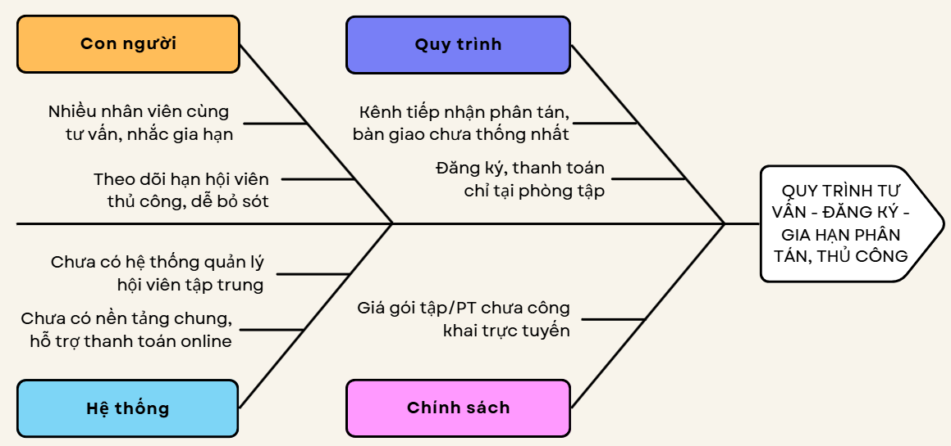
Hình. Mô hình xương cá thể hiện nguyên nhân - đặc điểm
Việc quy trình phân tán, thủ công, nhóm phân tích dựa trên 4 yếu tố:
- Con người: Nhiều nhân viên cùng tư vấn, nhắc gia hạn một khách hàng; nhân viên phải theo dõi hạn hội viên thủ công nên dễ bỏ sót.
- Quy trình: Kênh tiếp nhận phân tán trên nhiều fanpage của 5 chi nhánh, bàn giao chưa thống nhất; đăng ký và thanh toán chỉ thực hiện tại phòng tập.
- Hệ thống: Chưa có hệ thống quản lý hội viên tập trung; chưa có nền tảng chung hỗ trợ thanh toán online.
- Chính sách: Giá gói tập/PT chưa được công khai trực tuyến, khiến khách hàng khó đánh giá ngân sách trước khi đến phòng tập.
Mô hình cây lỗi thể hiện vấn đề và các cấp độ nguyên nhân của vấn đề quy trình tư vấn - đăng ký - gia hạn phân tán, thủ công tại Wonder Fitness.
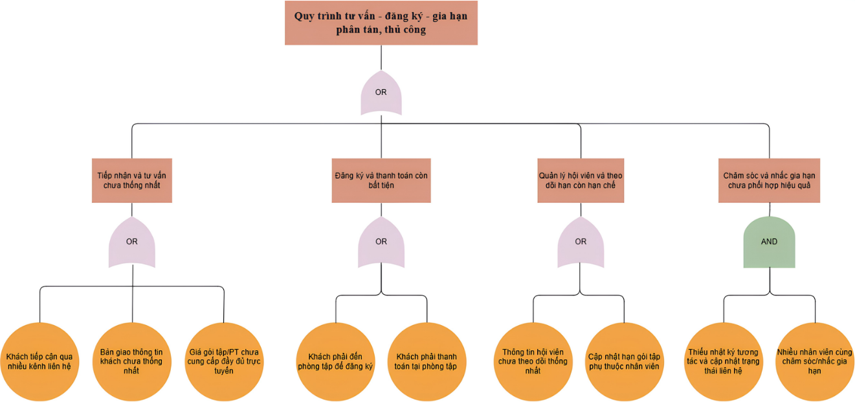
Hình . Mô hình cây lỗi thể hiện vấn đề và các cấp độ nguyên nhân của vấn đề

Dựa trên mô hình cây lỗi, vấn đề về quy trình tư vấn - đăng ký - gia hạn phân tán, thủ công tại Wonder Fitness do các nguyên nhân sâu xa gây ra như:
- Việc vận hành nhiều fanpage riêng cho 5 chi nhánh khiến khách hàng không biết liên hệ kênh nào, dẫn đến việc tiếp nhận và tư vấn thiếu thống nhất.
- Việc bàn giao thông tin khách hàng giữa các nhân viên chưa có quy trình chuẩn khiến khách phải cung cấp lại thông tin hoặc bị nhiều nhân viên cùng liên hệ.
- Giá gói tập/PT chưa được công khai trực tuyến buộc khách phải đến phòng tập mới biết giá, gây mất thời gian và giảm động lực đăng ký.
- Quy trình đăng ký và thanh toán chỉ thực hiện tại phòng tập khiến khách không thể hoàn tất thủ tục từ xa, thiếu tính linh hoạt.
- Thông tin hội viên và hạn gói tập được theo dõi thủ công, không có nhật ký tương tác dùng chung, khiến nhiều nhân viên cùng nhắc gia hạn một khách hàng, gây trùng lặp và ảnh hưởng đến trải nghiệm khách hàng.
→ Nguyên nhân gốc rễ: Wonder Fitness thiếu một nền tảng số hóa tập trung (hệ thống quản lý và cơ sở dữ liệu dùng chung) để kiểm soát xuyên suốt hành trình khách hàng từ khâu tiếp nhận, tư vấn, đăng ký đến chăm sóc gia hạn.
Hệ quả trực tiếp:
- Nguy cơ giảm tỷ lệ chuyển đổi: Rào cản thiếu minh bạch giá và bất tiện khi phải đến quầy khiến nhiều khách hàng tiềm năng rời bỏ ở bước tìm hiểu ban đầu.
- Trải nghiệm khách hàng kém: Khách hàng phải nhắc lại nhu cầu nhiều lần, không nắm được thời hạn gói tập và bị làm phiền bởi các cuộc gọi tư vấn/nhắc gia hạn trùng lặp.
- Lãng phí nguồn lực: Nhân sự tốn nhiều thời gian đối soát Excel, nhập liệu thủ công và xử lý công việc chồng chéo thay vì nâng cao chất lượng tư vấn.
- Hạn chế trong quản trị: Ban lãnh đạo không có số liệu tập trung theo thời gian thực để đánh giá chính xác doanh thu, hành vi hội viên và tỷ lệ tái tục gói tập trên toàn chuỗi.
2.3. Cơ hội
Xu hướng thanh toán số và thói quen tìm hiểu dịch vụ trực tuyến của khách trẻ mở ra cơ hội để Wonder Fitness nâng cao năng lực cạnh tranh thông qua số hóa hành trình tư vấn – đăng ký – gia hạn. Gen Z hiện chiếm 47% lượt tham gia mới của phòng gym năm 2025 [5], trong khi thanh toán không dùng tiền mặt phát triển nhanh: giao dịch QR tăng bình quân hơn 106%/năm về số lượng giai đoạn 2021–2025 và tỷ lệ thanh toán không dùng tiền mặt trong thương mại điện tử đạt 66,85% cuối năm 2024 [6].
Việc công khai bảng giá, cho phép đăng ký và thanh toán trực tuyến sẽ giúp khách ra quyết định nhanh hơn mà không phải đến phòng tập. Bên cạnh đó, giữ chân hội viên là bài toán của cả ngành, với tỷ lệ giữ chân trung bình hằng năm khoảng 66,4% [7], nên nhắc gia hạn có hệ thống và nhật ký chăm sóc dùng chung có thể trực tiếp cải thiện doanh thu. Dữ liệu thu được từ hệ thống số hóa còn giúp Ban Quản lý tối ưu theo từng chi nhánh, kênh tư vấn và gói tập, phù hợp với xu hướng chuyển đổi số trong ngành thể hình.
2.4. Dữ liệu thực tế
Nhóm dự án đã khảo sát 50 hội viên đang sử dụng dịch vụ, phỏng vấn 10 nhân viên vận hành (Sales, PT, Lễ tân) và quan sát trực tiếp tại quầy lễ tân của 5 chi nhánh Wonder Fitness Đà Nẵng trong tháng 8/2025.
Kết quả cho thấy thời gian phản hồi tin nhắn tư vấn trung bình mất 2–4 giờ, cao điểm lên đến 8 giờ do tin nhắn phân tán trên nhiều fanpage và Zalo. Thủ tục đăng ký và thanh toán tại quầy mất 10–15 phút mỗi lượt, với 100% giao dịch thực hiện trực tiếp tại phòng tập. Việc tổng hợp báo cáo doanh thu và chuyển đổi mất 3–5 ngày do dữ liệu được gom thủ công từ Excel của từng chi nhánh.
Về phía khách hàng, 0% hội viên biết giá PT trước khi đến phòng tập vì thông tin giá không được công khai trên kênh trực tuyến. Có 68% hội viên từng bị ít nhất 2 nhân viên liên hệ nhắc gia hạn trùng lặp trong cùng một kỳ hạn gói tập. Mức hài lòng với trải nghiệm UX/UI dịch vụ hiện tại chỉ đạt 45%. Đáng chú ý, 88% hội viên cho biết sẵn sàng sử dụng website nếu có thể tra cứu giá và thanh toán trực tuyến.
Các số liệu này xác nhận bốn vấn đề cốt lõi: kênh tiếp nhận phân tán khiến phản hồi chậm, thiếu minh bạch giá PT, đăng ký và thanh toán thủ công, và thiếu hệ thống quản lý hội viên tập trung. Đây là các mốc baseline được sử dụng xuyên suốt để đối sánh với KPI mục tiêu và lợi ích kỳ vọng của dự án.
2.5. Các bên liên quan bị ảnh hưởng - business impact
Nhóm | Hậu quả khi giữ nguyên hiện trạng
Khách hàng | - Khó tìm kênh liên hệ chính thức, không biết trước giá PT, phải qua Zalo hoặc đến trực tiếp phòng tập mới đăng ký được.  - Có thể bị nhiều nhân viên gọi nhắc gia hạn trùng lặp do thiếu nhật ký chăm sóc, gây cảm giác bị làm phiền và giảm sự hài lòng.
Nhân viên & Vận hành | - Quy trình xử lý thủ công, không theo dõi được lịch sử tương tác nên có nguy cơ bỏ sót hạn gói tập hoặc tư vấn chồng chéo.  - Quản lý tốn khoảng 3–5 ngày để gom và đối soát dữ liệu báo cáo từ 5 chi nhánh.
Doanh nghiệp | - Nguy cơ mất khách tiềm năng ở khâu tư vấn do thời gian phản hồi chậm (2–4 giờ).  - Thiếu dữ liệu tập trung để đánh giá hiệu quả theo từng kênh, chi nhánh, nhân viên, dẫn đến ra quyết định chậm và giảm sức cạnh tranh tại Đà Nẵng.
Bên ngoài & Pháp lý | - Dữ liệu giao dịch và hóa đơn phân tán trên các kênh cá nhân, khó đối soát giữa các chi nhánh.  - Rủi ro chưa đáp ứng Luật Bảo vệ dữ liệu cá nhân 2025 (hiệu lực từ 01/01/2026) khi thông tin hội viên lưu rải rác, khó truy xuất và chưa có cơ chế quản lý sự đồng ý của khách hàng.
- Desired State
3.1. Kết quả mong muốn (object)
Kết quả mong muốn không chỉ là một website demo, mà còn là cơ sở đánh giá tính khả thi của giải pháp số hóa quy trình tư vấn và đăng ký hội viên tại Wonder Fitness Đà Nẵng:
- Xây dựng bản prototype Website kết hợp Admin Dashboard với các luồng chức năng cốt lõi, mô phỏng quy trình tư vấn, đăng ký, thanh toán và gia hạn hội viên.
- Cung cấp dữ liệu trực quan về quy trình và hiệu quả tiềm năng, hỗ trợ đánh giá khả năng giảm tình trạng tư vấn trùng lặp, minh bạch thông tin dịch vụ và nâng cao hiệu quả chăm sóc khách hàng.
- Tạo cơ sở để Wonder Fitness xem xét triển khai hệ thống thực tế, từng bước chuẩn hóa quy trình vận hành và chuyển đổi số hoạt động quản lý hội viên.
3.2. Tiêu chí đánh giá kết quả dự án là tốt
Dự án được đánh giá là đạt kết quả tốt khi đáp ứng các tiêu chí về kỹ thuật, nghiệp vụ và tính phù hợp chiến lược:
Đánh giá sự hoàn thành và tính kỹ thuật
- Giao diện Website dành cho khách hàng và Admin Dashboard phải hoàn thiện, minh họa đầy đủ các luồng chức năng cốt lõi.
- Các chức năng chính (tra cứu bảng giá gói tập/PT, gửi yêu cầu tư vấn, đăng ký hội viên và quản lý hồ sơ khách hàng) hoạt động đúng logic nghiệp vụ; dữ liệu được ghi nhận và hiển thị nhất quán giữa Web Client và Admin Dashboard.
- Xây dựng thành công phiên bản MVP thử nghiệm (sử dụng dữ liệu mô phỏng - Mock Data) có khả năng cài đặt/truy cập để trình bày, vận hành và kiểm thử trực tiếp các chức năng cốt lõi cho Stakeholders.
- Chứng minh tính khả thi kỹ thuật thông qua việc hiển thị luồng thanh toán trực tuyến (Sandbox/Mock API cho ví điện tử VNPay/MoMo/Thẻ) và quy trình phát hành hóa đơn/mã hội viên điện tử tự động.
Đánh giá khả năng thuận tiện và đáp ứng nghiệp vụ
- Người dùng có thể thực hiện liền mạch quy trình từ tìm hiểu thông tin gói tập/PT, nhận tư vấn, đăng ký hội viên đến chọn hình thức thanh toán (Trực tuyến hoặc Tại quầy) mà không gặp lỗi logic hay gián đoạn trải nghiệm.
- Admin Dashboard thể hiện rõ việc tiếp nhận khách hàng tiềm năng, ghi nhận lịch sử tư vấn, cập nhật trạng thái xử lý và theo dõi thời hạn hội viên.
- Hệ thống góp phần minh bạch hóa thông tin dịch vụ, hạn chế tình trạng tư vấn trùng lặp và hỗ trợ nhân viên chăm sóc khách hàng có hệ thống hơn.
Đánh giá sự phù hợp chiến lược
- Prototype làm rõ tính khả thi của giải pháp số hóa hành trình tư vấn và đăng ký hội viên tại Wonder Fitness Đà Nẵng.
- Kết quả kiểm thử và phản hồi từ người dùng thử nghiệm hoặc các bên liên quan được tổng hợp để đánh giá mức độ đáp ứng nhu cầu thực tế.
- Dự án xác định được các hạn chế, rủi ro và yêu cầu công nghệ cần bổ sung, tạo cơ sở để Wonder Fitness cân nhắc triển khai hệ thống hoàn chỉnh trong giai đoạn tiếp theo.
3.3. Tác động tổ chức khi triển khai hoàn hảo
Khi hệ thống được triển khai vận hành hoàn hảo, Wonder Fitness Đà Nẵng sẽ trải qua sự thay đổi toàn diện về mô hình hoạt động và năng lực cạnh tranh:
- Chuyển đổi sang mô hình Smart Gym & Fitness E-Commerce: Chuyển từ mô hình vận hành truyền thống phụ thuộc vào tương tác thủ công sang hệ sinh thái phòng tập hiện đại, kết hợp khả năng tự phục vụ (Self-service) trên nền tảng số.
- Chuẩn hóa văn hóa làm việc và trải nghiệm dịch vụ: Loại bỏ hoàn toàn sự lộn xộn trong phân công công việc. Nhân viên làm việc trên một nguồn dữ liệu duy nhất, nâng cao tính chuyên nghiệp và chấm dứt tình trạng gây phiền hà cho khách hàng do gọi điện trùng lặp.
- Tối ưu hóa chi phí vận hành và tốc độ ra quyết định: Tự động hóa khâu tổng hợp báo cáo và nhắc lịch gia hạn, giảm thời gian lập báo cáo doanh thu/chuyển đổi từ 3–5 ngày xuống dưới 10 phút, giúp quản lý phát hiện sớm xu hướng sụt giảm hội viên để có phương án xử lý kịp thời.
- Gia tăng năng lực cạnh tranh và định vị thương hiệu: Việc công khai minh bạch giá gói tập và giá PT giúp Wonder Fitness tạo dựng niềm tin vượt trội so với các đối thủ cạnh tranh tại Đà Nẵng, thu hút mạnh mẽ nhóm khách hàng trẻ và gia tăng tỷ lệ giữ chân hội viên.
3.4. KPI / OLA Data (Chỉ số đánh giá hiệu quả)

Chỉ số | Hiện tại | Sau khi triển khai (Dự kiến) | Mục tiêu cải thiện | Phân tích tác động
Mức độ hoàn thành prototype (KPI về phạm vi/output) | 0% | Hoàn thành 100% | - | Đảm bảo tính sẵn sàng của bộ Prototype/MVP để trình bày và nghiệm thu với Ban Quản lý Wonder Fitness.
Tỷ lệ hoàn thiện tính năng core (KPI về chất lượng code) | 0% | ≥80% | - | Xác nhận đủ tính năng cốt lõi cho bản build demo.
Khả năng chạy thử (OLA Kỹ thuật) | - | Có bản build chạy được để trình bày | - | Thử nghiệm thành công các Mock API và luồng chức năng, xác nhận tính khả thi kỹ thuật.
Thời gian phản hồi & ghi nhận Lead (OLA Vận hành CSKH) | 2-4 giờ (xử lý thủ công, trôi tin Zalo/Page) | $<15$ phút (dữ liệu tự động chuyển về Dashboard) | Giảm > 85% | Minh họa khả năng tự động hóa khâu tiếp nhận yêu cầu, tránh việc thất thoát khách hàng tiềm năng vào tay đối thủ.
Thời gian hoàn thành luồng demo thanh toán (KPI về tốc độ ô phỏng) | 10-15 phút (thủ công tại quầy) | $<30$ giây (trực tuyến trong môi trường demo) | Giảm > 95% | Chứng minh concept thanh toán số giúp triệt tiêu thời gian chờ đợi tại quầy lễ tân, tạo sự tiện lợi tối đa cho hội viên.
Tỷ lệ giao dịch demo ghi nhận chính xác (KPI về minh bạch dữ liệu) | 0% | 100% (từ Web Client đến Admin Dashboard) | Toàn phần | Xác nhận luồng dữ liệu đăng ký và thanh toán được số hóa, ghi nhận đồng bộ và chính xác trong mô hình Back-office.
Thời gian hệ thống demo tạo báo cáo (KPI về tốc độ phân tích) | 3-5 ngày (Thủ công) | <10 phút (tạo báo cáo mô phỏng) | Giảm >90% | Minh họa khả năng tự động hóa và tăng tốc độ cung cấp thông tin cho Ban Lãnh đạo, thay thế quy trình thủ công.
Điểm hài lòng của Stakeholder về UX/UI (KPI về trải nghiệm) | 45% (Dịch vụ hiện tại) | ≥85% (cho Prototype) | +40 điểm | Đo lường mức độ hài lòng của Ban Quản lý và người dùng thử nghiệm đối với giao diện mới, làm căn cứ phê duyệt dự án.

CHƯƠNG 2: LẬP KẾ HOẠCH (PLANNING)
- Scope
1.1. In Scope (Những nội dung nằm trong phạm vi dự án)
- Xây dựng và triển khai nền tảng trực tuyến với các tính năng:
  - Về phía khách hàng:
    - Tra cứu thông tin, minh bạch 100% bảng giá gói tập và bảng giá PT trực tuyến.
    - Tra cứu hồ sơ, chuyên môn và lịch làm việc của đội ngũ PT theo 5 chi nhánh.
    - Đăng ký tư vấn 1-Click (chọn kênh liên hệ ưu tiên: Zalo/SMS/Email và khung giờ thuận tiện).
    - Đăng ký gói tập và thanh toán trực tuyến mô phỏng.
    - Quản lý thẻ hội viên số: theo dõi hạn thẻ, số buổi PT còn lại và hiển thị mã QR điện tử.
    - Gửi yêu cầu bảo lưu / chuyển nhượng thẻ trực tuyến.
  - Về phía bộ phận vận hành & quản lý:
    - Quản lý Lead tập trung và tự động khóa vết tư vấn chống nhân viên gọi trùng lặp.
    - Ghi nhận nhật ký chăm sóc khách hàng dùng chung đồng bộ giữa các ca trực.
    - Tự động lọc danh sách và cảnh báo gia hạn gói tập (trước 7–10 ngày).
    - Báo cáo thống kê quản trị trực quan theo thời gian thực (doanh thu 5 chi nhánh, tỷ lệ chuyển đổi, hiệu suất Sales/PT).
    - Quản lý danh mục chuỗi phòng tập và phân quyền tài khoản (RBAC).
- Thiết kế tương thích (UI/UX):
  - Thiết kế giao diện Responsive hiển thị tối ưu trên máy tính, máy tính bảng và điện thoại di động.
  - Tương thích với các trình duyệt web phổ biến (Chrome, Safari, Edge).
- Hệ thống thanh toán mô phỏng: Tích hợp môi trường Sandbox/Mock API an toàn (VietQR, MoMo, VNPay) và hỗ trợ tùy chọn "Thanh toán tại quầy".
1.2. Out of Scope (Những nội dung nằm ngoài phạm vi dự án)
- Phát triển ứng dụng di động độc lập tải qua App Store/Google Play Store.
- Tích hợp phần cứng kiểm soát vật lý tại phòng tập (cửa xoay tự động Turnstile, cổng barrier, camera FaceID).
- Kết nối cổng thanh toán Production với dòng tiền thật và tài khoản ngân hàng doanh nghiệp.
- Tích hợp phần mềm kế toán chuyên sâu của bên thứ ba và xuất hóa đơn điện tử có mã của Cơ quan Thuế.
- Phân hệ chấm công và tính lương/hoa hồng chi tiết cho nhân sự.
- Giải pháp đề xuất
Bảng: Giải pháp đề xuất
Proposed Solution | Solution Outline | Benefits | Risks
Giữ nguyên quy trình, tăng nhân sự và dùng Excel chung | Tiếp tục duy trì 5 fanpage và Zalo. Tuyển thêm nhân viên trực page và telesales. Gom dữ liệu khách hàng về Google Sheets dùng chung trực tuyến. | • Dễ triển khai ngay lập tức.  • Không tốn chi phí đầu tư phát triển công nghệ ban đầu. | • Chi phí nhân sự tăng dài hạn  • Không giải quyết minh bạch giá PT và thanh toán online  • Dễ ghi đè dữ liệu, không có khóa tự động nên vẫn gọi trùng  • Nguy cơ thất thoát dữ liệu cá nhân
Sử dụng phần mềm đóng gói sẵn (SaaS / COTS) | Mua bản quyền phần mềm quản lý phòng gym có sẵn trên thị trường (như TimeGym, GymMaster, NextX...). | • Thời gian đưa vào sử dụng nhanh chóng.  • Có sẵn các nghiệp vụ quản lý hội viên và bán vé cơ bản tại quầy. | • Phí thuê bao theo chi nhánh/user cao  • Khó tùy biến giao diện công khai giá PT  • Không có Lock Status, Contact Log theo luồng tư vấn của chuỗi  • Phụ thuộc nhà cung cấp
Xây dựng nền tảng Prototype Web Client kết hợp Admin Dashboard | Phát triển hệ thống web số hóa tập trung: Cổng tự phục vụ cho khách tra cứu giá, thanh toán và Bảng điều khiển cho nhân viên quản lý Lead, khóa vết và nhắc gia hạn. | • Giải quyết trực tiếp 4 điểm nghẽn: giá minh bạch, liên hệ tư vấn trùng , thanh toán số, báo cáo tự động  • Làm chủ mã nguồn và dữ liệu 5 chi nhánh  • Có cơ sở để Ban Quản lý nghiệm thu trước khi đầu tư hệ thống thật | • Cần thời gian và nguồn lực phân tích nghiệp vụ  • Nhân viên có thể ngại thay đổi, cần đào tạo và UX đơn giản

- Considered Options (Lựa chọn được xem xét)
Bảng: Lựa chọn được xem xét
Option | Reason for choosing | Strategy Steps
Xây dựng Prototype Web Client kết hợp Admin Dashboard riêng biệt | • Đáp ứng thị trường: kênh chính thức công khai bảng giá Gym/PT, giảm tâm lý e ngại bị chèo kéo, phù hợp khách trẻ (Gen Z, dân văn phòng).  • Giải quyết vấn đề vận hành: Lock Status và Contact Log trên Dashboard xử lý nguyên nhân khách bị gọi trùng.  • Làm chủ dữ liệu, giảm rủi ro đầu tư: dữ liệu tập trung của 5 chi nhánh, kiểm chứng bằng MVP trước khi triển khai hệ thống thật. | Xác định yêu cầu chi tiết → Phân tích yêu cầu toàn diện và tình trạng hiện tại → Xây dựng và phát triển nền tảng Website kết hợp Admin Dashboard với các tính năng tra cứu giá PT, thanh toán trực tuyến mô phỏng và quản lý Lead tập trung → Ra mắt bản Prototype, thu thập phản hồi từ người dùng cùng Ban Quản lý và tiếp tục nâng cấp các phiên bản tiếp theo.

- Lợi ích của dự án
Các lợi ích dưới đây là giá trị kỳ vọng khi Wonder Fitness triển khai hệ thống thật dựa trên prototype. Trong phạm vi dự án, các chỉ số chỉ được kiểm chứng ở mức mô phỏng.
Lợi ích tập trung vào khách hàng: Việc số hóa hành trình tư vấn – đăng ký – thanh toán – gia hạn tác động trực tiếp đến trải nghiệm khách hàng (Customer Experience), yếu tố then chốt để Wonder Fitness thu hút và giữ chân hội viên.
- Khách hàng được xem bảng giá gói tập và giá PT công khai trên website, nhờ đó chủ động đánh giá ngân sách và so sánh lựa chọn trước khi quyết định, không phải đến phòng tập mới biết giá. Điều này đặc biệt thuận tiện với học sinh, sinh viên và khách thuê PT ngắn hạn 1–2 tháng.
- Yêu cầu tư vấn được ghi nhận tự động từ Dashboard, kỳ vọng rút ngắn thời gian phản hồi từ 2–4 giờ xuống dưới 15 phút, và khách không phải lặp lại thông tin với nhiều nhân viên cùng tiếp nhận.
- Khách có thể đăng ký, thanh toán trực tuyến hoặc tại quầy tùy nhu cầu; kỳ vọng thời gian hoàn tất thủ tục giảm từ 10–15 phút xuống dưới 30 giây ở luồng thanh toán trực tuyến mô phỏng, kèm hóa đơn và mã hội viên điện tử gửi tự động.
- Hội viên nhận nhắc gia hạn đúng thời điểm và không còn bị nhiều nhân viên gọi trùng lặp, qua đó kỳ vọng nâng mức hài lòng UX/UI từ 45% lên ≥85%.
Lợi ích vận hành và nội bộ: Hệ thống đóng vai trò công cụ tự động hóa, giúp giảm gánh nặng công việc thủ công cho nhân viên và quản lý tại 5 chi nhánh.
- Nhật ký chăm sóc dùng chung giúp nhân viên biết khách đã được liên hệ hay chưa, kỳ vọng giảm tư vấn chồng chéo và nguy cơ bỏ sót hạn gói tập.
- Nhân viên tư vấn và lễ tân giảm thao tác ghi chép, nhập liệu thủ công, tập trung hơn vào tư vấn và phục vụ hội viên.
- Báo cáo doanh thu và chuyển đổi được tổng hợp tự động từ Dashboard, kỳ vọng giảm thời gian lập báo cáo từ 3–5 ngày xuống dưới 10 phút, giúp quản lý chi nhánh bớt công đoạn gom và đối soát dữ liệu thủ công.
Lợi ích tài chính và chiến lược: Dự án tạo nền tảng dữ liệu tập trung và lợi thế cạnh tranh dài hạn cho Wonder Fitness.
- Việc công khai giá và cho phép đăng ký trực tuyến giúp giảm số khách rời đi vì thiếu thông tin hoặc ngại đến tận phòng tập, kỳ vọng cải thiện tỷ lệ chuyển đổi từ yêu cầu tư vấn sang đăng ký.
- Nhắc gia hạn có hệ thống hỗ trợ cải thiện tỷ lệ gia hạn, từ đó tác động đến doanh thu định kỳ.
- Dữ liệu tập trung từ 5 chi nhánh cho phép Ban Quản lý đánh giá hiệu quả theo từng kênh, chi nhánh, nhân viên và gói tập, từ đó điều chỉnh chính sách giá, khuyến mãi và nhân sự nhanh hơn.
- Hình ảnh chuyên nghiệp, hiện đại giúp Wonder Fitness cạnh tranh tốt hơn với nhóm khách trẻ.
- Hệ thống dữ liệu tập trung hỗ trợ Wonder Fitness đáp ứng Luật Bảo vệ dữ liệu cá nhân 2025 (hiệu lực từ 01/01/2026) với cơ chế quản lý sự đồng ý của khách hàng và truy xuất dữ liệu minh bạch.
- Rủi ro của dự án
Việc xây dựng prototype Website và Admin Dashboard cho Wonder Fitness mang lại nhiều lợi ích, nhưng cũng tiềm ẩn các rủi ro có thể ảnh hưởng đến tiến độ, chất lượng và hiệu quả dự án. Nhóm nghiên cứu xác định các rủi ro chính như sau:
Loại rủi ro | Mô tả | Mức độ ảnh hưởng | Khả năng xảy ra | Mức độ ưu tiên | Biện pháp giảm thiểu | Người phụ trách
Kỹ thuật | Tích hợp thanh toán sandbox (VNPay/MoMo/thẻ) lỗi hoặc không đủ điều kiện thử nghiệm | Cao | Trung bình | Cao (6) | [Mitigate] Dùng Mock API thay thế; thử tích hợp sớm; ghi rõ demo là mô phỏng | Technical Lead
 | Mock data không phản ánh đúng thực tế, làm kết quả đánh giá thiếu thuyết phục | Trung bình | Cao | Cao (6) | [Mitigate] Xây mock data từ dữ liệu phỏng vấn, quan sát thật; nhờ Wonder xác nhận kịch bản | Business Analyst
Vận hành | Nhân viên chưa quen dùng Dashboard, tiếp tục nhắn qua Zalo song song | Cao | Trung bình | Cao (6) | [Mitigate] Cho nhân viên thử nghiệm sớm; thao tác đơn giản; thống nhất quy ước ghi nhận qua Dashboard | Business Analyst
 | Vẫn trùng lặp liên hệ khi nhiều nhân viên cùng tiếp nhận một yêu cầu | Trung bình | Trung bình | Trung bình (4) | [Mitigate] Xem xét cơ chế nhận/khóa yêu cầu hoặc phân công theo chi nhánh/ca; kiểm thử kịch bản hai người cùng nhận | Business Analyst, Technical Lead
 | Không thu đủ số liệu baseline nên KPI khó chứng minh | Cao | Cao | Cao (9) | [Mitigate] Đếm mẫu 2–4 tuần, phỏng vấn nhân viên, khảo sát hội viên; ghi rõ số ước lượng nếu chưa đo được | Business Analyst
Tiến độ và phạm vi | Phạm vi mở rộng ngoài kế hoạch làm trễ tiến độ | Trung bình | Trung bình | Trung bình (4) | [Avoid] Chốt MVP bằng MoSCoW; mọi thay đổi phải được nhóm phê duyệt | PM
 | Stakeholder Wonder khó sắp xếp thời gian phỏng vấn, kiểm thử | Trung bình | Trung bình | Trung bình (4) | [Mitigate] Đặt lịch sớm; chuẩn bị phương án phỏng vấn ngắn hoặc qua điện thoại | PM
Người dùng | Một số khách quen đến quầy, ít dùng kênh trực tuyến | Trung bình | Trung bình | Trung bình (4) | [Mitigate] Giữ song song kênh tại quầy và online; giao diện đơn giản, dễ dùng trên điện thoại | Business Analyst
Pháp lý và tuân thủ | Xử lý dữ liệu cá nhân chưa đáp ứng Luật Bảo vệ dữ liệu cá nhân 2025 (hiệu lực từ 01/01/2026): thiếu cơ chế đồng ý, phân quyền | Cao | Thấp (prototype) | Trung bình (3); Cao (9) khi triển khai thật | [Avoid] Dùng dữ liệu giả khi demo; [Mitigate] đưa cơ chế đồng ý và phân quyền vào yêu cầu phi chức năng cho giai đoạn sau | Business Analyst
Chiến lược | Ban Quản lý cho rằng prototype chưa đủ cơ sở để quyết định đầu tư | Cao | Thấp | Trung bình (3) | [Mitigate] Trình bày rõ KPI, hạn chế và yêu cầu bổ sung; thu phản hồi ngay sau demo | PM
- Nghiên cứu thị trường
6.1. Target Market Identification
6.1.1. Demographics
Độ tuổi | 18 - 25 tuổi, gồm 2 nhóm chính:  - Nhóm 18 – 25 tuổi (Gen Z): Học sinh, sinh viên, người mới đi làm. Đặc trưng của nhóm này là rành công nghệ, ưu tiên các bộ môn bùng nổ năng lượng (Gym, Zumba). Nhạy cảm về giá nhưng rất dễ bị thuyết phục bởi các deal chia nhỏ chi phí.  - Nhóm 26 – 45 tuổi (Millennials & Gen X): Nhân viên văn phòng, người kinh doanh, quản lý. Quỹ thời gian eo hẹp nhưng có ngân sách cao. Sẵn sàng chi trả cho PT cá nhân để có kết quả nhanh gọn và cực kỳ quan tâm đến tiện ích phục hồi cùng sự linh hoạt lịch học.
Giới tính | - Nam tập trung vào gym, ưu tiên tập tạ để tăng cơ bắp.  - Nữ chuộng Yoga, Zumba và ưu tiên thon gọn.
Mức thu nhập | Chủ yếu thu nhập trung bình khá đến cao  - Nhóm 18 - 25 tuổi có tài chính giới hạn nhưng biết cách săn ưu đãi dài hạn.  - Nhóm 26 - 45 tuổi thu nhập ổn định (từ 7 đến trên 15 triệu VNĐ/tháng), không ngại xuống tiền cho dịch vụ cao cấp miễn là minh bạch.
Trình độ học vấn | - Đa số từ cao đẳng, đại học trở lên, có thói quen tìm kiếm thông tin trên mạng và so sánh thông tin số trước khi quyết định đến phòng tập.

6.1.2. Psychographics
Niềm tin | - Cả 2 nhóm đều tin rằng tập luyện là để bảo vệ sức khỏe, giải tỏa áp lực và đẹp vóc dáng.  - Tuy nhiên, khách hàng tin rằng các phòng gym giấu giá PT thường có ý đồ chèo kéo, mồi chài ép mua tại chỗ.  - Họ tin tưởng vào các thương hiệu công khai mọi quyền lợi ngay từ đầu (khăn tập, xông hơi,...).  Niềm tin tiêu cực về sự mập mờ giá cả khiến người dùng e ngại, từ chối đến tận cơ sở để nghe tư vấn, làm giảm mạnh tỷ lệ chốt sale.
Giá trị | - Minh bạch chi phí (giá gói, giá PT) là ưu tiên lớn nhất.  - Sự tiện lợi, tiết kiệm thời gian (lịch tập linh hoạt, check-in nhanh).  - Trải nghiệm cao cấp, thoải mái (không giới hạn giờ, đầy đủ tiện ích).  Người dùng quan tâm hệ thống nếu nó giúp họ tự tra cứu giá cả, xem lịch lớp và tự chủ quản lý gói tập.
Mong muốn | Người dùng mong:  - Biết rõ giá PT/dịch vụ và thanh toán đăng ký/gia hạn gói tập mà không cần phải đến tận nơi.  - Không bị làm phiền bởi quá nhiều nhân viên gọi điện tư vấn/nhắc nhở gia hạn.  - Biết vị trí xe và thời gian đến theo thời gian thực.  - Khách du lịch: ứng dụng giao diện thân thiện, có hỗ trợ tiếng Anh.  Giá PT/dịch vụ giấu kín → Mất khách; quy trình tư vấn bị chồng chéo nhiều nhân viên → Khách bực bội, chặn số.
Nỗi lo | - Sợ bị làm phiền từ các cuộc gọi của nhiều sale khác nhau  - Lo ngại chi phí ẩn, các hợp đồng mập mờ, khó bảo lưu/chuyển nhượng khi bận.  - Người mới tập sợ không theo kịp lớp học hoặc không biết dùng máy.  Nếu không có hệ thống dữ liệu duy nhất nâng cao tính chuyên nghiệp chấm dứt tình trạng gây phiền hà cho khách hàng do gọi điện trùng lặp và không minh bạch giá trên nền tảng số, người dùng sẽ lập tức chuyển sang đối thủ.
Mức độ thành thạo | - Học sinh - sinh viên: rành công nghệ, dễ dàng thao tác website, quen thuộc ví điện tử.  - Người đi làm: quen mobile banking, nhưng yêu cầu ứng dụng/web phải trực quan, rõ ràng.  - Người đi làm: quen ví điện tử, nhưng không phải ai cũng quen mua vé trực tuyến.  Giao diện đăng ký phức tạp sẽ mất nhóm người đi làm. Không hỗ trợ tra cứu giá nhanh/thanh toán online sẽ làm rớt tỷ lệ chuyển đổi của mọi nhóm.

6.1.3. Behavioral
Hành vi mua | - Thường nghiên cứu chéo qua TikTok, Facebook, Google Maps đọc review trước khi nhắn tin.  - Hiện tại chủ yếu thanh toán tiền mặt/chuyển khoản thủ công sau khi đến phòng tập.  - Hành vi ra quyết định mang tính thời điểm cao (tỷ lệ chốt cao nhất trong 5 phút đầu).  Hệ thống phản hồi tin nhắn chậm (thiếu Chatbot/CRM) hoặc không có cổng thanh toán online sẽ làm tuột mất thời điểm vàng của cảm xúc mua hàng.
Lối sống | - Đa số đi học/đi làm theo giờ hành chính cố định.  - Ưu tiên tập vào buổi sáng sớm hoặc chiều tối sau giờ tan tầm.  - Bận rộn, cần sự linh hoạt (chính sách bảo lưu 3-5 lần rất được ưa chuộng).  Web cần tích hợp tính năng tự thao tác bảo lưu và hiển thị lịch học cập nhật theo thời gian thực để phù hợp lối sống bận rộn.
Giao tiếp xã hội | - Giới trẻ: chịu ảnh hưởng mạnh từ mạng xã hội, Tiktok, review của KOLs.  - Người đi làm: tin vào đánh giá thực tế của bạn bè, đồng nghiệp hoặc các kênh chính thống.  Mạng xã hội là kênh hiệu quả nhất để thu hút người trẻ sử dụng web, nhưng hệ thống web chính thức minh bạch mới là nơi xây dựng niềm tin và chốt sale cho phân khúc người đi làm có thu nhập cao.

6.1.4. Geographics
Khu vực | - Chủ yếu tại TP. Đà Nẵng.  - Tập trung quanh 5 chi nhánh: Hòa Cường, Ngũ Hành Sơn, Thanh Khê, Cẩm Lệ, Hòa Khánh.  Hệ thống cần tích hợp định vị để tự động phân bổ data khách hàng về chi nhánh gần nhất.
Đô thị/Vùng ven | - Khách hàng nội thành chiếm đa số, với bán kính lý tưởng di chuyển đến phòng tập là từ 3 - 5km. Ít ai chấp nhận đi quá xa để tập gym hàng ngày vì e ngại kẹt xe.  Vị trí phủ sóng rộng của Wonder Fitness giải quyết hoàn hảo rào cản địa lý này.
6.2. Analyze market insight and trends
Phân tích xu hướng thị trường giúp xác định những thay đổi quan trọng trong lĩnh vực dịch vụ thể hình và thanh toán số. Đối với Wonder Fitness, việc nắm bắt các xu hướng này đóng vai trò nền tảng trong định hướng phát triển giải pháp CRM tập trung và tối ưu trải nghiệm người dùng. Ngoài việc giải quyết các hạn chế hiện tại như mập mờ giá cả hay quản lý gia hạn thủ công, hệ thống còn cần đón đầu những dịch chuyển lớn của thị trường để tạo lợi thế cạnh tranh và đóng góp vào mục tiêu xây dựng đô thị thông minh tại Đà Nẵng.
6.2.1. Current Trends
Thanh toán không tiền mặt trở thành chuẩn mực đô thị
- Đà Nẵng đang thúc đẩy mạnh mẽ các “tuyến phố không dùng tiền mặt” (điển hình như chợ Cồn, chợ Hàn) và các giải pháp chi trả trực tuyến.[1]
- Người dùng (đặc biệt nhóm 18-45 tuổi) đã quá quen thuộc với VNPay, MoMo, tạo áp lực bắt buộc các phòng gym phải số hóa khâu thanh toán dịch vụ.
Mô hình Fitness toàn diện (Wellness & Recovery)
- Khách hàng không chỉ đến phòng tập để nâng tạ; họ tìm kiếm sự thư giãn và phục hồi sức khỏe.
- Các tiện ích đi kèm như lớp Yoga, Zumba, phòng xông hơi khô, locker hiện đại trở thành tiêu chuẩn cạnh tranh thiết yếu.
Đề cao tính minh bạch và giá trị thực.
- Khách hàng ngày càng mất kiên nhẫn với các chiến thuật bán hàng “inbox để nhận báo giá”. Họ khao khát được biết rõ chi phí (đặc biệt là giá PT) ngay từ ban đầu để chủ động tài chính.
6.2.2. Emerging trends
Phân hóa thị trường sâu sắc (Polarization)[2]
- Thị trường fitness không hề bão hòa mà đang phân hóa cực mạnh. Các phòng tập “cỏ” mất dần vị thế, nhường chỗ cho các Boutique chuyên biệt và hệ thống phòng tập đa tiện ích mang lại giá trị cao.
Tự động hóa quản trị và Ứng dụng AI (Artificial Intelligence)
- Các hệ thống quản lý phòng gym hiện đại bắt đầu ứng dụng tự động hóa (Automation) và thuật toán nhắc nợ để tự động khôi phục giao dịch thẻ lỗi - nguyên nhân gây ra 1/3 số ca hủy thẻ trong ngành fitness.
Trải nghiệm “Tự phục vụ” (Self-service) đa chức năng
- Hội viên muốn sử dụng một nền tảng “tất cả trong một”: tra cứu giá PT, thanh toán online, tự thao tác bảo lưu thẻ và quét mã QR/FaceID qua cửa kiểm soát mà không cần đợi lễ tân.
6.2.3. Declining Trends
Chiến thuật mập mờ giá cả và chèo kéo (Hard-selling)
- Việc giấu giá PT và yêu cầu phải đến phòng tập mới tư vấn giá làm tăng vọt tỷ lệ thoát (bounce rate) ngay tại điểm chạm đầu tiên trên mạng xã hội.
Vận hành phân mảnh, liên lạc chồng chéo
- Quản lý thông tin qua sổ sách, Excel hay nhắn tin rời rạc trên nhiều fanpage khiến 1 khách hàng bị nhiều nhân viên spam làm phiền. Trải nghiệm thiếu đồng bộ này đang bị loại bỏ hoàn toàn.
Thanh toán và thủ tục giấy tờ thủ công
- Nhân viên phải tiêu tốn 10-15 giờ mỗi tuần chỉ để đối chiếu biên lai chuyển khoản và rà soát thủ công hợp đồng hết hạn. Mô hình này lỗi thời, dễ thất thoát doanh thu.
6.2.4. Market size and growth
Thị trường Fitness Việt Nam[3]
- Làn sóng “sức khỏe là vàng” sau đại dịch khiến nhu cầu rèn luyện thể chất tăng vọt. Ghi nhận lượt tìm kiếm các bộ môn Yoga tăng 22%, Gym tăng 5.5%.
- Tuy nhiên, hơn 26% người dùng vẫn bị cản trở bởi chi phí và sự e ngại các điều khoản hợp đồng mập mờ, mở ra cơ hội lớn cho các phòng gym có chiến lược minh bạch.
Thị trường thanh toán điện tử[4]
- Đà Nẵng liên tục tổ chức các ngày hội Chuyển đổi số (như ngày 10/10) với sự ra đời của các tổ công nghệ số cộng đồng. Đây là mảnh đất màu mỡ với tỷ lệ người dùng sử dụng smartphone và ví điện tử cực cao, thuận lợi cho việc triển khai App/website phòng tập.
6.2.5. Technological advancements
Công nghệ | Vai trò
QR Code và Ví điện tử | Dễ triển khai, cho phép khách hàng tự thanh toán gói tập (gym, PT) trực tuyến linh hoạt, mọi lúc mọi nơi.
Cloud CRM (Điện toán đám mây) | Lưu trữ tập trung toàn bộ dữ liệu hội viên, chấm dứt tình trạng tư vấn chồng chéo.
AI và Automation (Retry Logic) | Tự động hóa nhắc nhở gia hạn, khôi phục thanh toán thẻ lỗi tự động để chặn đứng rò rỉ doanh thu.
IoT & Cửa quay (Turnstile) / FaceID | Kiểm soát ra vào tự động, cấp quyền check-in ngay lập tức khi khách hàng hoàn tất thanh toán online, loại trừ thẻ nhựa.

6.2.6. Regulatory and economic factors
Chính sách hỗ trợ chuyển đổi số của chính quyền[1]
- Đà Nẵng ưu tiên số hóa dịch vụ kinh tế, khuyến khích các hộ kinh doanh và doanh nghiệp áp dụng giải pháp quản lý thông minh và thanh toán không tiền mặt.
Áp lực kinh tế thúc đẩy mô hình “Giá trị gia tăng”
- Trong bối cảnh kinh tế khó khăn, người tiêu dùng thắt chặt chi tiêu nhưng vẫn chịu chi nếu thấy được deal hời. Chiến lược giá của Wonder Fitness (ví dụ: gói 2.500.000 VNĐ cho 8 tháng, tích hợp xông hơi và lớp Yoga, Zumba) kết hợp công nghệ giúp tối ưu hóa chi phí vận hành (giảm OPEX) là lời giải hoàn hảo cho bài toán này.
6.3. Understanding customer needs and preferences
Việc thấu hiểu nhu cầu và sở thích của khách hàng là yếu tố quan trọng để Wonder Fitness có thể phát triển một nền tảng website thân thiện, dễ sử dụng và thực sự giải quyết được những bất cập hiện tại. Mục tiêu của việc nghiên cứu nhu cầu khách hàng là:
- Nắm bắt thói quen tập luyện và hành vi thanh toán của hội viên.
- Xác định các khó khăn, rào cản khi sử dụng dịch vụ tại phòng tập ở trạng thái hiện tại.
- Tìm ra những tính năng mà khách hàng mong muốn trong một website phòng tập.
- Tạo cơ sở dữ liệu giúp Wonder Fitness thiết kế sản phẩm đúng trọng tâm, cải thiện trải nghiệm người dùng và gia tăng mức độ gắn bó.
- 6.3.1. Survey and Questionnaire Results
- Dựa trên phương pháp phân tích yêu cầu (Requirements Elicitation), nhóm dự án đã thiết lập bộ câu hỏi phỏng vấn chuẩn hóa.
- Câu hỏi phỏng vấn
- [CAP2] CÂU HỎI PV - WONDER FITNESS
- Kết quả phỏng vấn khách hàng
- Phỏng vấn được thực hiện với 50 hội viên đã và đang sử dụng dịch vụ tại Wonder Fitness cùng 10 nhân viên (Sales, PT, Lễ tân) nhằm tìm hiểu nhu cầu, khó khăn và mức độ sẵn sàng sử dụng hệ thống số hóa.
- Thói quen sử dụng phòng tập và nhu cầu thanh toán điện tử
Tiêu chí khảo sát | Kết quả nổi bật
Tần suất sử dụng phòng tập | 70% đi thường xuyên (3-5 lần/tuần), chủ yếu là người đi làm và sinh viên.
Hình thức thanh toán hiện tại | 100% thanh toán thủ công (Tiền mặt hoặc chuyển khoản đối chiếu tại quầy).
Mức độ hài lòng với thanh toán và thủ tục | 78% cảm thấy bất tiện khi phải chờ đợi đối chiếu chuyển khoản và làm thủ tục giấy tờ tại quầy.
Mức độ sẵn sàng sử dụng website và thanh toán trực tuyến | 88% người tham gia khảo sát cho biết sẵn sàng sử dụng website nếu có thể tra cứu giá dịch vụ minh bạch, chủ động đăng ký và thanh toán trực tuyến.
- Vấn đề chính trong hành trình trải nghiệm tại Wonder Fitness
Khía cạnh trải nghiệm | Vấn đề nổi bật
Tư vấn và giá cả | Thông tin giá gói PT chưa minh bạch trong quá trình tư vấn ban đầu, khiến khách hàng khó đánh giá mức độ phù hợp với ngân sách và e ngại bị tư vấn bán hàng trực tiếp.
Giao tiếp và chăm sóc | Thông tin khách hàng và lịch sử liên hệ chưa được phối hợp hiệu quả, dẫn đến tình trạng nhiều nhân viên cùng liên hệ tư vấn/nhắc gia hạn, gây phiền hà cho khách hàng.
Đăng ký và thanh toán | Khách hàng còn phụ thuộc vào nhân viên khi đăng ký, thanh toán hoặc thực hiện một số thủ tục hội viên, làm giảm tính chủ động và sự thuận tiện trong trải nghiệm dịch vụ.
Kết quả phỏng vấn nhân viên Wonder Fitness
Nội dung | Nhận định
Khó khăn lớn nhất | Theo dõi hội viên sắp hết hạn bằng Excel còn thủ công; việc tiếp nhận và phân công khách từ nhiều kênh có thể dẫn đến bỏ sót hoặc chăm sóc trùng lặp.
Tỷ lệ khiếu nại của khách | Chủ yếu khách phàn nàn về việc bị làm phiền qua điện thoại quá nhiều và thủ tục bảo lưu thẻ cứng nhắc.
Mong muốn cải thiện | Xây dựng CRM quản lý tập trung khách hàng, lịch sử tư vấn và nhắc gia hạn; kết hợp website công khai giá, hỗ trợ đăng ký, thanh toán và gia hạn trực tuyến nhằm giảm thao tác thủ công, nâng cao hiệu quả phục vụ.
Kết quả phỏng vấn cho thấy:
- Về hành vi sử dụng và thanh toán:
- Phần lớn hội viên có nhu cầu sử dụng dịch vụ phòng tập thường xuyên.
- Hình thức thanh toán và làm thủ tục tại quầy còn gây bất tiện, mất thời gian.
- Người dùng sẵn sàng sử dụng website để tra cứu giá, đăng ký và thanh toán trực tuyến nếu quy trình đơn giản, thuận tiện.
- Về trải nghiệm phòng tập:
- Thông tin giá gói PT chưa minh bạch, khiến khách hàng khó cân nhắc ngân sách trước khi đăng ký.
- Việc nhiều nhân viên cùng liên hệ tư vấn hoặc nhắc gia hạn gây phiền hà cho hội viên.
- Nhân viên còn gặp khó khăn trong việc quản lý thông tin khách hàng và theo dõi thời hạn hội viên bằng phương pháp thủ công.
- Về nhu cầu ứng dụng:
- Khách hàng mong muốn có một website giúp tra cứu giá, đăng ký và thanh toán trực tuyến thuận tiện.
- Cần thiết kế App trực quan, thao tác không quá 3 bước đối với nhóm khách hàng văn phòng (trên 30 tuổi).
6.3.2. Interview Insights
Insight | Ý nghĩa cho thiết kế ứng dụng/hệ thống
Khách hàng khó cân nhắc ngân sách khi chưa biết rõ giá PT | Xây dựng website công khai bảng giá Gym, PT để khách hàng chủ động tìm hiểu trước khi đăng ký.
Đăng ký, thanh toán và làm thủ tục tại quầy còn bất tiện | Phát triển chức năng đăng ký, thanh toán và gia hạn trực tuyến nhằm giảm thao tác thủ công.
Khách hàng phiền lòng khi nhiều nhân viên cùng liên hệ | Xây dựng CRM quản lý tập trung thông tin và lưu lịch sử tương tác.
Nhân viên gặp khó khăn khi theo dõi hội viên sắp hết hạn | Tích hợp chức năng quản lý thời hạn hội viên và nhắc gia hạn để hạn chế bỏ sót hoặc liên hệ trùng lặp.
6.3.3. Highlight key insights from customer interviews
Các mong muốn nổi bật:
- Tra cứu bảng giá Gym và PT minh bạch trước khi đăng ký.
- Đăng ký, thanh toán và gia hạn gói tập trực tuyến, hạn chế chờ đợi tại quầy.
- Quản lý thông tin hội viên và lịch sử tư vấn tập trung để tránh nhiều nhân viên liên hệ cùng một khách hàng.
- Nhận thông báo nhắc gia hạn rõ ràng, đúng thời điểm.
- Giao diện website đơn giản, dễ sử dụng và thuận tiện trên điện thoại.
Các lo ngại:
- Tệp khách hàng ít quen với công nghệ lo ngại khó sử dụng website hoặc thực hiện thanh toán trực tuyến.
- Nếu hệ thống gặp lỗi hoặc mất kết nối Internet, việc đăng ký và thanh toán có bị gián đoạn không?
- Lo ngại thông tin cá nhân và dữ liệu thanh toán không được bảo mật.
- Website có quá nhiều tính năng phức tạp, gây khó khăn khi tra cứu giá, đăng ký hoặc gia hạn gói tập.
6.3.4. Analyze feedback received from various channels
Customer Feedback Analysis
Kênh phản hồi | Nội dung nổi bật
Tin nhắn Fanpage Wonder Fitness | Khách hàng quan tâm đến giá gói tập, đặc biệt là dịch vụ PT, nhưng chưa có đủ thông tin để đánh giá mức độ phù hợp với ngân sách trước khi đến trực tiếp.
Trao đổi qua Zalo | Khách hàng có thể nhận được liên hệ từ nhiều nhân viên khác nhau, cho thấy việc quản lý thông tin và phối hợp chăm sóc khách hàng giữa các kênh chưa thống nhất.
Phản hồi từ đội ngũ Sales (Nội bộ) | Nhân viên gặp khó khăn khi quản lý khách hàng tiềm năng từ nhiều kênh và theo dõi thời hạn hội viên bằng Excel thủ công, dẫn đến nguy cơ bỏ sót hoặc liên hệ trùng lặp.
Common Pain Points
Nhóm vấn đề | Mô tả cụ thể
Thiếu kênh tiếp nhận thông tin tập trung | Khách hàng tiếp cận Wonder Fitness qua nhiều kênh như Fanpage và Zalo, nhưng chưa có một nơi tập trung đầy đủ thông tin dịch vụ và hướng dẫn liên hệ rõ ràng. Khách hàng có thể mất thời gian tìm kiếm thông tin và khó xác định đầu mối phụ trách yêu cầu của mình.
Thiếu minh bạch thông tin giá PT | Giá gói PT chưa được cung cấp cụ thể trong quá trình tư vấn ban đầu; khách hàng thường cần đến trực tiếp phòng tập để tìm hiểu chi phí. Điều này gây khó khăn khi cân nhắc ngân sách, đặc biệt với sinh viên hoặc người chỉ có nhu cầu thuê PT trong thời gian ngắn.
Giao tiếp và chăm sóc khách hàng chồng chéo | Thông tin khách hàng và lịch sử trao đổi chưa được phối hợp hiệu quả giữa các nhân viên. Một khách hàng có thể nhận tin nhắn hoặc cuộc gọi từ nhiều người, kể cả khi đã trao đổi trước đó, gây phiền hà và làm giảm tính nhất quán trong tư vấn.
Quy trình đăng ký và thanh toán còn thủ công | Khách hàng vẫn cần thực hiện một số thủ tục trực tiếp tại quầy, chẳng hạn như thanh toán hoặc chờ đối chiếu chuyển khoản. Quy trình này làm giảm tính chủ động và có thể kéo dài thời gian hoàn tất đăng ký hội viên.
Khó khăn trong quản lý hội viên và gia hạn | Nhân viên sử dụng Excel để theo dõi ngày hết hạn và thực hiện nhắc gia hạn thủ công. Khi thông tin khách hàng đến từ nhiều kênh, việc thiếu dữ liệu tập trung và lịch sử liên hệ có thể làm tăng nguy cơ bỏ sót khách hàng hoặc nhắc gia hạn trùng lặp.
6.3.5. Identify the most frequent issues and challenges faced by customers
Customer Journey Map 1 - Persona 1: Gen Z (18 - 25 tuổi), sinh viên/người mới đi làm, nhạy cảm về giá, rành công nghệ
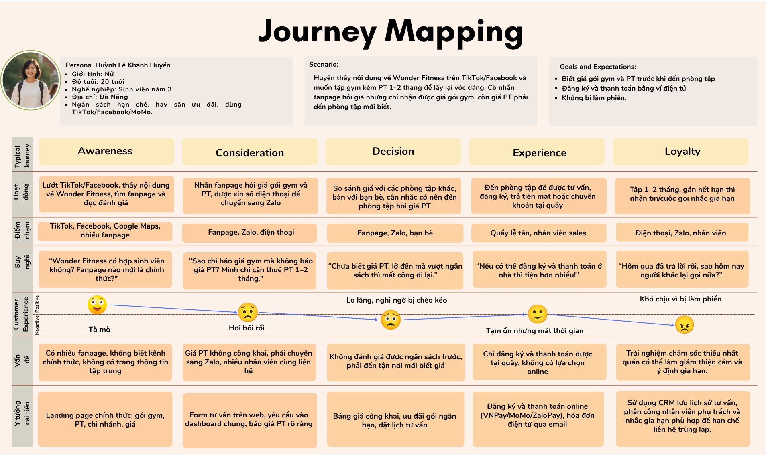
Hình . Customer Journey Map 1
Customer Journey Map 2 - Persona 2: Millennials/Gen X (26 - 45 tuổi), dân văn phòng/quản lý, bận rộn, sẵn sàng chi trả cao cho tiện ích & PT
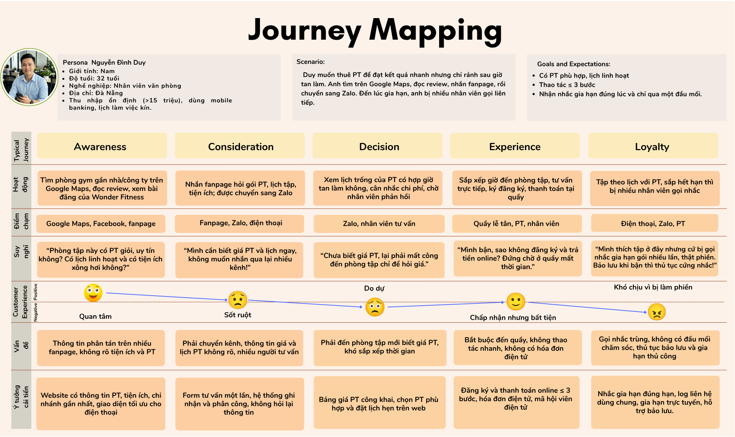
Hình . Customer Journey Map 2
6.4. Competitor analysis
Phần này xác định các đối thủ cạnh tranh của Wonder Fitness trên thị trường Đà Nẵng, đánh giá điểm mạnh – điểm yếu của họ và so sánh với định hướng số hóa của dự án. Kết quả phân tích là cơ sở để xác định khoảng trống thị trường mà Wonder Fitness có thể khai thác.
Competitor list
Tầng 1 — Đối thủ trực tiếp
Đối thủ | Đối thủ | Lý do xác định
California Fitness & Yoga | Chuỗi gym cao cấp quốc tế | Cùng phân khúc khách hàng trung–cao cấp; thương hiệu mạnh; có 1 chi nhánh tại Đà Nẵng
The City Fitness & Yoga Center | Chuỗi gym nội địa | Cùng phân khúc khách hàng trung cấp; có 3 chi nhánh tại Đà Nẵng
HD Fitness Center | Chuỗi gym nội địa | Cùng phân khúc khách hàng phổ thông–trung cấp; có 4 chi nhánh tại Đà Nẵng
The New Gym | Chuỗi gym 24/7 giá rẻ | Cùng mô hình chuỗi (16 chi nhánh toàn quốc, có mặt tại Đà Nẵng); phân khúc khách hàng trẻ
Pigym | Chuỗi gym nhỏ, giá rẻ | Có 2 chi nhánh tại Đà Nẵng; phân khúc khách du lịch và người nước ngoài

Tầng 2 — Đối thủ gián tiếp
Đối thủ | Đối thủ | Lý do xác định
Phòng gym local (Naomi Gym, HL Fitness, TV Fitness, Lucia Gym...) | Phòng gym đơn lẻ, giá rẻ | Cùng nhu cầu tập luyện nhưng khác mô hình; giá 30.000–300.000 VNĐ/tháng
Studio chuyên biệt (Yoga, Pilates, Dance, CrossFit) | Phòng gym đơn lẻ, giá rẻ | Cùng nhu cầu tập luyện nhưng mô hình chuyên biệt, không phải gym đa năng

Tầng 3 — Giải pháp thay thế
Đối thủ | Đối thủ | Lý do xác định
Ứng dụng tập tại nhà (Clean Fitness, VFitness, TrainMe) | Nền tảng số | Khác hoàn toàn mô hình; giải quyết nhu cầu tập luyện không cần đến phòng tập
Tập thể thao ngoài trời | Hoạt động tự do | Chạy bộ công viên, xe đạp, bơi lội — giải quyết nhu cầu vận động với chi phí thấp
Thuê PT tự do (Freelance PT) | Hoạt động tự do | PT không thuộc phòng gym nào, dạy kèm tại nhà hoặc công viên
Competitor Profiles
Đối thủ | Tổng quan | Dịch vụ chính | Độ phủ tại Đà Nẵng
California Fitness & Yoga | Chuỗi gym cao cấp quốc tế, hoạt động tại Việt Nam từ đầu những năm 2000 | Gym, yoga, group X, hồ bơi, xông hơi; PT cá nhân | 1 chi nhánh (271 Nguyễn Văn Linh, Thanh Khê)
The City Fitness & Yoga Center | Chuỗi gym nội địa, thành lập 2019; định vị "leading fitness destination in Da Nang" | Gym, yoga, PT cá nhân | 3 chi nhánh: 379-381 Ông Ích Khiêm (Hải Châu), 736-738 Tôn Đức Thắng (Liên Chiểu), 245 Đường 30 Tháng 4 (Hải Châu)
HD Fitness Center | Chuỗi gym nội địa tại Đà Nẵng | Gym, Yoga, Group X, KickFit | 4 chi nhánh: 996 Ngô Quyền (Sơn Trà), 491 Hải Phòng (Thanh Khê), Ngã tư Nguyễn Sinh Sắc – Hoàng Thị Loan, 20 Nguyễn Thiện Thuật (Hải Châu)
The New Gym | Chuỗi gym 24/7 tiên phong tại Việt Nam, vận hành bởi Công ty Cổ phần The New District | Gym 24/7, 11+ lớp tập nhóm miễn phí; gói từ 299.000đ/tháng, không ràng buộc hợp đồng dài hạn | 1 chi nhánh (115 Hoàng Diệu, Hải Châu)
Pigym | Chuỗi gym nhỏ, giá rẻ; phổ biến với khách du lịch và người nước ngoài | Gym cơ bản; day pass ~100.000 VNĐ | 2 chi nhánh: 33 Đỗ Bá (Ngũ Hành Sơn), 25 Yên Bái (Hải Châu)
Phòng gym local (Naomi Gym, HL Fitness...) | Phòng gym đơn lẻ, quy mô nhỏ, giá rẻ | Gym cơ bản; một số có PT tự do | Rải rác khắp quận; giá 30.000–300.000 VNĐ/tháng
Studio chuyên biệt (Yoga, Pilates) | Studio chuyên môn hóa, không gian riêng tư | Yoga, Pilates, Dance | Một số studio tại Hải Châu, Sơn Trà
Ứng dụng tập tại nhà (Clean Fitness, VFitness) | Nền tảng số, cá nhân hóa bằng AI | Bài tập tại nhà, lộ trình cá nhân hóa | Toàn quốc; không cần cơ sở vật chất
Strength and weakness

Đối thủ | Điểm mạnh | Điểm yếu
California Fitness & Yoga | Thương hiệu quốc tế mạnh; cơ sở vật chất cao cấp (hồ bơi, xông hơi); đội ngũ PT chuyên nghiệp; vị trí đắc địa | Giá cao; chỉ 1 chi nhánh tại Đà Nẵng; chưa có kênh đăng ký/thanh toán online; phải liên hệ để biết giá PT
The City Fitness & Yoga Center | 3 chi nhánh tại Đà Nẵng; giá cạnh tranh hơn California; dịch vụ gym + yoga đa dạng | Thương hiệu chưa mạnh bằng California; chưa có kênh số cho đăng ký/thanh toán; quản lý hội viên còn thủ công
HD Fitness Center | 4 chi nhánh trải đều các quận; giá phổ thông; dịch vụ đa dạng (Gym, Yoga, Group X, KickFit) | Thương hiệu nhỏ; chưa có kênh số; quản lý hội viên thủ công
The New Gym | Giá rẻ (299.000đ/tháng); mở cửa 24/7; không ràng buộc hợp đồng dài hạn; 11+ lớp tập nhóm miễn phí | Mô hình tối giản, ít dịch vụ cao cấp; không có PT cá nhân chuyên sâu; chưa có kênh đặt lịch PT online
Pigym | Giá rẻ; vị trí gần biển, phù hợp khách du lịch; day pass linh hoạt | Quy mô nhỏ; trang thiết bị cơ bản; không có kênh số
Phòng gym local (Naomi Gym, HL Fitness...) | Giá rất rẻ (30.000–300.000đ/tháng); gần khu dân cư | Không có kênh số; trang thiết bị cơ bản; không có quản lý hội viên tập trung; dịch vụ hạn chế
Studio chuyên biệt (Yoga, Pilates) | Không gian riêng tư; chuyên môn sâu về một bộ môn | Không gian riêng tư; chuyên môn sâu về một bộ môn
Ứng dụng tập tại nhà (Clean Fitness, VFitness) | Tiện lợi, tập mọi lúc mọi nơi; chi phí thấp hoặc miễn phí; cá nhân hóa bằng AI | Thiếu trải nghiệm phòng tập thực tế; không có PT 1-1; không có cộng đồng tập luyện
Comparison

Tiêu chí | California Fitness | The City Fitness & Yoga Center | HD Fitness Center | The New Gym | Pigym | Phòng gym local (Naomi Gym, HL Fitness...) | Studio chuyên biệt (Yoga, Pilates) | Ứng dụng tập tại nhà (Clean Fitness, VFitness) | Wonder Fitness (mục tiêu)
Minh bạch giá trên website | Một phần (cần liên hệ giá PT) | Không công khai | Không công khai | Không công khai | Không công khai | Không công khai | Không công khai | Có | Công khai 100% giá Gym + PT
Minh bạch giá trên website | Không | Không | Không | Không | Không | Không | Không | Có (trong app) | Web + thanh toán online (VNPay/MoMo) + tại quầy
Quản lý hội viên tập trung | Có (phần mềm nội bộ) | Hạn chế | Hạn chế | Hạn chế | Không | Không | Không | N/A | Admin Dashboard + nhật ký CSKH dùng chung
Cảnh báo gia hạn tự động | Có (nhân viên gọi) | Hạn chế | Hạn chế | Không | Không | Không | Không | Có (nhắc qua app) | Tự động + trạng thái “đã liên hệ” chống trùng
Đặt lịch PT online | Không | Không | Không | Không | Không | Không | Không | Có | Có (form đặt lịch + chọn PT)
Số chi nhánh tại Đà Nẵng | 1 | 3 | 4 | 1 | 2 | 0 | 0 | N/A | 5
Market position
- California Fitness & Yoga: Định vị cao cấp quốc tế — thương hiệu mạnh, cơ sở vật chất đẳng cấp (hồ bơi, xông hơi), nhắm khách thu nhập cao và expat.
- The City Fitness & Yoga: Định vị trung cấp nội địa — cân bằng chất lượng và giá cả, nhắm dân văn phòng và sinh viên.
- HD Fitness Center: Định vị phổ thông–trung cấp — 4 chi nhánh trải đều quận, giá hợp lý.
- The New Gym: Định vị giá rẻ, tiện lợi — mô hình 24/7, không ràng buộc hợp đồng dài hạn.
- Pigym: Định vị giá rẻ, linh hoạt — phù hợp khách du lịch và người nước ngoài.
- Gym local: Định vị bình dân, gần nhà — giá rất rẻ, phục vụ cư dân khu vực.
- Ứng dụng tập tại nhà: Định vị tiện lợi, chi phí thấp — tập mọi lúc mọi nơi.
- Wonder Fitness (mục tiêu): Định vị trung cấp số hóa — minh bạch giá, đăng ký và thanh toán online, quản lý hội viên tập trung trên 5 chi nhánh.
Marketing and sales strategies
- California Fitness & Yoga: Marketing qua thương hiệu quốc tế, KOL và sự kiện; bán hàng qua tư vấn trực tiếp tại phòng tập.
- The City Fitness & Yoga: Marketing qua Facebook, TikTok với ưu đãi gói dài hạn; bán hàng qua fanpage và tại quầy.
- HD Fitness Center: Marketing qua fanpage chi nhánh và ưu đãi học sinh–sinh viên; bán hàng tại quầy.
- The New Gym: Marketing qua mạng xã hội, nhấn mạnh giá rẻ và mở 24/7; bán hàng qua app và tại quầy.
- Pigym: Marketing qua review du lịch và Google Maps; bán day pass linh hoạt.
- Gym local: Marketing truyền miệng và biển hiệu; bán hàng trực tiếp tại quầy.
- Ứng dụng tập tại nhà: Marketing qua app store và quảng cáo số; bán gói subscription trong app.
- Wonder Fitness (mục tiêu): Marketing qua fanpage tập trung và website công khai giá; bán hàng qua web (đăng ký và thanh toán online) kết hợp tại quầy.
Customer feedback and review
- California Fitness & Yoga: Khen cơ sở vật chất và PT chuyên nghiệp; phàn nàn giá cao, ít chi nhánh, phải liên hệ để biết giá PT.
- The City Fitness & Yoga: Khen giá hợp lý và dịch vụ đa dạng; phàn nàn quản lý hội viên chưa chuyên nghiệp, nhắc gia hạn trùng lặp.
- HD Fitness Center: Khen vị trí thuận tiện và giá phổ thông; phàn nàn trang thiết bị cũ, thiếu kênh đặt lịch online.
- The New Gym: Khen giá rẻ và mở 24/7; phàn nàn ít dịch vụ cao cấp, không có PT chuyên sâu.
- Pigym: Khen giá rẻ và gần biển; phàn nàn quy mô nhỏ, thiết bị cơ bản.
- Gym local: Khen giá rất rẻ và gần nhà; phàn nàn thiết bị cũ, không có quản lý hội viên.
- Ứng dụng tập tại nhà: Khen tiện lợi và chi phí thấp; phàn nàn thiếu trải nghiệm phòng tập, không có PT 1-1.
Phản hồi tiêu cực tập trung vào ba vấn đề - thiếu minh bạch giá PT, thiếu kênh đăng ký và thanh toán trực tuyến, và thiếu công cụ quản lý hội viên tập trung. Đây chính là khoảng trống mà Wonder Fitness hướng đến giải quyết.

6.5. SWOT
Strengths (Điểm mạnh) | Weaknesses (Điểm yếu)
S1. Sở hữu chuỗi 5 chi nhánh phủ sóng rộng tại Đà Nẵng (Hòa Cường, Ngũ Hành Sơn, Thanh Khê, Cẩm Lệ, Hòa Khánh)  S2. Dịch vụ đa dạng: Gym, Yoga, Kickbot, PT cá nhân — phù hợp cả nhóm khách Gen Z và dân văn phòng  S3. Đội ngũ PT và nhân viên tư vấn có kinh nghiệm, được khách hàng đánh giá tích cực  S4. Đã có nhận diện thương hiệu nhất định trong phân khúc phòng gym tầm trung tại Đà Nẵng | W1. Dữ liệu khách hàng phân mảnh trên nhiều fanpage và Zalo cá nhân, không có kênh tiếp nhận tập trung  W2. Chưa có hệ thống quản lý hội viên tập trung; theo dõi thủ công bằng Excel  W3. Bảng giá Gym/PT chưa công khai trực tuyến  W4. Quy trình đăng ký và thanh toán chỉ thực hiện tại quầy  W5. Chưa có kênh đặt lịch PT online; khách phải gọi điện hoặc đến trực tiếp  W6. Báo cáo doanh thu và chuyển đổi tổng hợp thủ công
Opportunities (Cơ hội) | Threats (Thách thức)
O1. Gen Z chiếm 47% lượt đăng ký gym mới năm 2025 — nhóm rành công nghệ, ưu tiên trải nghiệm số  O2. Thanh toán không tiền mặt tăng trưởng >106%/năm; 66,85% giao dịch thương mại điện tử không dùng tiền mặt  O3. Tỷ lệ giữ chân hội viên ngành gym đạt 66,4% — cơ hội cải thiện nhờ nhắc gia hạn tự động  O4. Đà Nẵng đẩy mạnh chuyển đổi số và thanh toán không tiền mặt  O5. 88% hội viên sẵn sàng dùng website nếu có thể tra cứu giá và thanh toán trực tuyến | T1. Áp lực cạnh tranh về giá từ các phòng gym local (30.000–300.000 VNĐ/tháng) và chuỗi giá rẻ như The New Gym (299.000 VNĐ/tháng)  T2. Các chuỗi gym lớn (California Fitness, The City Fitness, HD Fitness) có thương hiệu và cơ sở vật chất mạnh hơn, dù chưa số hóa  T3. Nguy cơ kháng cự thay đổi từ nhân viên quen quy trình cũ và khách hàng lớn tuổi ngại dùng công nghệ  T4. Rủi ro pháp lý: Luật Bảo vệ dữ liệu cá nhân 2025 (hiệu lực 01/01/2026) yêu cầu cơ chế quản lý sự đồng ý và truy xuất dữ liệu minh bạch  T5. Các ứng dụng tập tại nhà (Clean Fitness, VFitness) và PT tự do thu hút nhóm khách nhạy cảm về giá hoặc không có thời gian cố định
- BRD
7.1. Executive Summary
7.1.1. Project Overview
Dự án xây dựng Prototype Website kết hợp Admin Dashboard để số hóa hành trình tư vấn, đăng ký, thanh toán và gia hạn hội viên tại Wonder Fitness Đà Nẵng. Giải pháp hướng đến bốn hạn chế hiện tại: tiếp nhận khách phân tán trên nhiều fanpage, giá dịch vụ chưa minh bạch, đăng ký và thanh toán phụ thuộc quầy lễ tân, chưa có hệ thống quản lý hội viên và lịch sử chăm sóc tập trung.
- Mục đích cốt lõi: Chuẩn hóa quy trình quản lý hội viên để nâng cao trải nghiệm khách hàng, minh bạch giá, hạn chế tư vấn và nhắc gia hạn trùng lặp, giảm công việc thủ công cho nhân viên và Ban Quản lý.
- Phạm vi:
  - Web Client: công khai bảng giá Gym, Yoga, Zumba và PT; gửi yêu cầu tư vấn; đăng ký hội viên; thanh toán mô phỏng qua Sandbox/Mock API.
  - Admin Dashboard: tiếp nhận yêu cầu tập trung, quản lý hồ sơ, lịch sử tương tác và thời hạn hội viên, nhắc gia hạn, báo cáo quản trị.
  - Dữ liệu và giao dịch trong prototype là mô phỏng, phục vụ kiểm thử và đánh giá tính khả thi.
- Ý nghĩa chiến lược: Là bước khởi đầu chuyển đổi số hoạt động quản lý hội viên của Wonder Fitness, hướng đến mô hình Smart Gym & Fitness E-Commerce. Kết quả prototype giúp Ban quản lý đánh giá tính khả thi về nghiệp vụ và kỹ thuật trước khi đầu tư hệ thống thật.
7.1.2. Strategic Alignment
Dự án được căn chỉnh với mục tiêu nâng cao hiệu quả vận hành, cải thiện trải nghiệm khách hàng và tăng năng lực cạnh tranh của Wonder Fitness thông qua số hóa quy trình tư vấn, đăng ký và quản lý hội viên.
Căn chỉnh với mục tiêu tổ chức:
- Hiệu quả vận hành: Số hóa quy trình chăm sóc, tập trung dữ liệu và sử dụng Dashboard giúp giảm thao tác thủ công, hỗ trợ Ban quản lý theo dõi hoạt động tại 5 chi nhánh. Mục tiêu là rút ngắn thời gian tổng hợp báo cáo từ 3-5 ngày xuống dưới 10 phút sau khi triển khai thực tế.
- Trải nghiệm khách hàng: Chuẩn hóa quy trình tư vấn, đăng ký và nhắc gia hạn giúp giảm thời gian chờ, hạn chế liên hệ trùng lặp, nâng cao sự hài lòng và khả năng giữ chân hội viên.
- Tăng trưởng doanh thu: Dữ liệu tập trung theo kênh, chi nhánh, nhân viên và dịch vụ hỗ trợ phân tích tỷ lệ chuyển đổi, tỷ lệ gia hạn và tối ưu chính sách giá, khuyến mãi.
Căn chỉnh với xu hướng ngành và chuyển đổi số:
- Số hóa dịch vụ Fitness: Nền tảng web cho phép khách hàng chủ động tra cứu thông tin, so sánh giá, gửi yêu cầu tư vấn và đăng ký trực tuyến, đáp ứng nhu cầu sử dụng dịch vụ thuận tiện.
- Hệ sinh thái thanh toán số: Prototype mô phỏng nhiều phương thức thanh toán như VNPay, MoMo, thẻ ngân hàng và thanh toán tại quầy, phù hợp xu hướng thanh toán không dùng tiền mặt. Việc tích hợp thanh toán thực tế chưa thuộc phạm vi kiểm chứng của dự án.
- Quản trị dữ liệu tập trung: Kết nối Web Client và Admin Dashboard tạo nguồn dữ liệu thống nhất, làm nền tảng phát triển CRM và tự động hóa hoạt động chăm sóc khách hàng trong tương lai.
Tạo lợi thế cạnh tranh:
- Minh bạch thông tin: Công khai giá gói tập và PT giúp khách hàng dễ dàng tìm hiểu, so sánh và lựa chọn dịch vụ, giảm phụ thuộc vào tư vấn trực tiếp.
- Đồng nhất trải nghiệm: Chuẩn hóa quy trình tư vấn và chăm sóc giữa 5 chi nhánh, hạn chế thông tin không nhất quán và tình trạng nhiều nhân viên liên hệ cùng một khách hàng.
- Tạo nền tảng mở rộng: Prototype cho phép đánh giá quy trình nghiệp vụ, giao diện và khả năng đồng bộ dữ liệu trước khi đầu tư triển khai hệ thống thực tế, giúp giảm rủi ro và hỗ trợ ra quyết định.
7.2. Introduction
7.2.1. Mục đích (tài liệu)
Tài liệu mô tả các yêu cầu nghiệp vụ của dự án Prototype Website kết hợp Admin Dashboard cho Wonder Fitness Đà Nẵng, nhằm số hóa hành trình tư vấn, đăng ký, thanh toán và gia hạn hội viên. Tài liệu giúp các bên liên quan thống nhất mục tiêu, phạm vi và yêu cầu của dự án.
7.2.2. Đối tượng sử dụng (tài liệu)
Tài liệu được viết dành cho:
- Ban Quản lý Wonder Fitness: xem xét, phê duyệt yêu cầu và quyết định đầu tư hệ thống thật sau khi có kết quả prototype.
- Nhóm phát triển: làm cơ sở thiết kế, xây dựng và kiểm thử Web Client và Admin Dashboard.
- Quản lý chi nhánh và bộ phận vận hành (Sales, PT, Lễ tân): hiểu quy trình mới và các chức năng sẽ sử dụng.
7.2.3. Background and Context
Wonder Fitness Đà Nẵng vận hành 5 chi nhánh (Hòa Cường, Ngũ Hành Sơn, Thanh Khê, Cẩm Lệ, Hòa Khánh) với dịch vụ Gym, Yoga, Zumba và PT. Trong khi khách trẻ chủ động tìm hiểu, so sánh giá trực tuyến (Gen Z chiếm 47% lượt tham gia mới của phòng gym năm 2025) và thanh toán không tiền mặt tăng nhanh, quy trình của Wonder vẫn thủ công, phân tán. Khảo sát của nhóm cho thấy các bất cập:
- Bất tiện cho khách: phản hồi tư vấn mất 2-4 giờ, 0% hội viên biết giá PT trước khi đến phòng, 100% thủ tục đăng ký, thanh toán phải làm tại quầy (10-15 phút/lượt).
- Trải nghiệm thiếu nhất quán: 68% hội viên từng bị ít nhất 2 nhân viên liên hệ nhắc gia hạn trùng lặp.
- Khó quản lý: dữ liệu theo dõi bằng Excel của từng chi nhánh, tổng hợp báo cáo mất 3-5 ngày.
Dự án xây dựng nền tảng web cho phép khách tra giá, gửi yêu cầu tư vấn, đăng ký và thanh toán trực tuyến, đồng thời có Dashboard để nhân viên dùng chung dữ liệu và lịch sử chăm sóc. Ở giai đoạn này, dự án dừng ở mức prototype để Ban Quản lý đánh giá tính khả thi trước khi đầu tư.
7.2.4. Scope Definition (Định nghĩa phạm vi)
Bảng: Scope Definition
Đối tượng | Khách hàng (Web Client) | Nhân viên | Quản lý và Admin hệ thống
Nội dung | - Đăng ký, đăng nhập, quản lý hồ sơ  - Tra cứu bảng giá gói tập, PT, hồ sơ PT theo chi nhánh  - Gửi yêu cầu tư vấn (chọn kênh, khung giờ)  - Đăng ký, thanh toán mô phỏng hoặc giữ chỗ thanh toán tại quầy  - Nhận hóa đơn, mã hội viên QR  - Xem hạn thẻ, lịch sử giao dịch, gửi yêu cầu bảo lưu, chuyển nhượng | - Nhận Lead từ danh sách chung  - Lock Status (khóa vết tư vấn), Contact Log (nhật ký liên hệ)  - Quét QR check-in, trừ buổi PT  - Cập nhật trạng thái nhắc gia hạn | - Quản lý chi nhánh, gói tập, PT, phân quyền  - Cảnh báo hội viên sắp hết hạn (7–10 ngày)  - Báo cáo doanh thu, tỷ lệ chuyển đổi, hiệu suất theo chi nhánh, nhân viên  - Xuất báo cáo Excel/PDF
Giới hạn phạm vi:
- Prototype dùng dữ liệu mô phỏng và cổng thanh toán Sandbox. Chưa tích hợp thanh toán thật và không dùng dữ liệu cá nhân thật khi demo.
- Chưa triển khai vận hành thực tế và chưa tích hợp thiết bị phần cứng (cửa quay, FaceID).
- Web Client thiết kế responsive trên di động, chưa phát triển ứng dụng di động riêng.
7.2.5. Stakeholder Identification
Các bên liên quan chính của dự án:
- Ban Quản lý Wonder Fitness: phê duyệt yêu cầu, quyết định đầu tư hệ thống thật, thụ hưởng chính từ dữ liệu tập trung.
- Quản lý chi nhánh: dùng báo cáo và dữ liệu trên Dashboard để điều hành từng chi nhánh.
- Nhân viên vận hành (Sales, PT, Lễ tân): dùng Dashboard hằng ngày, có quy trình làm việc thay đổi khi hệ thống được triển khai.
- Khách hàng (hội viên và khách tiềm năng): người dùng trực tiếp Web Client để tra giá, đăng ký, thanh toán và quản lý gói tập
- Nhóm phát triển dự án: Bao gồm các kỹ sư phần mềm, chuyên gia thiết kế UX/UI, quản lý dự án... chịu trách nhiệm phân tích, thiết kế, phát triển và kiểm thử
- Đối tác thanh toán: VNPay, MoMo và các ngân hàng, cung cấp cổng thanh toán.
- Cơ quan quản lý nhà nước: giám sát việc tuân thủ về dữ liệu cá nhân, thương mại điện tử, thanh toán không dùng tiền mặt và bảo vệ người tiêu dùng
7.3. Business Objective
7.3.1. Clear Goals
- Mục tiêu tổng quát: Xây dựng nền tảng số tập trung giúp Wonder Fitness minh bạch giá, chuẩn hóa tư vấn và gia hạn, giảm công việc thủ công và có dữ liệu để ra quyết định, qua đó nâng cao trải nghiệm hội viên.
- Mục tiêu cụ thể: Sử dụng phân tích SMART như sau:
Bảng: Phân tích SMART
Tiêu chí | Nội dung
Specific | Hoàn thiện prototype gồm Web Client và Admin Dashboard với các chức năng: công khai bảng giá; tiếp nhận yêu cầu tập trung (Lock Status, Contact Log); đăng ký và thanh toán mô phỏng; cảnh báo gia hạn; báo cáo quản trị.
Measurable | - Hoàn thành 100% prototype, tối thiểu 80% tính năng core.  - Có bản build chạy được để trình bày với stakeholder.  - 100% giao dịch demo được ghi nhận chính xác từ Web Client đến Dashboard.  - Chỉ tiêu ở mức mô phỏng: phản hồi Lead dưới 15 phút (hiện 2-4 giờ), luồng thanh toán dưới 30 giây (hiện 10-15 phút), tạo báo cáo dưới 10 phút (hiện 3-5 ngày), hài lòng UX/UI từ 45% lên ≥85%.
Achievable | Mục tiêu khả thi trong 12 tuần vì:  - Chỉ cần phát triển phiên bản thử nghiệm, không phải bản vận hành thực tế.  - Tích hợp thanh toán chỉ dừng ở mức “mock” hoặc “sandbox API”.  - Không cần xử lý dữ liệu cá nhân thật hay triển khai thiết bị phần cứng (cửa quay, FaceID).  - Nhóm chỉ cần tập trung vào prototype và các luồng chức năng chính của Web Client và Admin Dashboard.
Relevant | Mục tiêu phù hợp với:  - Giai đoạn chuẩn bị chuyển đổi số của Wonder Fitness, từ quản lý thủ công sang dữ liệu tập trung.  - Nhu cầu giải quyết bốn vấn đề cốt lõi: kênh tiếp nhận phân tán, giá PT chưa công khai, đăng ký và thanh toán chỉ tại quầy, quản lý hội viên và gia hạn thủ công.  - Nhu cầu làm rõ concept trước khi đầu tư hệ thống thật.
Time-bound | Tuần 1-3: Khảo sát, phân tích hiện trạng  Tuần 4-6: Thiết kế hệ thống và UI/UX cho Web Client, Admin Dashboard.  Tuần 7-10: Phát triển prototype hoàn chỉnh.  Tuần 11-12: Kiểm thử, đánh giá KPI, nghiệm thu và bàn giao trình bày với stakeholder.
7.3.2. Alignment with Mission (Liên kết với sứ mệnh)
Wonder Fitness là chuỗi phòng gym tầm trung với 5 chi nhánh và dịch vụ đa dạng, hướng đến cả khách trẻ lẫn nhân viên văn phòng. Từ định hướng đó, doanh nghiệp cần phục vụ hội viên thuận tiện, vận hành hiệu quả và giữ chân khách lâu dài.
Dự án liên kết với định hướng này ở ba điểm:
- Phục vụ hội viên tốt hơn: công khai giá, đăng ký và thanh toán trực tuyến, nhắc gia hạn không trùng lặp giúp trải nghiệm thuận tiện và đáng tin cậy hơn.
- Vận hành hiệu quả: dữ liệu và nhật ký chăm sóc dùng chung giúp nhân viên phối hợp nhất quán, Ban Quản lý theo dõi 5 chi nhánh bằng một nguồn dữ liệu.
- Phát triển bền vững: nhắc gia hạn có hệ thống và dữ liệu theo kênh, chi nhánh, gói tập hỗ trợ giữ chân hội viên và điều chỉnh chính sách, hướng đến mô hình Smart Gym & Fitness E-Commerce.
7.4. BPMN (Current State analysis) - Đã chuyển lên Chương 1 - mục 2.1.
7.5. User Requirements
7.5.1. User Persona

Persona 1: Huỳnh Lê Khánh Huyền (Sinh viên)
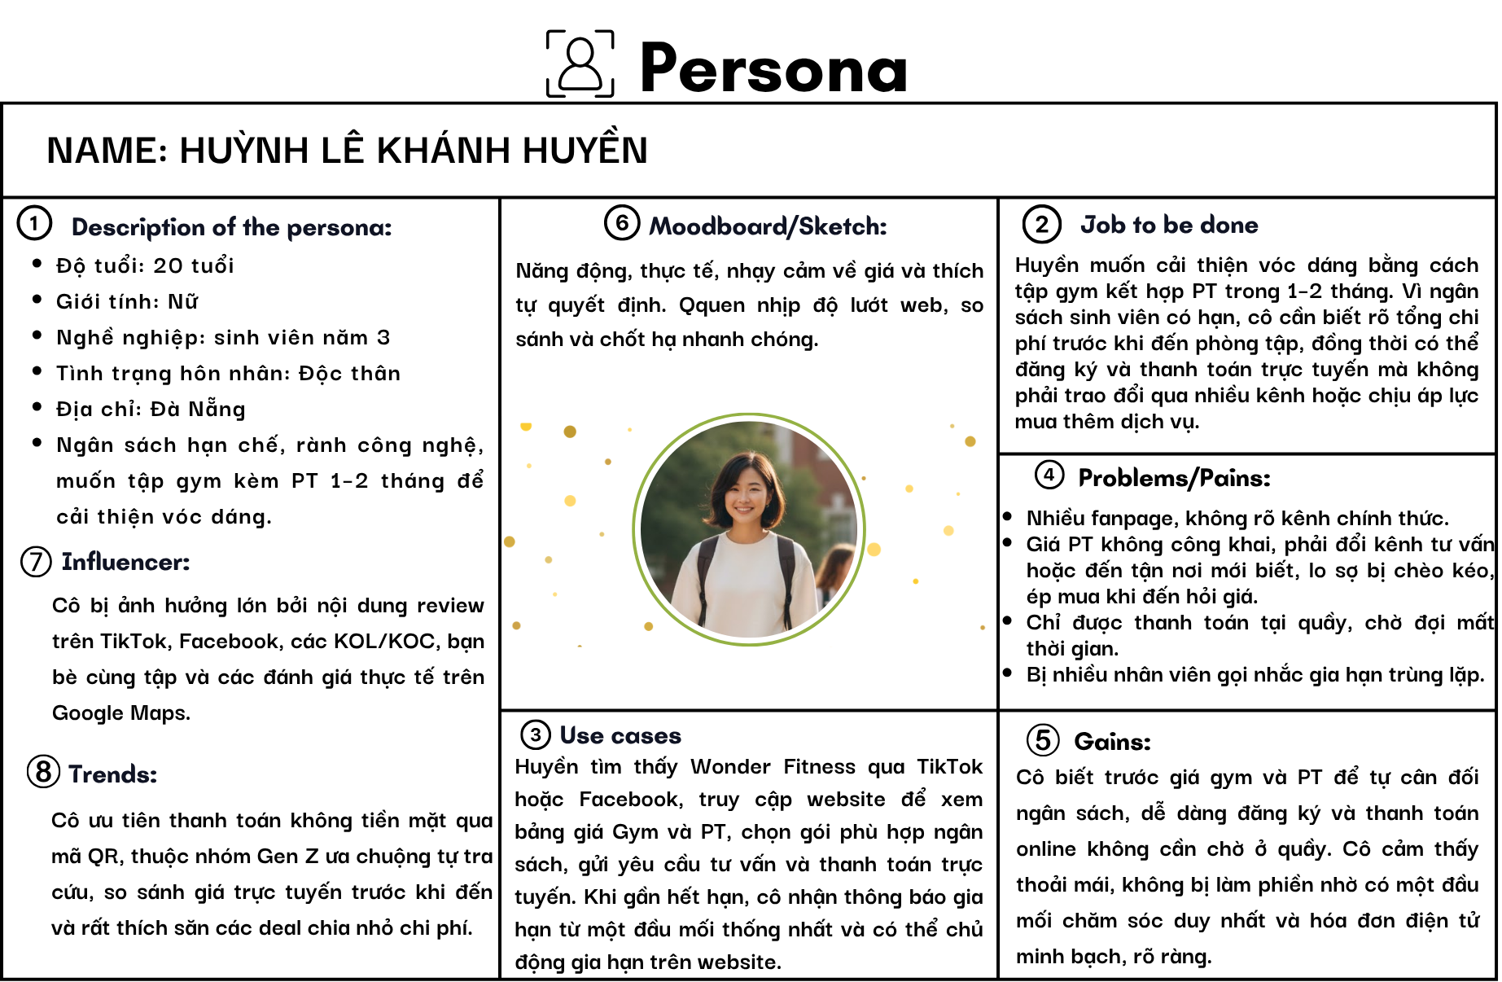
Hình . Persona 1

Persona 2: Nguyễn Đình Duy (Nhân viên văn phòng)
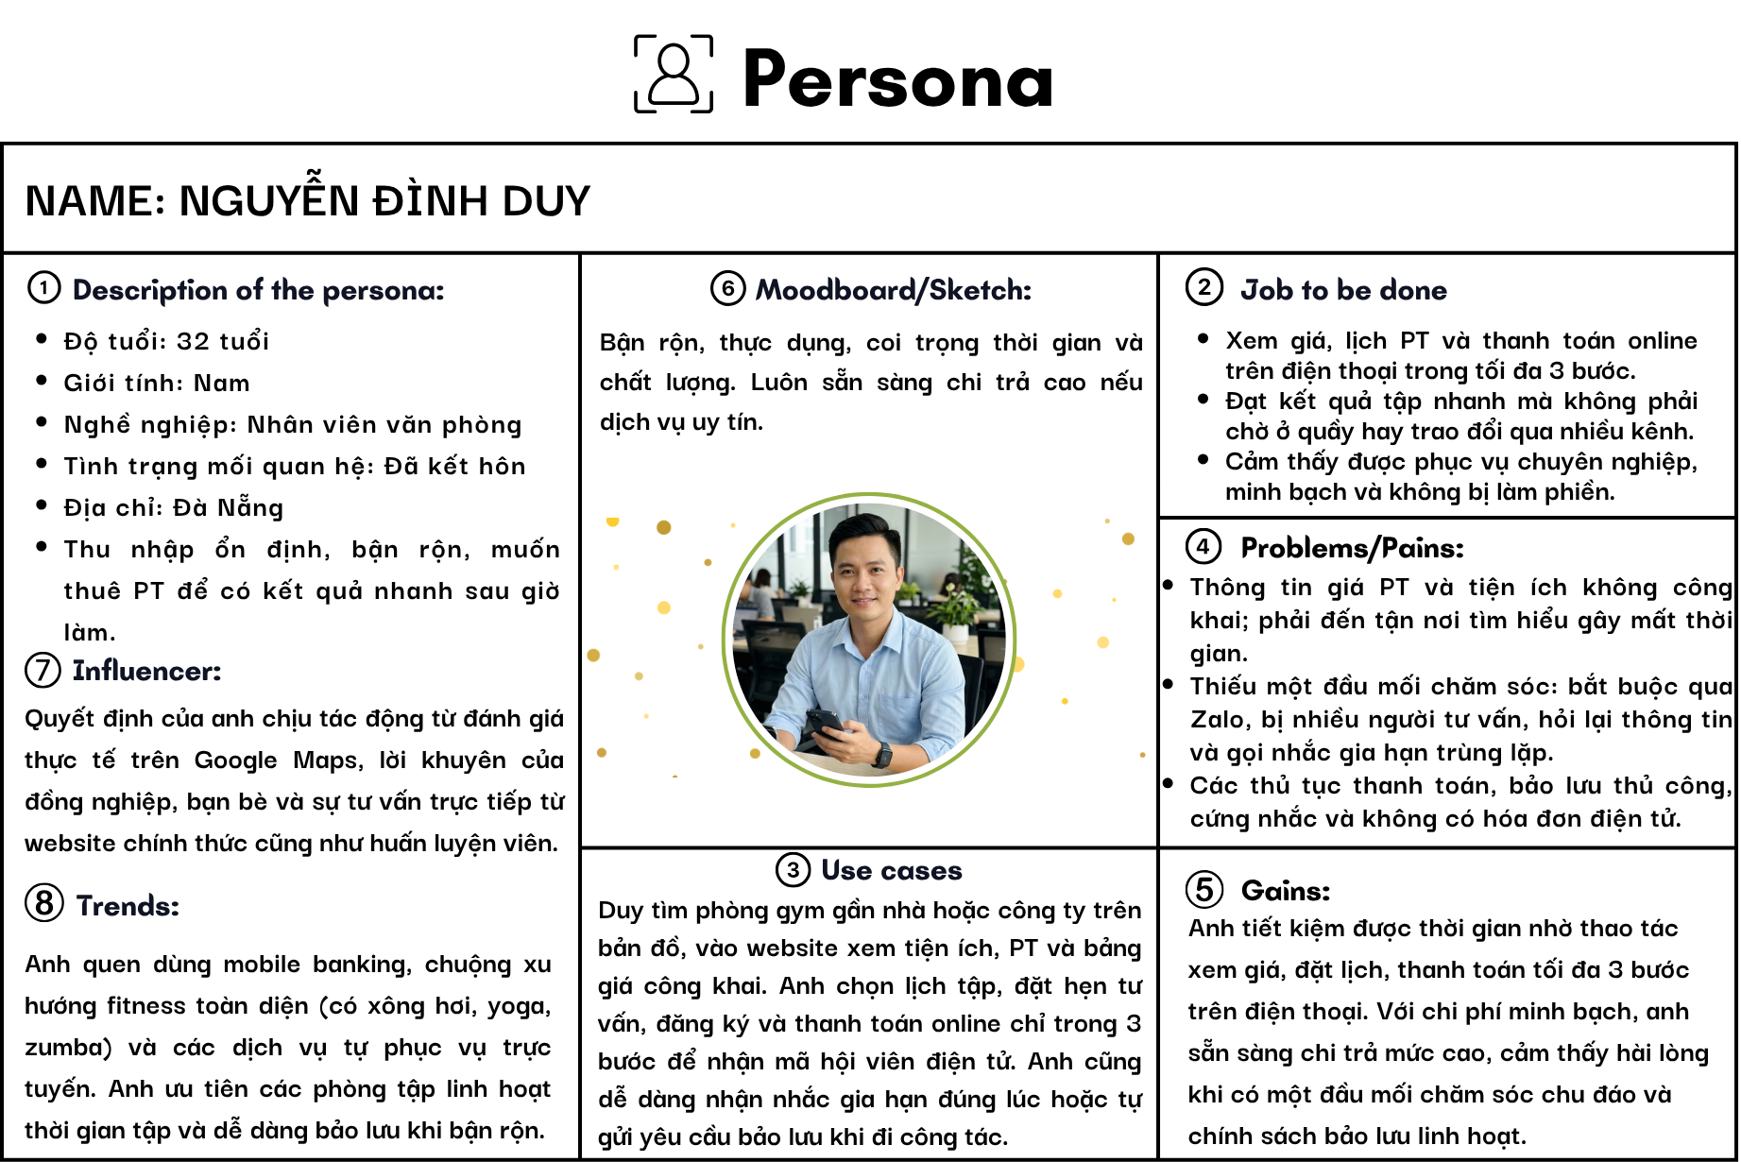
Hình . Persona 2
7.5.2. Chức năng người dùng kỳ vọng
Phía Khách hàng (Web Client - Self-service Portal)
Chức năng |  | Mô tả
Nhóm chức năng cốt lõi | Tra cứu thông tin và minh bạch giá dịch vụ | Tra cứu công khai 100% bảng giá các gói tập Gym/Yoga/Zumba kèm ưu đãi và bảng giá thuê PT trực tuyến.
Nhóm chức năng cốt lõi | Tra cứu hồ sơ và lịch tập PT | Xem profile chi tiết của đội ngũ PT (hình ảnh, chứng chỉ, chuyên môn, kinh nghiệm) và lọc PT theo từng cơ sở chi nhánh tại Đà Nẵng.
Nhóm chức năng cốt lõi | Đăng ký tư vấn và đặt lịch tập thử | Điền form nhu cầu, chủ động chọn kênh liên hệ ưu tiên (Zalo/SMS/Email) và khung giờ tư vấn thuận tiện.
Nhóm chức năng cốt lõi | Đăng ký gói tập thanh toán trực tuyến | Đăng ký và thanh toán số (Mô phỏng Sandbox QR/Ví MoMo/VNPay) hoặc tùy chọn “Đăng ký giữ chỗ - Thanh toán tại quầy”; nhận ngay mã hội viên điện tử (QR Code) và hóa đơn điện tử.
Nhóm chức năng bổ sung | Quản lý thẻ hội viên số | Tra cứu thời hạn gói tập, số buổi PT còn lại, lịch sử giao dịch.
Nhóm chức năng bổ sung | Yêu cầu bảo lưu/chuyển nhượng thẻ online | Gửi biểu mẫu yêu cầu bảo lưu gói tập hoặc chuyển nhượng thẻ trực tuyến theo chính sách quy định.
Phía bộ phận vận hành & quản lý (Admin Back-office Dashboard)
Chức năng |  | Mô tả
Nhóm chức năng cốt lõi | Quản lý lead và khóa vết tư vấn (Lock Status) | Tự động đồng bộ Lead từ Web Client về danh sách chung; cho phép nhân viên tự chọn nhận tư vấn, hệ thống sẽ cập nhật tên người phụ trách, bật khóa vết (Lock Status) chống tư vấn trùng và lưu nhật ký CSKH (Contact Log) đồng bộ giữa các ca làm việc.
Nhóm chức năng cốt lõi | Quét mã QR check-in hội viên | Lễ tân/PT quét mã QR điện tử trên di động của hội viên để xác thực vào phòng tập hoặc trừ buổi PT trong 3 giây.
Nhóm chức năng cốt lõi | Cảnh báo gia hạn tự động | Tự động lọc danh sách hội viên sắp hết hạn (trước 7-10 ngày) để nhân viên chủ động nhắc gia hạn văn minh.
Nhóm chức năng cốt lõi | Báo cáo và thống kê quản trị | Hiển thị biểu đồ doanh thu theo chi nhánh, tỷ lệ chuyển đổi Lead và hiệu suất công việc của từng Sales/PT theo thời gian thực.
Nhóm chức năng bổ sung | Quản lý phân quyền tài khoản | Phân cấp quyền truy cập dữ liệu giữa Admin, Lễ tân, Sales và PT.
Nhóm chức năng bổ sung | Xuất báo cáo và lưu trữ dữ liệu | Hỗ trợ xuất file báo cáo (Excel/PDF) và lưu trữ lịch sử thao tác hệ thống.
7.5.3. Tiêu chí đánh giá chung
Để đảm bảo hệ thống đáp ứng tốt kỳ vọng của cả người dùng cuối và bộ phận vận hành, hệ thống tiêu chí đánh giá được thiết lập theo hai cấp độ: Khung tiêu chí chất lượng phần mềm chung và tiêu chí đánh giá cụ thể theo từng persona.
7.5.3.1. Khung tiêu chí chất lượng phần mềm chung
Bảng . Tiêu chí đánh giá chung chất lượng hệ thống Wonder Fitness
Khía cạnh chất lượng | Mục tiêu đánh giá chi tiết | Chức năng & Luồng nghiệp vụ áp dụng
Hiệu suất (Performance) | - Thời gian phản hồi thao tác tra cứu bảng giá, xem hồ sơ PT trên Web Client < 2 giây.  - Thời gian xử lý form đăng ký tư vấn và luồng thanh toán mô phỏng ≤ 3 giây.  - Thời gian Lễ tân quét mã QR check-in xác thực hội viên ≤ 3 giây.  - Khả năng chịu tải tối thiểu 200 người dùng truy cập đồng thời trong giờ cao điểm (17h00-20h00). | Tra cứu giá; Gửi form tư vấn; Thanh toán Online; Quét mã QR Check-in tại quầy.
Khả năng sử dụng (Usability) | - Giao diện Responsive hiển thị tối ưu trên các thiết bị di động và máy tính.  - Luồng đăng ký/thanh toán rút gọn trong ≤ 3 bước thao tác.  - Giao diện hiện đại, mang phong cách thể thao, bố cục trực quan, giúp người dùng ở mọi độ tuổi dễ dàng sử dụng mà không cần hướng dẫn. | Toàn bộ giao diện Web Client và Admin Dashboard.
Độ tin cậy (Reliability) | - Dữ liệu đăng ký, thông tin gói tập và lịch sử CSKH đồng bộ Real-time giữa Web Client và Admin Dashboard.  - Đảm bảo độ chính xác 100% trong tính toán giá gói tập, giảm giá ưu đãi và xuất hóa đơn.  - Tỷ lệ hoạt động ổn định (Uptime) của hệ thống đạt ≥ 99,5%/tháng. | Đăng ký gói tập; Tính giá PT; Quản lý Lead; Xuất báo cáo doanh thu.
Bảo mật (Security) | - Mã hóa mật khẩu và bảo vệ thông tin cá nhân theo quy định pháp luật hiện hành, bao gồm Luật Bảo vệ dữ liệu cá nhân 2025[8] và Nghị định 13/2023/NĐ-CP[10] khi áp dụng.  - Phân quyền người dùng chặt chẽ theo mô hình RBAC giữa Admin, Lễ tân, PT và Khách hàng.  - Đảm bảo an toàn cho các giao dịch thanh toán mô phỏng. | Đăng nhập; Bảo mật tài khoản; Thanh toán Sandbox; Phân quyền Admin.
7.5.3.2. Tiêu chí đánh giá cụ thể cho từng Persona
Persona 1: Huỳnh Lê Khánh Huyền (Sinh viên, 20 tuổi)
- Đặc điểm: Ngân sách hạn chế, nhạy cảm về giá, muốn thuê PT 1-1 trong 1-2 tháng để học kỹ thuật tạ, bắt buộc phải biết chi phí trước khi quyết định.
- Tiêu chí đánh giá cụ thể:
- Minh bạch chi phí: Website hiển thị ngay lập tức giá các gói gym (gói 6 tháng 2.500.000 VNĐ, 12 tháng 3.500.000 VNĐ) và bảng giá PT chi tiết mà không bắt để lại số điện thoại.
- Thông tin ưu đãi rõ ràng: Hiển thị chính xác các chương trình khuyến mãi tặng thêm tháng (6 tháng thành 8 tháng, 12 tháng thành 15 tháng) và tặng 2 buổi PT miễn phí.
- Thanh toán số tiện lợi: Đăng ký và quét mã VietQR/MoMo nhanh chóng, nhận ngay mã hội viên điện tử.
- Chủ động kênh liên hệ: Form tư vấn cho phép tích chọn “Chỉ tư vấn qua Zalo/SMS” để không bị gián đoạn giờ học trên lớp.
Persona 2: Nguyễn Đình Duy (Nhân viên văn phòng, 32 tuổi)
- Đặc điểm: Bận rộn, cần tập cùng PT sau giờ làm để đạt hiệu quả nhanh, rất khó chịu với việc bị nhiều sales gọi điện chào mời hoặc giục gia hạn trùng lặp.
- Tiêu chí đánh giá cụ thể:
- Linh hoạt chọn PT và lịch tập: Tra cứu danh mục PT, xem chứng chỉ/chuyên môn và đặt lịch trống PT sau 17h00 dễ dàng.
- Tôn trọng sự riêng tư (Không bị lặp cuộc gọi): Nhờ cơ chế Lock Status trên Admin Dashboard chấm dứt tình trạng bị 2-3 nhân viên Zalo gọi làm phiền trong giờ làm việc.
- Thủ tục số hóa 100%: Thực hiện đăng ký, thanh toán, gia hạn hoặc gửi yêu cầu bảo lưu thẻ 1-click trực tiếp trên Web mà không phải đến quầy lễ tân làm thủ tục giấy tờ.
7.6. Yêu cầu chức năng
Hệ thống yêu cầu chức năng của dự án Wonder Fitness được cấu trúc thành các Module chính, định mã Yêu cầu (Req.ID), mô tả chi tiết, gán mức độ ưu tiên theo chuẩn MoSCoW (Must Have, Should Have, Could Have) và đánh giá độ phức tạp kỹ thuật.
Bảng . Danh mục yêu cầu chức năng (FR) hệ thống Wonder Fitness
Req.ID | Module chức năng | Mô tả chi tiết yêu cầu | Mức độ ưu tiên | Độ phức tạp
FR.01 | Đăng ký & Đăng nhập (Khách hàng) | Cho phép khách hàng đăng ký tài khoản bằng số điện thoại (xác thực OTP) hoặc Email. Hỗ trợ đăng nhập, quên mật khẩu và cập nhật hồ sơ cá nhân. | Must Have | Trung bình
FR.02 | Tra cứu dịch vụ & Bảng giá | Hiển thị công khai danh mục gói tập Gym, các quyền lợi đi kèm (lớp Yoga, Zumba, xông hơi, tủ đồ) và niêm yết bảng giá chi tiết (gói 6 tháng, 12 tháng, ưu đãi tặng tháng,...). | Must Have | Thấp
FR.03 | Tra cứu hồ sơ & Lịch PT | Cung cấp trang danh sách huấn luyện viên cá nhân (PT) theo chi nhánh; hiển thị hình ảnh, chứng chỉ, chuyên môn, đánh giá từ học viên và lịch trống trong ngày. | Must Have | Trung bình
FR.04 | Đăng ký tư vấn & Đặt lịch 1-Click | Thu thập nhu cầu tư vấn (Gym/PT, ngân sách, chi nhánh gần nhất), cho phép khách hàng chọn kênh liên hệ ưu tiên (Zalo/SMS/Email) và khung giờ tư vấn thuận tiện. | Must Have | Trung bình
FR.05 | Đăng ký gói tập & Thanh toán số | Hỗ trợ chọn gói tập/PT, nhập mã ưu đãi và thanh toán trực tuyến qua cổng thanh toán Sandbox (MoMo, VNPay, VietQR) hoặc chọn “Thanh toán tại quầy”. Tự động xuất hóa đơn và mã hội viên điện tử. | Must Have | Cao
FR.06 | Quản lý thẻ hội viên & Mã QR | Khách hàng xem danh sách gói tập đã mua, thời hạn còn lại, số buổi PT còn lại và hiển thị mã QR Code điện tử dùng để check-in tại phòng tập. | Must Have | Trung bình
FR.07 | Gửi Yêu cầu bảo lưu / Chuyển nhượng | Cho phép hội viên gửi biểu mẫu yêu cầu bảo lưu gói tập (kèm số lần bảo lưu còn lại theo điều khoản) hoặc yêu cầu chuyển nhượng thẻ trực tuyến để lễ tân duyệt. | Should Have | Trung bình
FR.08 | Quản lý Lead & Khóa vết tư vấn (Admin) | Tập trung toàn bộ Lead từ Web Client về danh sách chung. Cho phép nhân viên chủ động chọn tên/bấm nhận Lead; hệ thống tự động cập nhật trạng thái người phụ trách, kích hoạt Lock Status (khóa/cảnh báo không cho nhân viên khác nhận trùng) và lưu Contact Log nhật ký CSKH để nhân viên ca sau dễ dàng theo dõi. | Must Have | Trung bình
FR.09 | Quản lý check-in & Xác thực QR (Admin) | Lễ tân/PT sử dụng giao diện Admin để quét mã QR điện tử của hội viên hoặc nhập mã thủ công để xác thực quyền vào phòng tập / trừ buổi tập PT. | Must Have | Trung bình
FR.10 | Quản lý & Cảnh báo gia hạn (Admin) | Dashboard tự động lọc danh sách hội viên sắp hết hạn (trước 7–10 ngày), hiển thị lịch sử nhắc gia hạn và nút bấm cập nhật trạng thái “Đã nhắc / Đã gia hạn / Bảo lưu”. | Must Have | Trung bình
FR.11 | Báo cáo quản trị & Thống kê (Admin) | Biểu diễn trực quan các chỉ số kinh doanh: doanh thu theo chi nhánh, tỷ lệ chuyển đổi Lead, số lượng hội viên mới/gia hạn và hiệu suất Sales/PT; hỗ trợ xuất báo cáo Excel/PDF. | Must Have | Cao
FR.12 | Quản lý danh mục & Phân quyền (Admin) | Quản lý thông tin 5 chi nhánh Wonder Fitness, danh mục gói tập, danh sách PT và phân quyền tài khoản (Role-Based Access Control) cho Admin, Lễ tân, Sales và PT. | Must Have | Trung bình

7.7. Yêu cầu phi chức năng
Yêu cầu phi chức năng thiết lập các tiêu chuẩn chất lượng kỹ thuật, vận hành, bảo mật và tuân thủ pháp lý cho hệ thống Wonder Fitness.
Bảng . Yêu cầu phi chức năng (NFR) và chỉ số KPI Target

Phân loại NFR | Mô tả yêu cầu kỹ thuật & Vận hành | Chỉ số KPI Target | Mức độ ưu tiên
Hiệu suất (Performance) | - Tốc độ phản hồi dữ liệu khi người dùng truy cập Web Client và xem thông tin.  - Thời gian hệ thống xử lý biểu mẫu đăng ký và kết nối Sandbox API thanh toán.  - Thời gian xác thực mã QR hội viên tại quầy Lễ tân.  - Khả năng chịu tải đồng thời của máy chủ Web trong khung giờ cao điểm. | - Tải trang < 2 giây.  - Xử lý thanh toán ≤ 3 giây.  - Quét QR check-in ≤ 3 giây.  - Đáp ứng ≥ 200 người dùng cùng lúc. | Must Have
Độ tin cậy & Khả năng Phục hồi (Reliability) | - Tỷ lệ thời gian hệ thống duy trì hoạt động liên tục, không bị gián đoạn dịch vụ.  - Cơ chế tự động sao lưu (Backup) cơ sở dữ liệu định kỳ trên Cloud Storage.  - Khả năng khôi phục dữ liệu khi gặp sự cố kỹ thuật (RTO & RPO).  - Khả năng lưu trữ bộ nhớ tạm (Cache) để hiển thị mã QR hội viên khi thiết bị mất kết nối Internet tạm thời. | - Uptime ≥ 99,5%/tháng.  - Backup tự động lúc 00:00 hằng ngày.  - RTO ≤ 2 giờ, RPO ≤ 15 phút.  - Mã QR lưu bộ nhớ tạm 30 phút. | Must Have
Bảo mật & An toàn dữ liệu (Security) | - Thuật toán mã hóa mật khẩu tài khoản và mã hóa đường truyền kết nối HTTPS (SSL/TLS).  - Tiêu chuẩn mã hóa an toàn cho các dữ liệu nhạy cảm lưu trữ trong Database.  - Phương thức xác thực an toàn dành riêng cho toàn bộ các kết nối API vào Admin Dashboard.  - Tiêu chuẩn an toàn giao dịch thanh toán trực tuyến áp dụng trong môi trường Sandbox. | - Sử dụng HTTPS/TLS 1.3 và AES-256 khi phù hợp.  - 100% API Admin yêu cầu xác thực Token.  - Áp dụng chuẩn PCI-DSS phù hợp với môi trường Sandbox. | Must Have
Khả năng mở rộng (Scalability) | - Kiến trúc Database và Backend được thiết kế theo dạng Modular, sẵn sàng mở rộng dữ liệu hội viên từ 500 lên hơn 5.000 người dùng.  - Khả năng mở rộng hạ tầng xử lý dữ liệu nhiều chi nhánh mà không làm thay đổi cấu trúc mã nguồn lõi.  - Hạ tầng Server hỗ trợ tự động co giãn tài nguyên (Auto-scaling) theo lưu lượng thực tế. | - Mở rộng quy mô mà không cần thay đổi mã nguồn lõi.  - Tự động Auto-scaling khi mức sử dụng CPU > 80%. | Should Have
Khả năng bảo trì (Maintainability) | - Mã nguồn phân tách rõ ràng giữa Web Client, Admin Dashboard và API Services theo nguyên tắc Clean Code.  - Cơ chế tự động ghi nhật ký hệ thống (System Error & Access Logs), hỗ trợ xác định nguyên nhân và xử lý sự cố kỹ thuật. | - 100% sự cố thuộc phạm vi giám sát được ghi log tự động.  - Thời gian khắc phục lỗi phần mềm (MTTR) < 4 giờ. | Should Have
Khả năng tương thích (Compatibility) | - Tương thích hiển thị chuẩn Responsive trên các thiết bị di động (iOS, Android), máy tính bảng và PC/Laptop tại quầy lễ tân.  - Tương thích với các trình duyệt phổ biến (Chrome, Safari, Edge) và trình duyệt tích hợp trong Zalo In-App.  - Sử dụng chuẩn kết nối API RESTful/OAuth 2.0 để thuận tiện tích hợp với các cổng thanh toán. | - Tương thích với 100% trình duyệt và hệ điều hành phổ biến trong phạm vi kiểm thử.  - Kết nối theo chuẩn RESTful API. | Must Have
Trải nghiệm người dùng (Usability & UX) | - Giao diện tuân theo nguyên tắc Accessibility, sử dụng font chữ rõ ràng, bố cục trực quan và thể hiện tinh thần thể thao hiện đại.  - Tối giản hành trình thao tác của người dùng từ tìm hiểu dịch vụ đến đăng ký.  - Đảm bảo bộ phận Lễ tân/Sales có thể nhanh chóng làm quen với hệ thống. | - Luồng đăng ký/thanh toán ≤ 3 bước.  - Điểm hài lòng CSAT ≥ 85%.  - Thời gian đào tạo Lễ tân làm quen hệ thống < 30 phút. | Must Have

7.8. Regulatory Requirement
7.8.1. Legal Compliance (Tuân thủ pháp luật)
Prototype dùng dữ liệu mô phỏng và chưa vận hành thương mại, nhưng thiết kế cần đáp ứng quy định hiện hành để Wonder Fitness có thể triển khai bản thật mà không phải thiết kế lại. Dự án xác định bốn nhóm quy định chính.
- Dữ liệu cá nhân: Luật Bảo vệ dữ liệu cá nhân 91/2025/QH15 và Nghị định 356/2025/NĐ-CP, hiệu lực từ 01/01/2026 cấm thiết lập mặc định đồng ý. Hệ thống vì vậy phải xin đồng ý rõ ràng, không tích chọn sẵn, lưu bằng chứng đồng ý, phân quyền theo vai trò, mã hóa SSL/TLS và cho phép khách tra cứu, chỉnh sửa, xóa dữ liệu của mình.
- Thương mại điện tử: Luật TMĐT 122/2025/QH15 và Nghị định 248/2026/NĐ-CP, hiệu lực từ 01/7/2026. Thủ tục thông báo áp dụng với nền tảng kinh doanh trực tiếp có đặt hàng trực tuyến trong nước, nên khi vận hành thật Wonder phải thông báo trước khi bán; prototype chưa phát sinh nghĩa vụ này. Website cần công khai thông tin chủ sở hữu, giá, điều khoản và cách giải quyết tranh chấp, thể hiện qua bốn trang chân trang: Chính sách bảo mật, Điều khoản sử dụng, Quy trình thanh toán và hoàn tiền, Thông tin liên hệ.
- Thanh toán không dùng tiền mặt: Nghị định 52/2024/NĐ-CP. Hệ thống chỉ kết nối cổng thanh toán hợp pháp như VNPay, MoMo, không lưu thông tin thẻ mà chuyển hướng sang trang của cổng thanh toán. Prototype chạy sandbox hoặc Mock API và ghi rõ là môi trường thử nghiệm.
- Bảo vệ người tiêu dùng: Luật 19/2023/QH15, hiệu lực từ 01/07/2024. Website niêm yết rõ giá gói tập và PT, không ẩn phí, công khai điều khoản gia hạn và hoàn tiền.
7.8.2. Documentation Standards
Để bảo đảm nhất quán và truy vết từ yêu cầu đến thiết kế và kiểm thử, nhóm áp dụng các quy chuẩn sau.
- Mã hóa: BR-xx (Business Requirement), FR-xx (Functional Requirement), NFR-xx (Non-Functional Requirement), BRULE-xx (Business Rule), UC-xx (Use Case), US-xx (User Story), TC-xx (Test Case), CR-xx (rủi ro tuân thủ và kỹ thuật). Mỗi yêu cầu có nguồn gốc, mức ưu tiên MoSCoW và được liên kết trong Ma trận truy vết theo chuỗi Business Requirement → Functional Requirement → Business Function → Process → Test Case → Acceptance.
- DFD: ký hiệu Gane & Sarson với Process, Data Store, Data Flow, External Entity; phân rã từ Context Diagram đến Level 0 và Level 1, đánh số khớp với Business Function Diagram.
- ERD: ký hiệu Crow's Foot, đầy đủ thực thể, thuộc tính, khóa chính (PK), khóa ngoại (FK) và quan hệ 1-1, 1-N, N-M; tên thực thể thống nhất với kho dữ liệu trong DFD.
- Quản lý phiên bản: Document Change Log ghi phiên bản, ngày, người thực hiện, nội dung thay đổi. Các phiên bản gồm v1.0 (bản thảo), v1.1 (chỉnh sửa sau họp), v2.0 (bản chốt nộp).
7.8.3. Risk Identification
Các rủi ro dưới đây tập trung vào tuân thủ pháp lý và kỹ thuật, được đánh giá cho phiên bản triển khai thật; ở giai đoạn prototype, các yêu cầu tương ứng được đưa vào thiết kế và kiểm thử. Mức ưu tiên bằng Xác suất nhân Tác động với thang Thấp = 1, Trung bình = 2, Cao = 3; 6–9 điểm là High, 3–4 điểm là Medium.

Nhóm | Mã | Rủi ro | Mô tả sự kiện rủi ro | Xác suất | Tác động | Ưu tiên | Chiến lược | Người phụ trách
Kỹ thuật | R1 | Lỗi cổng thanh toán sandbox | Kết nối VNPay/MoMo gián đoạn hoặc không đủ điều kiện thử nghiệm, đứt luồng đăng ký khi demo | Trung bình | Cao | High | Mitigate | Technical Lead
Kỹ thuật | R2 | Mock data không sát thực tế | Dữ liệu mô phỏng không phản ánh quy trình thật, kết quả đánh giá thiếu thuyết phục | Cao | Trung bình | High | Mitigate | Business Analyst
Kỹ thuật | R3 | Lộ lọt dữ liệu hội viên | Dữ liệu lưu tập trung; phân quyền hoặc bảo mật yếu khiến tài khoản bị chiếm hoặc dữ liệu bị xuất hàng loạt | Trung bình | Cao | High | Mitigate | Technical Lead
Vận hành | R4 | Thiếu số liệu baseline | Không thu đủ thời gian phản hồi, thời gian lập báo cáo, tỷ lệ chuyển đổi và gia hạn nên KPI khó chứng minh | Cao | Cao | High | Mitigate | Business Analyst
Vận hành | R5 | Nhân viên chưa quen Dashboard | Nhân viên tiếp tục nhắn Zalo song song, dữ liệu không đồng bộ | Trung bìn | Cao | High | Mitigate | Business Analyst
Vận hành | R6 | Vẫn trùng lặp liên hệ | Nhiều nhân viên cùng tiếp nhận một yêu cầu | Trung bìn | Trung bình | Medium | Mitigate | Business Analyst, Technical Lead
Khách hàng | R7 | Khách ít dùng kênh trực tuyến | Một số khách quen đến quầy, ít đăng ký hoặc thanh toán online | Trung bình | Trung bình | Medium | Mitigate | Business Analyst
Khách hàng | R8 | Điều khoản giao dịch không rõ | Quy định gia hạn, hoàn tiền không hiển thị rõ nên khách khiếu nại | Trung bình | Trung bình | Medium | Mitigate | Business Analyst
Pháp lý và tuân thủ | R9 | Sai quy định về sự đồng ý | Hệ thống mặc định đồng ý hoặc không lưu bằng chứng, trái Nghị định 356/2025 | Trung bình | Cao | High | Mitigate | Business Analyst
Pháp lý và tuân thủ | R10 | Không đáp ứng yêu cầu của chủ thể dữ liệu | Không có chức năng tra cứu, chỉnh sửa, xóa dữ liệu cá nhân | Trung bình | Cao | High | Mitigate | Business Analyst, Technical Lead
Pháp lý và tuân thủ | R11 | Chưa thông báo website TMĐT | Khi vận hành thật chưa thông báo theo Luật TMĐT 2025 và Nghị định 248/2026 | Thấp | Cao | Medium | Avoid | Project Manager
Tiến độ và phạm vi | R12 | Mở rộng phạm vi | Thêm tính năng ngoài kế hoạch làm trễ tiến độ | Trung bình | Trung bình | Medium | Avoid | Project Manager
Tiến độ và phạm vi | R13 | Khó sắp xếp lịch với Wonder | Stakeholder không có thời gian phỏng vấn, kiểm thử | Trung bình | Trung bình | Medium | Mitigate | Project Manager
Chiến lược | R14 | Prototype chưa đủ cơ sở quyết định | Ban Quản lý cho rằng kết quả chưa đủ để quyết định đầu tư | Thấp | Cao | Medium | Mitigate | Project Manager
7.8.4. Mitigation Strategies (Chiến lược giảm thiểu)
Chiến lược giảm thiểu được triển khai trước khi rủi ro xảy ra nhằm hạ thấp xác suất hoặc mức độ ảnh hưởng:
- Kỹ thuật
R1: tích hợp SDK chính thức của VNPay/MoMo, xây sẵn luồng Mock API dự phòng, hiển thị "Môi trường thử nghiệm mô phỏng".
R2: xây mock data từ kết quả phỏng vấn và quan sát thật, nhờ Wonder xác nhận kịch bản.
R3: phân quyền theo vai trò (RBAC), không cho tài khoản lễ tân và PT xuất dữ liệu hàng loạt, mật khẩu mạnh, ghi nhật ký truy cập, mã hóa SSL/TLS.
- Vận hành
R4: đếm mẫu 2–4 tuần, phỏng vấn nhân viên, khảo sát hội viên; ghi rõ số ước lượng nếu chưa đo được.
R5: cho nhân viên thử nghiệm sớm, thiết kế thao tác đơn giản, thống nhất quy ước chỉ ghi nhận qua Dashboard.
R6: xem xét cơ chế nhận và khóa yêu cầu hoặc phân công theo chi nhánh hay ca; kiểm thử kịch bản hai người cùng nhận.
- Khách hàng
R7: giữ song song kênh tại quầy và trực tuyến, giao diện đơn giản, dễ dùng trên điện thoại.
R8: hiển thị đầy đủ chi phí và điều khoản trên trang thanh toán, bắt buộc chọn ô "Tôi đã đọc và đồng ý với Điều khoản dịch vụ" trước khi bấm Thanh toán hoặc Đăng ký.
- Pháp lý và tuân thủ
R9: thiết kế ô đồng ý không tích sẵn, lưu thời gian và phiên bản chính sách khách đã xem.
R10: đưa vào yêu cầu chức năng (FR) các tính năng tra cứu, chỉnh sửa và gửi yêu cầu xóa dữ liệu. R11: đưa checklist trang pháp lý và quy trình thông báo vào yêu cầu phi chức năng (NFR) từ giai đoạn thiết kế, thực hiện thông báo trước khi vận hành thật.
- Tiến độ và phạm vi
R12: chốt MVP bằng MoSCoW, mọi thay đổi phải được nhóm phê duyệt.
R13: đặt lịch sớm, chuẩn bị phương án phỏng vấn ngắn hoặc qua điện thoại.
- Chiến lược
R14: trình bày rõ KPI, hạn chế và yêu cầu bổ sung, thu phản hồi của Ban Quản lý ngay sau buổi demo.
7.8.5. Contingency Plans (Kế hoạch dự phòng)
- Kỹ thuật
R1. Kích hoạt khi cổng sandbox báo lỗi hoặc không phản hồi quá ngưỡng đề xuất 15 giây. Chuyển sang Mock API trong demo; khi vận hành thật, chuyển sang VietQR hoặc thanh toán tại quầy kèm bước đối soát thủ công.
R2. Kích hoạt khi Wonder phản hồi kịch bản không sát thực tế. Điều chỉnh lại dữ liệu mô phỏng theo góp ý và ghi rõ giả định trong báo cáo.
R3. Kích hoạt khi phát hiện truy cập bất thường hoặc nghi ngờ lộ dữ liệu. Technical Lead khóa tài khoản liên quan, đổi mật khẩu, xác định phạm vi ảnh hưởng, rồi báo Ban Quản lý Wonder để thực hiện nghĩa vụ thông báo vi phạm theo quy định.
- Vận hành
R4. Kích hoạt khi hết thời gian khảo sát mà vẫn thiếu số liệu. Dùng số liệu mẫu hoặc ước lượng, ghi rõ nguồn và độ tin cậy, đồng thời nêu đây là hạn chế của dự án.
R5. Kích hoạt khi nhân viên vẫn xử lý khách ngoài Dashboard. Tổ chức buổi hướng dẫn bổ sung, thu thập phản hồi về trở ngại và đơn giản hóa thao tác.
R6. Kích hoạt khi có khách bị liên hệ trùng. Ghi nhận trường hợp, cập nhật cơ chế nhận hoặc khóa yêu cầu, thống nhất người phụ trách khách đó.
- Khách hàng
R7. Kích hoạt khi tỷ lệ đăng ký online thấp hơn kỳ vọng. Giữ luồng tại quầy và tăng hướng dẫn trên website, ghi nhận lý do để cải thiện giao diện.
R8. Kích hoạt khi khách khiếu nại về chi phí hoặc điều khoản. Trích lịch sử xác nhận của khách để đối chiếu; đề xuất Wonder xem xét hỗ trợ như đổi ca tập hoặc bảo lưu gói, cần Ban Quản lý phê duyệt.
- Pháp lý và tuân thủ
R9. Kích hoạt khi thiếu bằng chứng đồng ý hoặc có khiếu nại về đồng ý mặc định. Tạm dừng thu thập dữ liệu mới, rà soát luồng đồng ý, cập nhật giao diện và cơ chế lưu vết.
R10. Kích hoạt khi khách gửi yêu cầu mà hệ thống chưa có chức năng. Bộ phận chăm sóc khách hàng tiếp nhận, xác minh danh tính, nhờ tài khoản có thẩm quyền xử lý, ghi nhật ký và hoàn tất trong thời hạn theo Nghị định 356/2025.
R11. Kích hoạt khi cơ quan quản lý yêu cầu bổ sung hồ sơ hoặc xử phạt. Tạm ẩn nút thanh toán trực tuyến, chuyển đăng ký sang "Đặt lịch hẹn tư vấn tại quầy" đến khi hoàn tất thủ tục.
- Tiến độ và phạm vi

R12. Kích hoạt khi có yêu cầu thêm tính năng vượt kế hoạch. Đánh giá tác động lên tiến độ, chuyển sang backlog giai đoạn sau nếu không thuộc MVP.
R13. Kích hoạt khi quá hạn lịch phỏng vấn hoặc kiểm thử. Chuyển sang hình thức trực tuyến hoặc rút gọn nội dung, điều chỉnh lịch với PM.
- Chiến lược
R14. Kích hoạt khi Ban Quản lý cho rằng chưa đủ cơ sở. Bổ sung phân tích còn thiếu theo phản hồi, trình bày lại phạm vi triển khai thật và các điều kiện cần thêm.
7.9. Timeline (Mốc thời gian cụ thể và các giai đoạn)
7.9.1. Implementation Plan
Thời gian triển khai: 12 tuần
Giới hạn: Prototype chưa phải là sản phẩm lập trình hoàn chỉnh. Chỉ mô phỏng chức năng, có một số logic Backend chính, chưa triển khai kết nối API trực tiếp với hệ thống thanh toán hay Validator.
Chi tiết các công việc và timeline
Tuần | Giai đoạn và nhiệm vụ chính | Sản phẩm đầu ra | Người phụ trách
1–3 | Phase 1 — Khảo sát và phân tích hiện trạng.  - A01 (T1–2): kick-off, khảo sát 50 hội viên và 10 nhân viên tại 5 chi nhánh (ẩn danh, có sự đồng ý của Wonder), xây dựng Persona, Customer Journey, thu dữ liệu baseline.  - A02 (T3): Project Charter, Scope Baseline. | Team Charter, Project Plan, Persona, Customer Journey Map, dữ liệu baseline (Mục 2.4), Project Charter | PM, BA
4–6 | Phase 2 — Thiết kế hệ thống và UI/UX.  - A03 (T4): BFD và BPMN Future State (BPMN Current State đã có ở Mục 2.1).  - A04 (T4–5): BRD/SRS cho 12 FR, NFR, business rules, acceptance criteria.  - A05 (T5): DFD (Context, Level 0, Child) và ERD (Crow's Foot).  - A06 (T5): Wireframe.  - A07 (T6): UI Style Guide, High-Fidelity Mockups và Clickable Prototype trên Figma. | BFD, BPMN Future State, BRD/SRS, DFD, ERD, Wireframe, Style Guide, 100% Mockups, Clickable Prototype | BA, PM, UX/UI Designer
7–10 | Phase 3 — Phát triển prototype.  - A09 (T7): thiết kế CSDL từ ERD.  - A10 (T7–8): RESTful API lõi cho FR.01–04, FR.08, FR.12 và RBAC. A11 (T8): Mock API thanh toán, Sandbox VNPay, MoMo, VietQR, hóa đơn và mã hội viên.  - A12 (T8–10): lập trình Web Client và Admin Dashboard cho FR.05, 06, 09, 10, 11 (FR.07 — Should Have — là hạng mục cắt đầu tiên nếu trễ tiến độ).  - A13 (T9–10): viết test case và dữ liệu kiểm thử. | CSDL, API lõi, Mock API, Web Client và Admin Dashboard chạy trên Staging với dữ liệu mô phỏng, bộ test case | Backend, Frontend; BA, QA
11–12 | Phase 4 — Kiểm thử, đánh giá KPI và nghiệm thu.  - A14 (T11): System Testing và sửa lỗi.  - A15 (T12): UAT với Ban Quản lý Wonder, đo KPI mô phỏng.  - A16 (T11–12): Sổ tay hướng dẫn, Final Report. | Test Report, UAT Package và biên bản nghiệm thu, kết quả KPI mô phỏng, Sổ tay hướng dẫn, Final Report | QA, PM, BA
Milestone (thời lượng bằng 0):
Mốc | Tuần | Điều kiện hoàn thành
M1 Charter Approved | 3 | Ban Quản lý phê duyệt Project Charter và Scope Baseline
M2 Design Approved | 6 | Ban Quản lý phê duyệt BRD/SRS; BFD, BPMN, DFD, ERD, Mockups và Clickable Prototype được duyệt
M3 MVP Ready | 10 | Từ 80% FR Must Have trở lên chạy được trên Staging
M4 UAT Passed | 12 | Vào UAT khi System Testing đạt 100% test case trọng yếu; đạt khi ≥80% test case UAT đạt, không còn lỗi Critical, Ban Quản lý ký nghiệm thu; ghi nhận kết quả KPI mô phỏng

7.9.2. Resource Allocation (Phân bổ nguồn lực cụ thể)
Tổng số nhân sự cần thiết: 6 người
1. Project Manager (PM):
- Quản lý tiến độ, rủi ro và giao tiếp với các bên liên quan.
- Là cầu nối giữa nhóm phát triển và Ban Quản lý Wonder Fitness.
- Kỹ năng: Quản lý dự án Agile/Scrum, giao tiếp, đàm phán.
1. Business Analyst (BA):
- Phân tích yêu cầu, xây dựng BRD/SRS, kịch bản test.
- Thiết kế luồng dữ liệu, phối hợp với PM để đảm bảo tiến độ.
- Kỹ năng: Phân tích nghiệp vụ, mô hình hóa quy trình, viết tài liệu.
1. UX/UI Designer:
- Nghiên cứu hành vi người dùng (hội viên, nhân viên, quản lý).
- Thiết kế giao diện Website và Admin Dashboard trên Figma.
- Xây dựng Clickable Prototype và kịch bản Usability Testing.
- Kỹ năng: Figma, Adobe XD, nguyên tắc thiết kế di động.
2. Lập trình viên (Frontend & Backend):
- Phát triển giao diện Web Client và Admin Dashboard theo thiết kế.
- Xây dựng Mock API cho luồng thanh toán (VNPay/MoMo Sandbox).
- Tích hợp cơ sở dữ liệu và xử lý logic nghiệp vụ mô phỏng.
- Kỹ năng: HTML/CSS/JavaScript, React hoặc Flutter, Node.js.
1. QA/Tester (kiêm nhiệm):
- Kiểm thử chức năng, kiểm thử luồng thanh toán và quét mã QR.
- Ghi nhận lỗi, phối hợp với Dev để sửa lỗi.
Kỹ năng: Viết test case, kiểm thử thủ công.
7.9.3. Dependencies (Sự phụ thuộc chi tiết)
Nhóm phát triển công nghệ:
- Phát triển giao diện phụ thuộc vào thiết kế UI/UX: Lập trình viên không thể bắt đầu code giao diện nếu chưa có Mockups và Style Guide hoàn chỉnh từ Designer. Do đó, cần hoàn thành thiết kế trước khi chuyển sang giai đoạn lập trình.
- Tích hợp thanh toán phụ thuộc vào Mock API: Luồng thanh toán trực tuyến chỉ có thể kiểm thử khi Mock API của VNPay/MoMo Sandbox được thiết lập. Nếu Mock API gặp lỗi, cần có phương án dự phòng (Mock Data) để không làm gián đoạn tiến độ.
- Admin Dashboard phụ thuộc vào cơ sở dữ liệu: Các chức năng quản lý lead, khóa vết tư vấn và cảnh báo gia hạn chỉ hoạt động khi cơ sở dữ liệu được thiết kế và kết nối thành công.
Nhóm vận hành và hỗ trợ:
- Đào tạo nhân viên phụ thuộc vào Prototype hoàn chỉnh: Không thể hướng dẫn nhân viên sử dụng Dashboard nếu giao diện chưa ổn định. Kế hoạch đào tạo sẽ được xây dựng song song với quá trình phát triển.
- Thu thập phản hồi người dùng phụ thuộc vào Usability Testing: Dữ liệu phản hồi từ hội viên và nhân viên chỉ có thể thu thập sau khi Prototype tương tác được hoàn thiện ở Tuần 9–10.
Nhóm phê duyệt và pháp lý:
- Triển khai thật phụ thuộc vào phê duyệt của Ban Quản lý Wonder Fitness: Prototype chỉ là bước chứng minh tính khả thi. Việc triển khai hệ thống thật chỉ có thể bắt đầu sau khi Ban Quản lý phê duyệt ngân sách và kế hoạch.
- Tuân thủ pháp lý phụ thuộc vào tư vấn pháp lý: Các yêu cầu về bảo vệ dữ liệu cá nhân (Luật BVDLCN 91/2025/QH15 và Nghị định 356/2025/NĐ-CP) và thương mại điện tử (Luật TMĐT 122/2025/QH15 và Nghị định 248/2026/NĐ-CP) cần được xác nhận bởi bộ phận pháp lý trước khi hệ thống đi vào vận hành thật.
Quản lý phụ thuộc giữa các công việc:
- Sử dụng công cụ quản lý dự án (Trello, Notion) để theo dõi tiến độ và sự phụ thuộc giữa các task.
- Tổ chức họp nhóm hàng tuần để cập nhật tiến độ và giải quyết các vướng mắc phát sinh.
7.10. Yêu cầu kỹ thuật
7.10.1. Infrastructure Needs (Nhu cầu cơ sở hạ tầng)
Dự án áp dụng mô hình kiến trúc 3 lớp (3-Tier Architecture) tối ưu cho triển khai Web Responsive và Admin Dashboard:
- Client / UI Layer (Tầng giao diện người dùng):
Web Mobile Khách hàng: Xây dựng trên nền tảng Web Responsive (HTML5, CSS3, JavaScript/ReactJS hoặc VueJS), tối ưu hiển thị trên các trình duyệt di động (Chrome, Safari) và trình duyệt nhúng Zalo In-App Browser.
Admin Dashboard: Giao diện Web App dành cho Lễ tân, Sales, PT và Ban Quản lý; tương thích hiển thị trên PC/Laptop tại quầy lễ tân 5 chi nhánh.
- Application / Backend Layer (Tầng xử lý logic nghiệp vụ):
Xây dựng hệ thống RESTful APIs Web Service trên nền tảng Node.js (Express) hoặc Python (FastAPI/Django).
Đảm nhận xử lý các logic cốt lõi: Xác thực tài khoản Token JWT, khóa vết Lead (Lock Status), ghi nhật ký CSKH (Contact Log), đối soát giao dịch thanh toán Sandbox và cấp mã QR hội viên.
- Database Layer (Tầng cơ sở dữ liệu):
Sử dụng Cơ sở dữ liệu quan hệ MySQL (hoặc PostgreSQL) đã chuẩn hóa, lưu trữ dữ liệu tập trung của 5 chi nhánh: danh mục gói tập, hồ sơ PT, lịch sử đăng ký, mã QR và nhật ký CSKH.
- Hosting & Cloud Deployment (Hạ tầng triển khai thử nghiệm):
Triển khai thử nghiệm trên hạ tầng đám mây PaaS linh hoạt: Vercel / Render / Heroku cho Web Frontend & Backend APIs; Aiven / PlanetScale / Supabase cho CSDL Cloud Managed Database.
7.10.2. Integration Points (Các điểm tích hợp)
Hệ thống thiết lập 3 điểm tích hợp API mở rộng với các dịch vụ bên thứ ba nhằm hoàn thiện luồng trải nghiệm khách hàng:
- Tích hợp Cổng thanh toán Sandbox (Payment Gateway Integration):
Mục đích: Tích hợp Sandbox API của VNPay / MoMo / VietQR (Napas).
Cơ chế: Khi khách hàng thực hiện thanh toán trực tuyến mô phỏng, Backend phát lệnh gọi API thanh toán; nhận tín hiệu phản hồi tự động (IPN/Webhook) để cập nhật trạng thái đơn hàng và phát hành Thẻ hội viên điện tử (Mã QR).
- Tích hợp Dịch vụ Thông báo & Tương tác (Messaging & Notification API):
Mục đích: Kết nối API Zalo OA / Zalo ZNS / SMS OTP Gateway / Firebase Cloud Messaging (FCM).
Cơ chế: Tự động gửi mã OTP xác thực tài khoản, thông báo xác nhận đặt lịch PT, và kích hoạt tiến trình gửi tin nhắn tự động nhắc gia hạn gói tập cho hội viên trước 7–10 ngày.
- Tích hợp Bản đồ Vị trí (Mapping API):
Mục đích: Tích hợp Google Maps API (hoặc Mapbox API) trên giao diện Web Mobile.
Cơ chế: Hiển thị vị trí trực quan, khoảng cách và chỉ đường cho khách hàng đến chi nhánh gần nhất trong số 5 chi nhánh Wonder Fitness tại Đà Nẵng.
7.10.3. Scalability and Flexibility (Khả năng mở rộng và linh hoạt)
- Khả năng mở rộng Dữ liệu & Người dùng (Data & User Scalability):
Cơ sở dữ liệu thiết kế chuẩn hóa 3NF, sẵn sàng mở rộng dung lượng lưu trữ từ 500 hội viên ban đầu lên hơn 10.000 hội viên và lưu trữ lịch sử check-in nhiều năm mà không làm giảm tốc độ truy vấn.
- Khả năng mở rộng Chuỗi chi nhánh (Multi-branch Expansion):
Cấu trúc CSDL phân tách dữ liệu theo mã chi nhánh (branch_id). Khi Wonder Fitness mở rộng thêm chi nhánh thứ 6, 7..., Ban Quản lý chỉ cần khởi tạo chi nhánh mới trên Admin Dashboard mà không cần can thiệp hay viết lại mã nguồn hệ thống.
- Tính linh hoạt Tích hợp Mô-đun (Architectural Flexibility):
Kiến trúc RESTful API phân tách độc lập giữa Frontend và Backend cho phép dễ dàng tích hợp thêm các thiết bị phần cứng phòng tập (cửa xoay Turnstile, máy đo InBody, camera FaceID) hoặc phát triển ứng dụng di động Native (iOS/Android) trong các giai đoạn sau.

7.10.4. Các yêu cầu kỹ thuật khác
Bảng. Bảng chỉ số Yêu cầu Kỹ thuật Phi chức năng
Phân loại NFR | Mô tả yêu cầu kỹ thuật & Vận hành | Chỉ số KPI Target | Mức độ ưu tiên
Hiệu năng | - Tốc độ phản hồi dữ liệu khi xem bảng giá/hồ sơ PT.  - Thời gian xử lý form đăng ký & kết nối Sandbox API.  - Thời gian Lễ tân quét mã QR check-in tại quầy. | - Tải trang Web < 2 giây.  - Xử lý thanh toán ≤ 3 giây.  - Quét QR check-in ≤ 3 giây.  - Đáp ứng ≥ 200 người dùng cùng lúc. | Must Have
Độ tin cậy | - Tỷ lệ duy trì hệ thống hoạt động liên tục.  - Sao lưu (Backup) CSDL tự động trên Cloud Storage.  - Khả năng lưu bộ nhớ tạm (Cache) hiển thị mã QR khi thiết bị khách/lễ tân mất kết nối mạng tạm thời. | - Uptime ≥ 99.5%/tháng.  - Backup tự động lúc 00:00 hằng ngày.  - Mã QR lưu Cache 30 phút offline. | Must Have
Bảo mật | - Mã hóa mật khẩu và mã hóa đường truyền HTTPS.  - Phân quyền truy cập theo vai trò (RBAC) trên Admin Dashboard; khóa nút Export dữ liệu hàng loạt đối với tài khoản Lễ tân/PT.  - Xác thực an toàn cho 100% kết nối API vào Dashboard. | - HTTPS / TLS 1.3 và AES-256.  - 100% API Admin yêu cầu Token JWT.  - Tuân thủ Luật BVDLCN 91/2025/QH15 và Nghị định 356/2025/NĐ-CP. | Must Have
Khả năng bảo trì | - Mã nguồn phân tách rõ ràng giữa Web Client, Dashboard và API Services theo chuẩn Clean Code.  - Tự động ghi nhật ký hệ thống (Error & Access Logs) để phục vụ truy vết sự cố kỹ thuật. | - 100% sự cố hệ thống được ghi log.  - Thời gian khắc phục lỗi phần mềm (MTTR) < 4 giờ. | Should Have
Khả năng tương thích | - Tương thích hiển thị Responsive trên Smartphone (iOS, Android), Tablet và PC/Laptop tại quầy.  - Tương thích trình duyệt Chrome, Safari, Edge và Zalo In-App Browser. | - Tương thích 100% thiết bị trong phạm vi thử nghiệm.  - Chuẩn kết nối RESTful API. | Must Have

- PRD
8.1. Use Case Diagram
8.1.1. Biểu đồ Use Case tổng quan
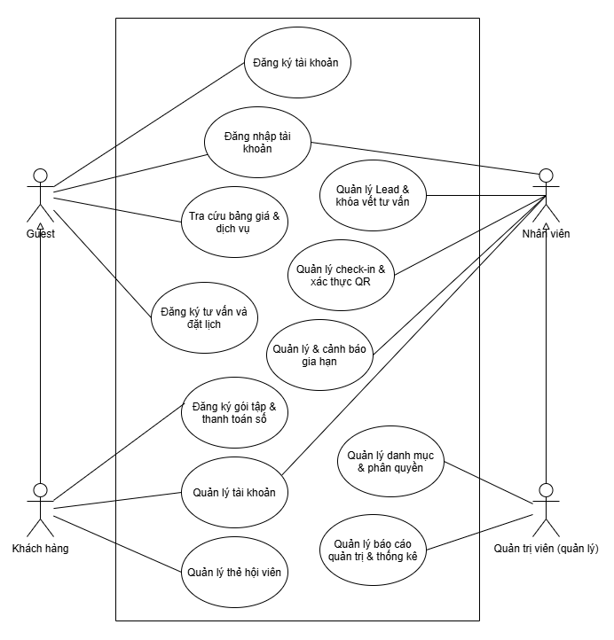
Hình. Use case tổng quan
8.1.2. Biểu đồ Use Case phân rã
8.1.2.1. Đăng ký
Bảng: Đặc tả Use case đăng ký tài khoản (UC-01)
Thuộc tính | Mô tả
Mã Use Case | UC-01
Tên use case | Đăng ký tài khoản
Mô tả | Khách vãng lai (Guest) tạo tài khoản mới trên hệ thống bằng số điện thoại/Email, xác thực OTP và đồng ý điều khoản bảo mật để trở thành Khách hàng.
Tác nhân | Guest
Điều kiện tiên quyết | - Khách vãng lai đang truy cập trang đăng ký.  - Hệ thống hoạt động ổn định, có kết nối mạng.
Điều kiện thành công | - Tài khoản được lưu vào CSDL.  - Hệ thống hiển thị thông báo rõ ràng “Đăng ký thành công” và tự động chuyển hướng khách hàng sang trang đăng nhập.
Luồng chính | 1. Khách nhập thông tin: Họ tên, SĐT, Email, Mật khẩu.  2. Hệ thống kiểm tra tính hợp lệ của dữ liệu (định dạng SĐT, email, trùng lặp).  3. Hệ thống gửi mã OTP qua SMS/Email và yêu cầu xác thực.  4. Khách nhập mã OTP hợp lệ.  5. Hệ thống hiển thị điều khoản bảo mật, yêu cầu khách tích chọn đồng ý.  6. Hệ thống khởi tạo hồ sơ khách hàng mới và thông báo “Đăng ký thành công”.
Luồng phụ | 1. Dữ liệu sai định dạng hoặc bỏ trống: Hệ thống báo lỗi, yêu cầu nhập lại.  2. SĐT/Email đã tồn tại: Hệ thống báo “Tài khoản đã tồn tại”.  3. OTP sai hoặc hết hạn: Yêu cầu gửi lại mã.  4. Khách không tích chọn điều khoản: Hệ thống chặn không cho tạo tài khoản.
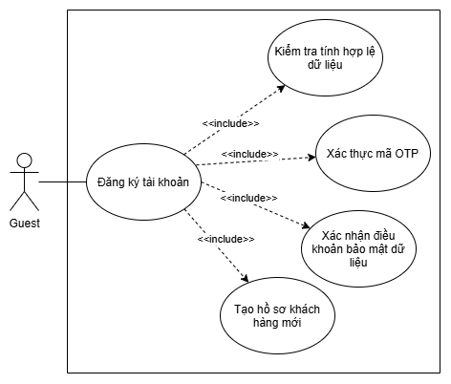
Hình: Use case đăng ký tài khoản
8.1.2.2. Đăng nhập
Bảng: Đặc tả Use case đăng nhập tài khoản (UC-02)
Thuộc tính | Mô tả
Mã Use Case | UC-02
Tên use case | Đăng nhập tài khoản
Mô tả | Người dùng (Khách hàng, Nhân viên, Quản lý) xác thực danh tính để truy cập vào hệ thống tương ứng với quyền hạn của mình.
Tác nhân | User (Khách hàng, Nhân viên, Quản trị viên)
Điều kiện tiên quyết | Người dùng đã có tài khoản trong hệ thống.
Điều kiện thành công | - Khách hàng nhập đúng email/số điện thoại và password.  - Hệ thống xác thực thông tin đăng nhập thành công.  - Khách hàng được chuyển hướng đến trang chủ của hệ thống.
Luồng chính | 1. Người dùng nhập SĐT/Email và Mật khẩu.  2. Hệ thống kiểm tra thông tin đăng nhập.  3. Hệ thống xác thực vai trò (Phân quyền RBAC).  4. Hệ thống cho phép truy cập và điều hướng đến giao diện phù hợp.
Luồng phụ | 1. Sai tài khoản/mật khẩu: Hệ thống báo lỗi, yêu cầu nhập lại (sai 5 lần sẽ tạm khóa 15 phút).  2. Quên mật khẩu: Chuyển sang luồng lấy lại mật khẩu (bao gồm: Nhập SĐT → Xác thực OTP → Tạo mật khẩu mới).  3. Tài khoản bị khóa: Thông báo liên hệ nhân viên.
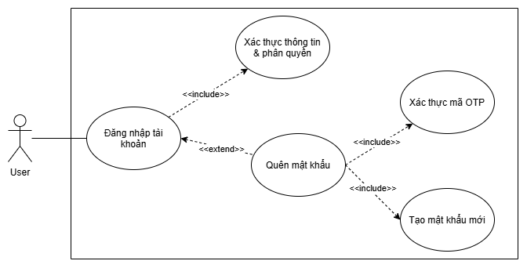
Hình: Use case đăng nhập tài khoản
8.1.2.3. Tra cứu bảng giá & dịch vụ
Bảng: Đặc tả Use case tra cứu bảng giá & dịch vụ (UC-03)
Thuộc tính | Mô tả
Mã Use Case | UC-03
Tên use case | Tra cứu bảng giá & dịch vụ
Mô tả | Người dùng xem thông tin công khai về giá gói tập, danh sách PT, lịch trống và vị trí chi nhánh.
Tác nhân | Khách vãng lai (Guest), Khách hàng
Điều kiện tiên quyết | Truy cập vào Website.
Điều kiện thành công | Thông tin bảng giá và danh sách PT hiển thị chính xác, rõ ràng.
Luồng chính | 1. Người dùng chọn “Tra cứu bảng giá gói tập” hoặc “Tra cứu danh sách PT”.  2. Hệ thống hiển thị danh sách gói tập (giá, quyền lợi) và danh sách PT công khai.  3. Người dùng xem vị trí 5 chi nhánh trên bản đồ.
Luồng phụ | 1. Xem thông tin chi tiết về PT: Hiển thị chứng chỉ, kinh nghiệm.  2. Xem lịch trống của PT: Hiển thị khung giờ còn trống trong ngày.  3. Lọc PT theo chi nhánh: Chọn chi nhánh để lọc danh sách.
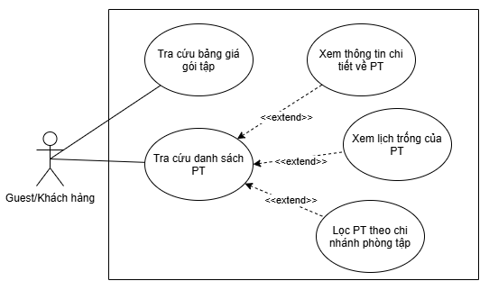
Hình: Use case tra cứu bảng giá & dịch vụ
8.1.2.4 Đăng ký tư vấn và đặt lịch
Bảng: Đặc tả Use case đăng ký tư vấn và đặt lịch (UC-04)
Thuộc tính | Mô tả
Mã Use Case | UC-04
Tên use case | Đăng ký tư vấn và đặt lịch
Mô tả | Người dùng để lại thông tin (Lead), chọn kênh liên hệ và khung giờ để nhân viên gọi tư vấn.
Tác nhân | Khách vãng lai (Guest), Khách hàng
Điều kiện tiên quyết | Người dùng đang ở trang chủ hoặc trang dịch vụ.
Điều kiện thành công | - Thông tin đăng ký tư vấn được hệ thống ghi nhận thành công và chuyển đến bộ phận chăm sóc khách hàng.  - Hệ thống hiển thị thông báo "Đăng ký thành công" cho người dùng.
Luồng chính | 1. Người dùng điền form Đăng ký tư vấn.  2. Hệ thống yêu cầu chọn kênh tư vấn ưu tiên (Zalo/SMS/Email).  3. Hệ thống yêu cầu chọn khung giờ nhận tư vấn thuận tiện.  4. Người dùng bấm Gửi.  5. Hệ thống ghi nhận thông tin Lead và hiển thị thông báo thành công.
Luồng phụ | Bỏ trống trường bắt buộc hoặc SĐT sai định dạng: Hệ thống báo lỗi, yêu cầu nhập lại.
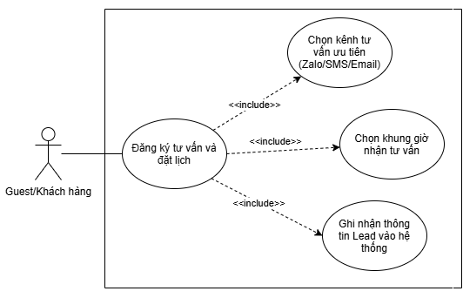
Hình: Use case đăng ký tư vấn và đặt lịch
8.1.2.5. Đăng ký gói tập & thanh toán số
Bảng: Đặc tả Use case đăng ký gói tập & thanh toán số (UC-05)
Thuộc tính | Mô tả
Mã Use Case | UC-05
Tên use case | Đăng ký gói tập & thanh toán số
Mô tả | Khách hàng chọn gói tập, áp dụng khuyến mãi và thực hiện thanh toán (Online/Offline) để nhận thẻ hội viên.
Tác nhân | Khách hàng
Điều kiện tiên quyết | Khách hàng đã đăng nhập.
Điều kiện thành công | - Đơn hàng được tạo thành công.  - Thẻ hội viên và hóa đơn được phát hành.
Luồng chính | 1. Khách hàng chọn gói tập và nhấn Đăng ký mua.  2. Khách hàng chọn phương thức thanh toán.  3. Hệ thống rẽ nhánh xử lý:  - Nếu thanh toán trực tuyến: Hệ thống kết nối cổng thanh toán, sau khi xử lý thành công sẽ xuất hóa đơn và tự động phát hành thẻ hội viên (Mã QR).  - Nếu hanh toán tại quầy: Hệ thống lưu đơn hàng và chờ nhân viên lễ tân thu tiền trực tiếp.
Luồng phụ | 1. Khách nhập mã ưu đãi (voucher): Hệ thống kiểm tra và áp dụng giảm giá (nếu hợp lệ).  2. Thanh toán trực tuyến thất bại: Hệ thống hiển thị thông báo lỗi và giữ lại đơn hàng để khách thử lại sau.
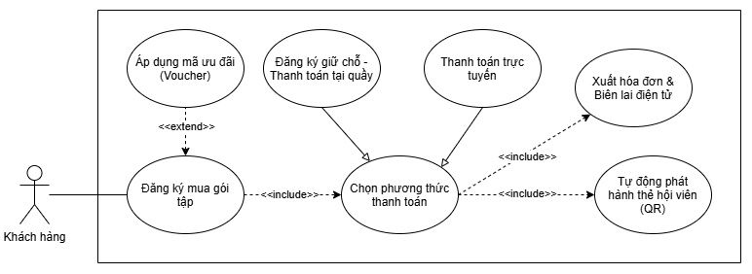
Hình: Use case đăng ký gói tập & thanh toán số
8.1.2.6. Quản lý tài khoản
Bảng: Đặc tả Use case quản lý tài khoản (UC-06)
Thuộc tính | Mô tả
Mã Use Case | UC-06
Tên use case | Quản lý tài khoản
Mô tả | Người dùng xem, cập nhật thông tin cá nhân, đổi mật khẩu và xem lại điều khoản bảo mật.
Tác nhân | Khách hàng, Nhân viên
Điều kiện tiên quyết | Người dùng đã đăng nhập thành công.
Điều kiện thành công | Thông tin cá nhân được cập nhật vào CSDL thành công.
Luồng chính | 1. Người dùng vào mục “Quản lý tài khoản”.  2. Hệ thống hiển thị form thông tin hồ sơ hiện tại.  3. Người dùng xem thông tin.
Luồng phụ | 1. Cập nhật hồ sơ cá nhân: Sửa Tên, Ngày sinh, Địa chỉ → Lưu.  2. Xem điều khoản bảo mật đã thỏa thuận (Consent).  3. Đổi mật khẩu: Nhập pass cũ, pass mới.  4. Đăng xuất khỏi hệ thống.
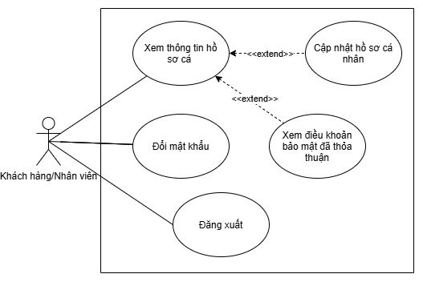
Hình: Use case quản lý tài khoản

8.1.2.7. Quản lý thẻ hội viên
Bảng: Đặc tả Use case quản lý thẻ hội viên (UC-07)
Thuộc tính | Mô tả
Mã Use Case | UC-07
Tên use case | Quản lý thẻ hội viên
Mô tả | Khách hàng xem thông tin thẻ, mã QR, hạn dùng và gửi yêu cầu bảo lưu/gia hạn.
Tác nhân | Khách hàng
Điều kiện tiên quyết | Khách hàng đã đăng nhập và đã mua ít nhất 1 gói tập.
Điều kiện thành công | Màn hình thẻ hiển thị chính xác thông tin và mã QR.
Luồng chính | 1. Khách hàng vào mục “Thẻ hội viên”.  2. Hệ thống hiển thị thông tin thẻ, bao gồm:  - Hiển thị mã QR Check-in.  - Theo dõi hạn thẻ & số buổi tập còn lại.
Luồng phụ | 1. Xem lịch sử giao dịch & tải hóa đơn.  2. Gửi yêu cầu bảo lưu gói tập (chọn ngày bắt đầu/kết thúc).  3. Gửi yêu cầu chuyển nhượng thẻ (nhập thông tin người nhận).  4. Gia hạn gói tập: Chuyển sang luồng thanh toán mua gói mới.
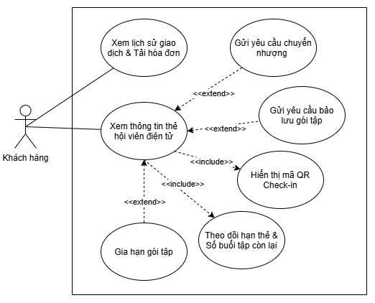
Hình: Use case quản lý thẻ hội viên
8.1.2.8. Quản lý Lead & khóa vết tư vấn
Bảng: Đặc tả Use case quản lý Lead & khóa vết tư vấn (UC-08)
Thuộc tính | Mô tả
Mã Use Case | UC-08
Tên use case | Quản lý Lead & khóa vết tư vấn
Mô tả | Nhân viên nhận danh sách khách hàng có nhu cầu tập luyện, chọn khách để tư vấn (hệ thống tự khóa lại để nhân viên khác không gọi trùng) và ghi lại kết quả trao đổi
Tác nhân | Nhân viên
Điều kiện tiên quyết | Nhân viên đã đăng nhập vào tài khoản của nhân viên.
Điều kiện thành công | Khách hàng đã được phân công cho nhân viên chăm sóc và lịch sử trao đổi được lưu lại đầy đủ.
Luồng chính | 1. Nhân viên vào “Xem danh sách Lead tập trung”.  2. Nhân viên chọn “Tiếp nhận xử lý Lead”.  3. Hệ thống tự động kích hoạt khóa vết tư vấn.  4. Hệ thống ghi nhật ký tương tác.  5. Nhân viên cập nhật trạng thái Lead (Đã liên hệ/Chốt/Hủy).
Luồng phụ | 1. Nếu khách hàng đó đã có nhân viên khác nhận trước rồi, hệ thống sẽ báo là khách đã được khóa và không cho nhận nữa.  2. Nhân viên có thể dùng bộ lọc để tìm kiếm khách theo khu vực phòng tập hoặc dịch vụ mà khách quan tâm
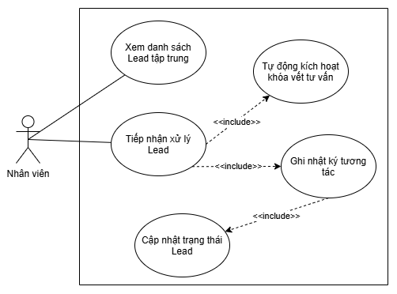
Hình: Use case quản lý Lead & khóa vết tư vấn
8.1.2.9. Quản lý checkin & xác thực QR
Bảng: Đặc tả Use case quản lý checkin & xác thực QR (UC-09)
Thuộc tính | Mô tả
Mã Use Case | UC-09
Tên use case | Quản lý check-in & xác thực QR
Mô tả | Nhân viên quét mã QR của khách để xác thực quyền vào phòng tập hoặc trừ buổi tập (PT).
Tác nhân | Nhân viên
Điều kiện tiên quyết | Nhân viên đã đăng nhập. Khách hàng xuất trình mã QR.
Điều kiện thành công | Xác thực thành công, buổi tập bị trừ (nếu là PT), log check-in được ghi nhận.
Luồng chính | 1. Nhân viên chọn “Quét mã QR Check-in hội viên”.  2. Hệ thống thực hiện xác thực:  - Kiểm tra thẻ hội viên (Gói Gym).  - Ghi nhận & Trừ buổi tập (Gói PT).  3. Hệ thống ghi nhận nhật ký lượt Check-in và báo xanh (Hợp lệ).
Luồng phụ | 1. Nhập mã thẻ hội viên thủ công: Nhân viên nhập tay mã nếu camera không quét được.  2. Thẻ hết hạn hoặc hết buổi PT: Hệ thống báo đỏ, từ chối cho vào.
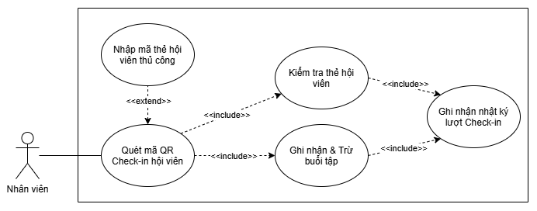
Hình: Use case quản lý checkin & xác thực QR
8.1.2.10. Quản lý & cảnh báo gia hạn
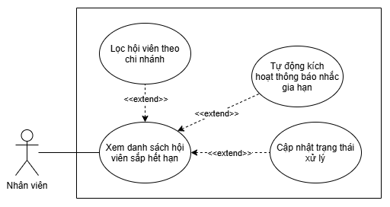
Hình: Use case quản lý & cảnh báo gia hạn
Bảng: Đặc tả Use case quản lý & cảnh báo gia hạn (UC-10)
Thuộc tính | Mô tả
Mã Use Case | UC-10
Tên use case | Quản lý & cảnh báo gia hạn
Mô tả | Nhân viên xem danh sách khách sắp hết hạn, gửi thông báo tự động và cập nhật trạng thái chăm sóc.
Tác nhân | Nhân viên
Điều kiện tiên quyết | Nhân viên đã đăng nhập. Có hội viên sắp hết hạn trong 7-10 ngày.
Điều kiện thành công | Thông báo được gửi, trạng thái chăm sóc được cập nhật.
Luồng chính | 1. Hệ thống tự động hiển thị “Xem danh sách hội viên sắp hết hạn”.  2. Nhân viên xem danh sách.  3. Nhân viên xử lý danh sách.
Luồng phụ | 1. Lọc hội viên theo chi nhánh.  2. Tự động kích hoạt thông báo nhắc gia hạn (Gửi Zalo/SMS).  3. Cập nhật trạng thái xử lý (Đã nhắc/Đã gia hạn/Bảo lưu).

8.1.2.11. Quản lý danh mục & phân quyền
Bảng: Đặc tả Use case quản lý danh mục & phân quyền (UC-11)
Thuộc tính | Mô tả
Mã Use Case | UC-11
Tên use case | Quản lý danh mục & phân quyền
Mô tả | Quản trị viên cấu hình gói tập, chi nhánh, tài khoản nhân sự và phân quyền hệ thống.
Tác nhân | Quản trị viên (Quản lý)
Điều kiện tiên quyết | Quản trị viên đã đăng nhập.
Điều kiện thành công | Dữ liệu danh mục được cập nhật, quyền hạn được thiết lập.
Luồng chính | 1. Quản trị viên vào “Quản lý danh mục & phân quyền”.  2. Hệ thống cho phép thực hiện các chức năng con:  - Thêm/sửa/xóa danh mục gói tập & giá.  - Cấu hình thông tin 5 chi nhánh.  - Quản lý tài khoản nhân sự.  - Phân quyền bảo mật theo vai trò (RBAC).
Luồng phụ | Xóa gói tập đang có hội viên sử dụng: Hệ thống chặn, yêu cầu chuyển sang trạng thái “Ngừng bán”.
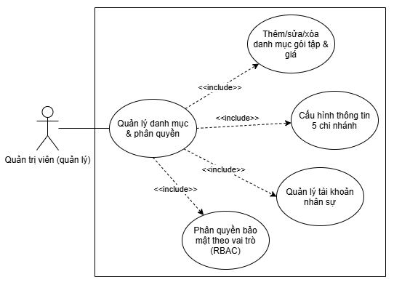
Hình: Use case quản lý danh mục & phân quyền
8.1.2.12. Quản lý báo cáo quản trị & thống kê
Bảng: Đặc tả Use case quản lý báo cáo quản trị & thống kê (UC-12)
Thuộc tính | Mô tả
Mã Use Case | UC-12
Tên use case | Quản lý báo cáo quản trị & thống kê
Mô tả | Quản trị viên xem các số liệu thống kê về doanh thu, lưu lượng và hiệu suất nhân sự.
Tác nhân | Quản trị viên (Quản lý)
Điều kiện tiên quyết | Quản trị viên đã đăng nhập. Hệ thống đã có dữ liệu giao dịch.
Điều kiện thành công | Báo cáo hiển thị chính xác, thời gian tải nhanh.
Luồng chính | 1. Quản trị viên vào mục “Báo cáo quản trị & thống kê”.  2. Hệ thống hiển thị các Dashboard:  - Xem biểu đồ doanh thu toàn hệ thống.  - Thống kê lưu lượng khách Check-in.  - Đánh giá hiệu suất nhân sự & PT.
Luồng phụ | 1. Xuất file báo cáo (Excel/PDF): Quản trị viên bấm nút Xuất file để tải dữ liệu về máy.  2. Không có dữ liệu trong khoảng thời gian chọn: Hệ thống hiển thị “Không có dữ liệu”.

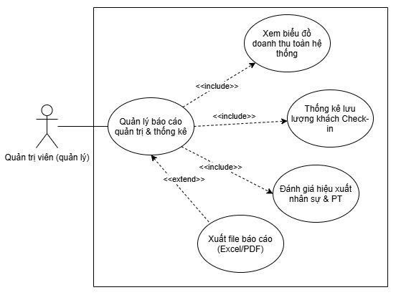
Hình: Use case quản lý báo cáo & thống kê
8.2. BFD
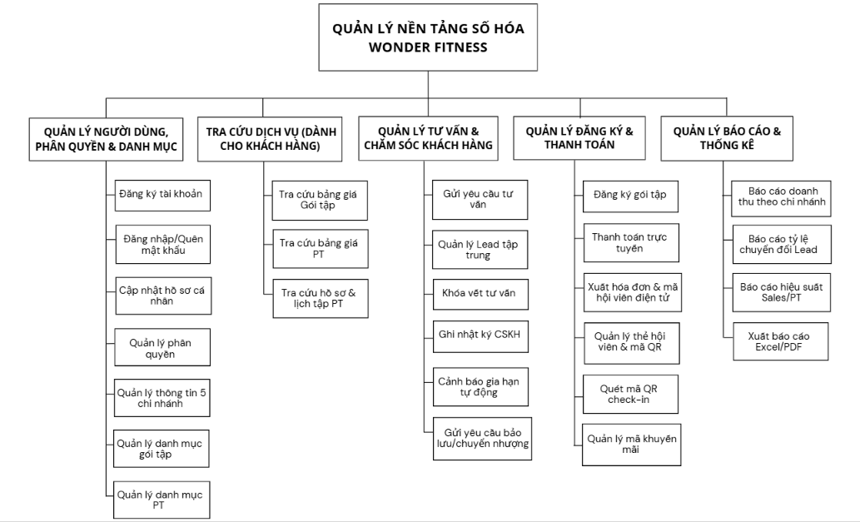
Hình . Sơ đồ BFD

8.3. DFD
8.3.1. Context DFD
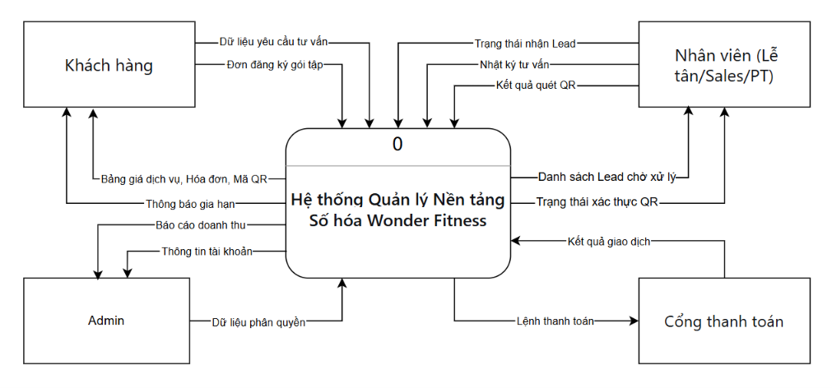
Hình . Context DFD
8.3.2. Level 0 DFD
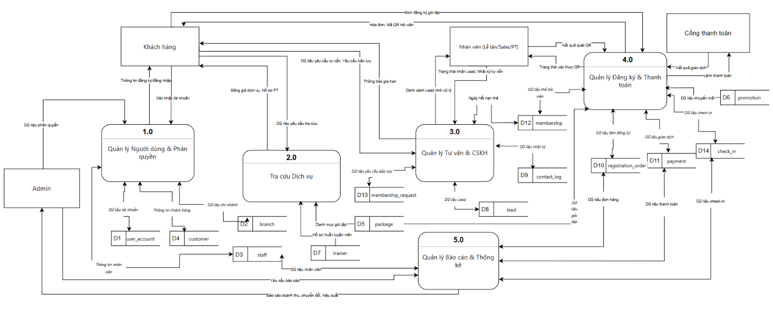
Hình . Level 0 DFD
8.3.3. Child DFD
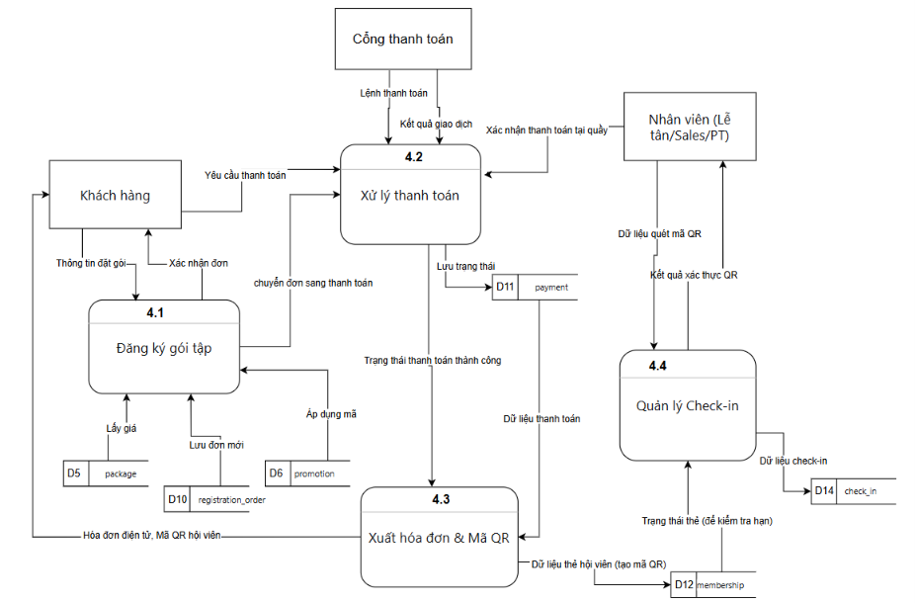
Hình . Child DFD 4.0

8.4. BPMN (Future State)
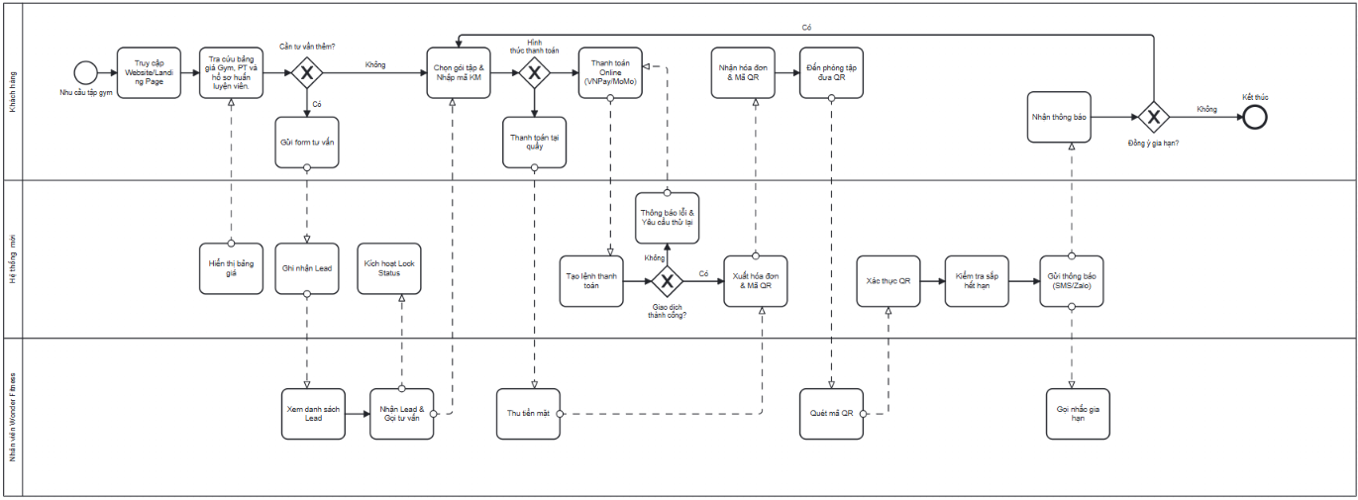
Hình: Quy trình số hóa Hành trình Khách hàng
8.5. ERD
8.5.1. ERD tổng thể
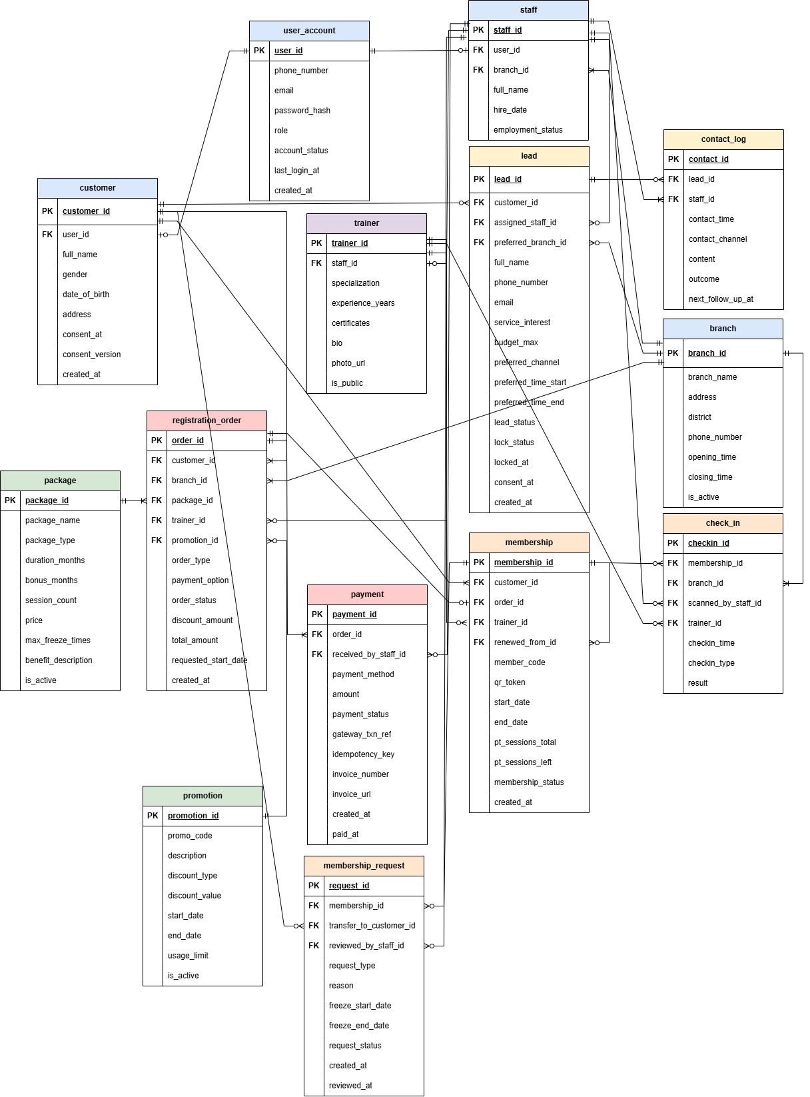
Hình . ERD tổng thể
8.5.2. ERD chi tiết

Bảng user_account (Tài khoản người dùng)
Tên thuộc tính | Kiểu dữ liệu | Khóa | Ràng buộc | Mô tả chi tiết
user_id | INT | PK | AUTO_INCREMENT, NOT NULL | Mã định danh tài khoản hệ thống
phone_number | VARCHAR(15) | - | UNIQUE, NULL | Số điện thoại dùng xác thực OTP/đăng nhập
email | VARCHAR(255) | - | UNIQUE, NULL | Địa chỉ email đăng nhập
password_hash | VARCHAR(255) | - | NOT NULL | Mật khẩu đã được mã hóa an toàn (Bcrypt/Argon2)
role | VARCHAR(20) | - | NOT NULL | Vai trò: ADMIN, RECEPTIONIST, SALES, PT, CUSTOMER
account_status | VARCHAR(20) | - | NOT NULL, DEFAULT 'ACTIVE' | Trạng thái tài khoản: ACTIVE, LOCKED
last_login_at | DATETIME | - | NULL | Thời điểm đăng nhập gần nhất
created_at | DATETIME | - | NOT NULL | Thời điểm khởi tạo tài khoản
Bảng branch (Chi nhánh phòng tập)
Tên thuộc tính | Kiểu dữ liệu | Khóa | Ràng buộc | Mô tả chi tiết
branch_id | INT | PK | AUTO_INCREMENT, NOT NULL | Mã định danh chi nhánh phòng tập
branch_name | VARCHAR(100) | - | UNIQUE, NOT NULL | Tên chi nhánh (Hòa Cường, Ngũ Hành Sơn, Thanh Khê...)
address | VARCHAR(255) | - | NOT NULL | Địa chỉ chi tiết phòng tập
district | VARCHAR(100) | - | NOT NULL | Quận/phường tại Đà Nẵng, phục vụ gợi ý chi nhánh
phone_number | VARCHAR(15) | - | NULL | Số điện thoại/hotline chi nhánh
opening_time | TIME | - | NOT NULL | Giờ mở cửa phòng tập (ví dụ: 05:30)
closing_time | TIME | - | NOT NULL | Giờ đóng cửa phòng tập (ví dụ: 21:30)
is_active | BOOLEAN | - | NOT NULL, DEFAULT TRUE | Trạng thái chi nhánh đang hoạt động
Bảng staff (Hồ sơ nhân viên)
Tên thuộc tính | Kiểu dữ liệu | Khóa | Ràng buộc | Mô tả chi tiết
staff_id | INT | PK | AUTO_INCREMENT, NOT NULL | Mã định danh nhân viên
user_id | INT | FK | UNIQUE, NOT NULL | Mã tài khoản tương ứng, liên kết USER_ACCOUNT theo quan hệ 1–1
branch_id | INT | FK | NOT NULL | Chi nhánh nhân viên đang làm việc, liên kết BRANCH
full_name | VARCHAR(255) | - | NOT NULL | Họ và tên nhân viên
hire_date | DATE | - | NULL | Ngày bắt đầu vào làm
employment_status | VARCHAR(20) | - | NOT NULL, DEFAULT 'ACTIVE' | Trạng thái làm việc: ACTIVE, INACTIVE
Bảng customer (Hồ sơ khách hàng/hội viên)
Tên thuộc tính | Kiểu dữ liệu | Khóa | Ràng buộc | Mô tả chi tiết
customer_id | INT | PK | AUTO_INCREMENT, NOT NULL | Mã định danh khách hàng/hội viên
user_id | INT | FK | UNIQUE, NOT NULL | Mã tài khoản tương ứng, liên kết USER_ACCOUNT theo quan hệ 1–1
full_name | VARCHAR(255) | - | NOT NULL | Họ và tên khách hàng
gender | VARCHAR(10) | - | NULL | Giới tính: MALE, FEMALE, OTHER
date_of_birth | DATE | - | NULL | Ngày tháng năm sinh
address | VARCHAR(255) | - | NULL | Địa chỉ thường trú
consent_at | DATETIME | - | NOT NULL | Ngày giờ khách hàng đồng ý xử lý dữ liệu cá nhân
consent_version | VARCHAR(20) | - | NOT NULL | Phiên bản điều khoản bảo mật đã đồng ý
created_at | DATETIME | - | NOT NULL | Thời điểm tạo hồ sơ khách hàng
Bảng package (Gói tập)
Tên thuộc tính | Kiểu dữ liệu | Khóa | Ràng buộc | Mô tả chi tiết
package_id | INT | PK | AUTO_INCREMENT, NOT NULL | Mã định danh gói tập
package_name | VARCHAR(150) | - | NOT NULL | Tên gói (ví dụ: Gym 6 tháng, PT 12 buổi)
package_type | VARCHAR(10) | - | NOT NULL | Phân loại dịch vụ: GYM, PT, YOGA, ZUMBA
duration_months | SMALLINT | - | NOT NULL | Số tháng niêm yết của gói
bonus_months | SMALLINT | - | NOT NULL, DEFAULT 0 | Số tháng tặng thêm theo chương trình khuyến mãi
session_count | SMALLINT | - | NULL | Số buổi tập PT; để NULL nếu là gói Gym
price | DECIMAL(12,0) | - | NOT NULL | Giá niêm yết công khai (VNĐ)
max_freeze_times | SMALLINT | - | NOT NULL, DEFAULT 0 | Số lần tối đa được phép xin bảo lưu
benefits_description | TEXT | - | NULL | Mô tả quyền lợi đi kèm (xông hơi, tủ đồ...)
is_active | BOOLEAN | - | NOT NULL, DEFAULT TRUE | Trạng thái gói tập đang mở bán
Bảng promotion (Mã khuyến mãi/ưu đãi)
Tên thuộc tính | Kiểu dữ liệu | Khóa | Ràng buộc | Mô tả chi tiết
promotion_id | INT | PK | AUTO_INCREMENT, NOT NULL | Mã định danh chương trình ưu đãi
promo_code | VARCHAR(30) | - | UNIQUE, NOT NULL | Mã voucher khách hàng nhập trên Web Client
description | VARCHAR(255) | - | NULL | Mô tả chương trình khuyến mãi
discount_type | VARCHAR(10) | - | NOT NULL | Hình thức giảm giá: PERCENT (%) hoặc AMOUNT (VNĐ)
discount_value | DECIMAL(12,2) | - | NOT NULL | Giá trị giảm theo phần trăm hoặc số tiền VNĐ
start_date | DATE | - | NOT NULL | Ngày bắt đầu hiệu lực
end_date | DATE | - | NOT NULL | Ngày kết thúc hiệu lực
usage_limit | INT | - | NULL | Giới hạn số lượt áp dụng tối đa
is_active | BOOLEAN | - | NOT NULL, DEFAULT TRUE | Trạng thái mã voucher đang áp dụng
Bảng trainer (Huấn luyện viên cá nhân - PT)
Tên thuộc tính | Kiểu dữ liệu | Khóa | Ràng buộc | Mô tả chi tiết
trainer_id | INT | PK | AUTO_INCREMENT, NOT NULL | Mã định danh huấn luyện viên cá nhân
staff_id | INT | FK | UNIQUE, NOT NULL | Mã nhân viên tương ứng, liên kết STAFF theo quan hệ 1–1
specialization | VARCHAR(255) | - | NOT NULL | Chuyên môn (tăng cơ, giảm mỡ, phục hồi...)
experience_years | SMALLINT | - | NOT NULL | Số năm kinh nghiệm huấn luyện
certificates | TEXT | - | NULL | Danh sách bằng cấp/chứng chỉ (NASM, CSCS...)
bio | TEXT | - | NULL | Tiểu sử và phong cách huấn luyện
photo_url | VARCHAR(255) | - | NULL | Đường dẫn ảnh chân dung PT trên Web
is_public | BOOLEAN | - | NOT NULL, DEFAULT TRUE | Trạng thái hiển thị công khai trên Web Client
Bảng lead (Khách hàng tiềm năng và theo dõi tư vấn)
Tên thuộc tính | Kiểu dữ liệu | Khóa | Ràng buộc | Mô tả chi tiết
lead_id | INT | PK | AUTO_INCREMENT, NOT NULL | Mã định danh nhu cầu tư vấn/Lead
customer_id | INT | FK | NULL | Mã khách hàng nếu đã tạo tài khoản, liên kết CUSTOMER
preferred_branch_id | INT | FK | NULL | Chi nhánh khách chọn, liên kết BRANCH
assigned_staff_id | INT | FK | NULL | Nhân viên tư vấn phụ trách nếu đã nhận Lead, liên kết STAFF
full_name | VARCHAR(255) | - | NOT NULL | Họ và tên khách hàng tiềm năng
phone_number | VARCHAR(15) | - | NOT NULL | Số điện thoại liên hệ
email | VARCHAR(255) | - | NULL | Địa chỉ email
service_interest | VARCHAR(10) | - | NOT NULL | Dịch vụ quan tâm: GYM, PT, BOTH
budget_max | DECIMAL(12,0) | - | NULL | Ngân sách dự kiến tối đa (VNĐ)
preferred_channel | VARCHAR(10) | - | NOT NULL | Kênh tư vấn ưu tiên: ZALO, SMS, EMAIL
preferred_time_start | DATETIME | - | NULL | Thời điểm bắt đầu khung giờ thuận tiện để tư vấn
preferred_time_end | DATETIME | - | NULL | Thời điểm kết thúc khung giờ thuận tiện để tư vấn
lead_status | VARCHAR(20) | - | NOT NULL, DEFAULT 'NEW' | Trạng thái: NEW, ASSIGNED, CONTACTED, CONVERTED, LOST
lock_status | VARCHAR(10) | - | NOT NULL, DEFAULT 'UNLOCKED' | Trạng thái khóa Lead: UNLOCKED, LOCKED
locked_at | DATETIME | - | NULL | Thời điểm nhân viên chọn nhận Lead
consent_at | DATETIME | - | NOT NULL | Thời điểm khách đồng ý xử lý dữ liệu cá nhân
created_at | DATETIME | - | NOT NULL | Thời điểm gửi biểu mẫu nhu cầu từ Website
Bảng contact_log (Nhật ký tư vấn và chăm sóc khách hàng)
Tên thuộc tính | Kiểu dữ liệu | Khóa | Ràng buộc | Mô tả chi tiết
contact_id | INT | PK | AUTO_INCREMENT, NOT NULL | Mã định danh lượt chăm sóc/tư vấn
lead_id | INT | FK | NOT NULL | Mã Lead được liên hệ, liên kết LEAD
staff_id | INT | FK | NOT NULL | Mã nhân viên thực hiện liên hệ, liên kết STAFF
contact_time | DATETIME | - | NOT NULL | Ngày giờ thực hiện liên hệ
contact_channel | VARCHAR(15) | - | NOT NULL | Kênh liên hệ: PHONE, ZALO, SMS, EMAIL, IN_PERSON
content | TEXT | - | NOT NULL | Nội dung chi tiết cuộc trao đổi hoặc nhắc gia hạn
outcome | VARCHAR(30) | - | NOT NULL | Kết quả: NO_ANSWER, INTERESTED, SCHEDULED, DECLINED
next_follow_up_at | DATETIME | - | NULL | Lịch hẹn chăm sóc/nhắc nhở lần kế tiếp
Bảng registration_order (Đơn đăng ký gói tập)
Tên thuộc tính | Kiểu dữ liệu | Khóa | Ràng buộc | Mô tả chi tiết
order_id | INT | PK | AUTO_INCREMENT, NOT NULL | Mã định danh đơn đăng ký
customer_id | INT | FK | NOT NULL | Mã khách hàng đăng ký, liên kết CUSTOMER
branch_id | INT | FK | NOT NULL | Chi nhánh tập luyện, liên kết BRANCH
package_id | INT | FK | NOT NULL | Mã gói tập được chọn, liên kết PACKAGE
trainer_id | INT | FK | NULL | Mã PT được chọn, liên kết TRAINER nếu chọn gói PT
promotion_id | INT | FK | NULL | Mã ưu đãi áp dụng, liên kết PROMOTION
order_type | VARCHAR(10) | - | NOT NULL | Loại đơn: NEW (mua mới), RENEWAL (gia hạn)
payment_option | VARCHAR(12) | - | NOT NULL | Hình thức thanh toán: ONLINE (trực tuyến), AT_COUNTER (tại quầy)
order_status | VARCHAR(20) | - | NOT NULL, DEFAULT 'PENDING' | Trạng thái đơn: PENDING, PAID, CANCELLED
discount_amount | DECIMAL(12,0) | - | NOT NULL, DEFAULT 0 | Số tiền giảm giá được trừ (VNĐ)
total_amount | DECIMAL(12,0) | - | NOT NULL | Tổng số tiền thực tế phải thanh toán (VNĐ)
requested_start_date | DATE | - | NOT NULL | Ngày bắt đầu tập luyện mong muốn
created_at | DATETIME | - | NOT NULL | Ngày giờ khởi tạo đơn đăng ký
Bảng payment (Giao dịch thanh toán và hóa đơn)
Tên thuộc tính | Kiểu dữ liệu | Khóa | Ràng buộc | Mô tả chi tiết
payment_id | INT | PK | AUTO_INCREMENT, NOT NULL | Mã định danh giao dịch thanh toán
order_id | INT | FK | NOT NULL | Mã đơn đăng ký tương ứng, liên kết REGISTRATION_ORDER
received_by_staff_id | INT | FK | NULL | Mã lễ tân thu tiền, liên kết STAFF nếu thanh toán tại quầy
payment_method | VARCHAR(15) | - | NOT NULL | Phương thức: VIETQR, MOMO, VNPAY, CASH, BANK_TRANSFER
amount | DECIMAL(12,0) | - | NOT NULL | Số tiền giao dịch (VNĐ)
payment_status | VARCHAR(15) | - | NOT NULL, DEFAULT 'PENDING' | Trạng thái giao dịch: PENDING, SUCCESS, FAILED
gateway_txn_ref | VARCHAR(100) | - | UNIQUE, NULL | Mã giao dịch do cổng thanh toán trả về
idempotency_key | VARCHAR(64) | - | UNIQUE, NOT NULL | Khóa chống trùng lặp giao dịch do lỗi mạng
invoice_number | VARCHAR(30) | - | UNIQUE, NULL | Số hóa đơn điện tử tự động phát hành
invoice_url | VARCHAR(255) | - | NULL | Đường dẫn tải tệp PDF hóa đơn điện tử
created_at | DATETIME | - | NOT NULL | Thời điểm khởi tạo giao dịch thanh toán
paid_at | DATETIME | - | NULL | Thời điểm ghi nhận thanh toán thành công
Bảng membership (Thẻ hội viên điện tử và mã QR)
Tên thuộc tính | Kiểu dữ liệu | Khóa | Ràng buộc | Mô tả chi tiết
membership_id | INT | PK | AUTO_INCREMENT, NOT NULL | Mã định danh thẻ hội viên điện tử
customer_id | INT | FK | NOT NULL | Mã chủ thẻ, liên kết CUSTOMER
order_id | INT | FK | UNIQUE, NOT NULL | Mã đơn hàng tạo thẻ, liên kết REGISTRATION_ORDER theo quan hệ 1–1
trainer_id | INT | FK | NULL | Mã PT trực tiếp phụ trách, liên kết TRAINER
renewed_from_id | INT | FK | NULL | Mã thẻ cũ trước khi gia hạn, liên kết đệ quy MEMBERSHIP
member_code | VARCHAR(20) | - | UNIQUE, NOT NULL | Mã số hội viên điện tử
qr_token | VARCHAR(255) | - | UNIQUE, NOT NULL | Chuỗi mã hóa tĩnh/động để hiển thị mã QR check-in
start_date | DATE | - | NOT NULL | Ngày bắt đầu hiệu lực thẻ
end_date | DATE | - | NOT NULL | Ngày kết thúc hiệu lực thẻ
pt_sessions_total | SMALLINT | - | NULL | Tổng số buổi PT được cấp đối với gói PT
pt_sessions_left | SMALLINT | - | NULL | Số buổi PT còn lại
membership_status | VARCHAR(15) | - | NOT NULL, DEFAULT 'ACTIVE' | Trạng thái thẻ: ACTIVE, FROZEN, EXPIRED, CANCELLED
created_at | DATETIME | - | NOT NULL | Ngày giờ phát hành thẻ
Bảng membership_request (Yêu cầu bảo lưu/chuyển nhượng thẻ)
Tên thuộc tính | Kiểu dữ liệu | Khóa | Ràng buộc | Mô tả chi tiết
request_id | INT | PK | AUTO_INCREMENT, NOT NULL | Mã định danh yêu cầu
membership_id | INT | FK | NOT NULL | Mã thẻ hội viên cần xử lý, liên kết MEMBERSHIP
transfer_to_customer_id | INT | FK | NULL | Mã khách hàng nhận chuyển nhượng, liên kết CUSTOMER
reviewed_by_staff_id | INT | FK | NULL | Mã lễ tân/quản lý phê duyệt, liên kết STAFF
request_type | VARCHAR(10) | - | NOT NULL | Loại yêu cầu: FREEZE (bảo lưu), TRANSFER (chuyển nhượng)
reason | VARCHAR(500) | - | NULL | Lý do xin bảo lưu hoặc chuyển nhượng thẻ
freeze_start_date | DATE | - | NULL | Ngày bắt đầu bảo lưu đối với yêu cầu FREEZE
freeze_end_date | DATE | - | NULL | Ngày kết thúc bảo lưu đối với yêu cầu FREEZE
request_status | VARCHAR(10) | - | NOT NULL, DEFAULT 'PENDING' | Trạng thái phê duyệt: PENDING, APPROVED, REJECTED
created_at | DATETIME | - | NOT NULL | Ngày giờ hội viên gửi yêu cầu trực tuyến
reviewed_at | DATETIME | - | NULL | Ngày giờ lễ tân/quản lý phê duyệt
Bảng check_in (Quét mã QR check-in)
Tên thuộc tính | Kiểu dữ liệu | Khóa | Ràng buộc | Mô tả chi tiết
checkin_id | INT | PK | AUTO_INCREMENT, NOT NULL | Mã định danh lượt check-in
membership_id | INT | FK | NOT NULL | Mã thẻ hội viên được quét, liên kết MEMBERSHIP
branch_id | INT | FK | NOT NULL | Chi nhánh ghi nhận check-in, liên kết BRANCH
scanned_by_staff_id | INT | FK | NULL | Mã lễ tân thực hiện quét mã, liên kết STAFF
trainer_id | INT | FK | NULL | Mã PT ghi nhận buổi tập, áp dụng với check-in PT
checkin_time | DATETIME | - | NOT NULL | Thời điểm quét mã QR check-in
checkin_type | VARCHAR(10) | - | NOT NULL | Loại check-in: GYM hoặc PT
result | VARCHAR(15) | - | NOT NULL | Kết quả xác thực: VALID, EXPIRED, INVALID

8.6. Budget and Resources (Ngân sách và nguồn lực)
8.6.1. Kế hoạch Tài chính (Financial Plan)
8.6.1.1. Giả định nền tảng
Bảng: Giả định nền tảng
Nội dung | Giá trị
Số chi nhánh triển khai giai đoạn 1 | 5 chi nhánh: Hòa Cường, Ngũ Hành Sơn, Thanh Khê, Cẩm Lệ, Hòa Khánh
Giao dịch ước tính mỗi chi nhánh | 4 giao dịch/ngày (khoảng 120 giao dịch/tháng)
Tổng giao dịch của 5 chi nhánh | 20 giao dịch/ngày
Tổng giao dịch mỗi tháng | 20 × 30 = 600 giao dịch/tháng
Giá trị gói tập trung bình (AOV) | 2.500.000 VNĐ/gói (gói tiêu chuẩn 6 tháng)
Doanh thu ước tính mỗi tháng | 600 × 2.500.000 = 1.500.000.000 VNĐ/tháng
Tỷ lệ giao dịch digital mục tiêu | 60%
Phí thanh toán digital | 1,8% giá trị giao dịch + 500 VNĐ/giao dịch
Chi phí xử lý tiền mặt và thủ công hiện nay | Khoảng 1% doanh thu
8.6.1.2. Chi phí đầu tư ban đầu
Bảng: Chi phí đầu tư ban đầu
Khoản mục | Chi phí (VNĐ)
Chi phí nhân sự phát triển 3 tháng | 300.000.000
Tích hợp cổng thanh toán (VNPay, MoMo, VietQR) | 60.000.000
Cloud/hạ tầng năm đầu | 60.000.000
Pen-test, bảo mật, tuân thủ PDP | 50.000.000
Tools/QA/Sandbox | 25.000.000
Đào tạo và triển khai (5 chi nhánh) | 35.000.000
Marketing, kích hoạt người dùng | 50.000.000
Pháp lý, thông báo website TMĐT | 30.000.000
Thiết bị quét QR check-in (5 chi nhánh × 2 máy × 2 triệu) | 20.000.000
Tổng trước dự phòng | 630.000.000
Dự phòng 10% | 63.000.000
TỔNG ĐẦU TƯ GIAI ĐOẠN 1 | 693.000.000
8.6.1.3. Chi phí vận hành hàng tháng
Bảng: Chi phí vận hành hàng
Khoản mục | Chi phí/tháng (VNĐ)
Cloud/Hosting/Database | 10.000.000
Nhân sự vận hành & hỗ trợ kỹ thuật | 6.000.000
SMS OTP, Zalo ZNS, monitoring, licensing | 7.000.000
TỔNG OPEX/THÁNG | 23.000.000
8.6.1.4. Chi phí giao dịch digital
- Giao dịch digital:
Bảng: Chi phí giao dịch
Mục | Giá trị
Doanh thu digital (60%) | 1.500.000.000 × 60% = 900.000.000 VNĐ/tháng
Số giao dịch digital | 600 × 60% = 360 giao dịch/tháng
- Chi phí payment:
Bảng: Chi phí
Khoản | Công thức | Giá trị (VNĐ)
Phí % | 1,8% × 900.000.000 | 16.200.000
Phí cố định (500 VNĐ × 360 giao dịch) | 500 × 360 | 180.000
Tổng phí payment/tháng |  | 16.380.000
8.6.2. Phân bổ Nguồn lực (Resource Allocation)
Nguồn lực con người: chia thành 3 nhóm rõ ràng phục vụ triển khai và vận hành hệ thống thực tế tại 5 chi nhánh Wonder Fitness:
Nhóm Quản lý & Điều phối (Management):
- Project Manager (01 người): Điều phối chung, quản lý ngân sách, tiến độ và rủi ro.
- Business Analyst (01 người): Phân tích nghiệp vụ, làm rõ yêu cầu chức năng và chuẩn hóa quy trình.
Nhóm Phát triển & Kỹ thuật (Development & Technical Team):
- UX/UI Designer (01 người): Thiết kế giao diện Web Client và Admin Dashboard trên Figma.
- Backend Developers (02 người): Thiết kế CSDL MySQL/PostgreSQL, viết RESTful APIs xử lý Lead, Lock Status, Contact Log và kết nối Sandbox.
- Frontend Developers (02 người): Lập trình giao diện Responsive cho Web Client và Admin Dashboard.
- QA/Tester (01 người kiêm nhiệm): Viết kịch bản test, kiểm thử chức năng và đánh giá UAT.
Nhóm Vận hành & Hỗ trợ tại 5 chi nhánh (Operations & Support Team):
- Chuyên viên Vận hành / Lễ tân Lead (01 người): Đào tạo lễ tân/sales 5 chi nhánh sử dụng Dashboard, giám sát luồng tiếp nhận Lead và Check-in.
- Nhân viên CSKH & Hỗ trợ Kỹ thuật (01 người): Tiếp nhận phản hồi từ khách hàng, xử lý sự cố tài khoản/mã QR và hỗ trợ người dùng.
Nguồn lực công nghệ:
Hạ tầng Đám mây & Lưu trữ (Cloud Hosting & Database)
- Web & API Hosting: Sử dụng nền tảng PaaS (Vercel / Render) gói trả phí doanh nghiệp để hosting Web Client & Backend APIs.
- Managed Database: Sử dụng dịch vụ CSDL Cloud (Supabase / Aiven / PlanetScale) chạy MySQL/PostgreSQL lưu trữ tập trung dữ liệu 5 chi nhánh.
Dịch vụ Tích hợp API Bên thứ ba (Third-party API Services):
- API Thanh toán Sandbox/Production: Cổng VNPay / MoMo / VietQR.
- API Gửi tin nhắn tự động: Zalo ZNS / SMS OTP Gateway (phục vụ xác thực và gửi tin nhắc gia hạn tự động).
- API Bản đồ: Google Maps API (hiển thị vị trí 5 chi nhánh tại Đà Nẵng).
Thiết bị Phần cứng tại 5 Chi nhánh (Hardware & Terminals):
- Máy tính tại quầy: PC/Laptop có sẵn tại lễ tân 5 chi nhánh (kết nối Admin Dashboard).
- Thiết bị quét mã QR Check-in: Camera PC quầy lễ tân hoặc Điện thoại thông minh/Tablet của lễ tân chi nhánh.
8.6.3. Phân tích Chi phí-Lợi ích (Cost-Benefit Analysis)
8.6.3.1. Tổng hợp chi phí triển khai

Nhóm chi phí | Nội dung | Giá trị (VND)
Đầu tư ban đầu (CAPEX) | Phát triển phần mềm, tích hợp cổng thanh toán (VietQR, MoMo, VNPay), Cloud Infrastructure năm đầu, Pen-test & Bảo mật PDP (Nghị định 13/2023/NĐ-CP), QA/Tools, đào tạo nhân sự 5 chi nhánh, marketing ra mắt, thiết bị quét QR check-in (10 máy tại 5 chi nhánh) và dự phòng 10%. | 693.000.000
Vận hành hàng tháng (OPEX) | Cloud Hosting/Database (Scale quy mô 5 chi nhánh), nhân sự vận hành & hỗ trợ kỹ thuật IT, chi phí SMS OTP, Zalo ZNS thông báo và licensing bảo trì. | 23.000.000/tháng
Phí giao dịch digital | Phí xử lý thanh toán trực tuyến qua Ví điện tử / Cổng thanh toán (1.8% + 500đ/giao dịch) | ≈ 16.380.000 /tháng
8.6.3.2. Lợi ích định lượng
Doanh thu digital hàng tháng
Lợi ích định lượng được xác định dựa trên các giả định vận hành thực tế tại 5 chi nhánh Wonder Fitness Đà Nẵng:
- Tổng số giao dịch quy mô chuỗi: 20 giao dịch/ngày $→$ 600 giao dịch/tháng.
- Giá trị đơn hàng trung bình (AOV): 2.500.000 VNĐ/gói (Gói tập tiêu chuẩn 6 tháng).
- Tổng doanh thu trung bình toàn chuỗi: 1.500.000.000 VNĐ/tháng
- Tỷ lệ giao dịch Digital mục tiêu: 60% tổng số giao dịch (360 giao dịch/tháng, tương ứng doanh thu digital 900.000.000 VNĐ/tháng).
Chỉ số | Công thức | Giá trị
Tổng lượt đăng ký/tháng | 20 giao dịch/ngày x 30 ngày | 600 giao dịch
Tổng doanh thu/tháng | 600 giao dịch x 2.500.000 VNĐ | 1.500.000.000 VNĐ
Tổng doanh thu digital (60%) | 1.500.000.000 VNĐ × 60% | 900.000.000 VNĐ
Số lượng giao dịch digital/tháng | 600 giao dịch × 60% | 360 giao dịch
Lợi ích tài chính hàng tháng
Khoản mục | Giá trị (VND/tháng) | Diễn giải
Tiết kiệm chi phí xử lý tiền mặt (60%) | 9.000.000 | Chi phí quản lý, kiểm đếm, rủi ro tiền mặt/thất thoát trước đây chiếm 1% tổng doanh thu (15.000.000 VNĐ). Nhờ 60% thanh toán qua QR/Ví, hệ thống tiết kiệm được 60% x 15.000.000 VNĐ
Tiết kiệm nhân sự và quy trình vận hành thủ công | 6.000.000 | Rút ngắn thời gian tổng hợp báo cáo từ 3-5 ngày xuống <10 phút. Giảm 85% công sức lễ tân/kế toán nhập liệu excel tại 5 chi nhánh (tương đương tiết kiệm 120 giờ lao động/tháng).
Tăng doanh thu từ chuyển đổi Lead và gia hạn | 45.000.000 | Tăng chuyển đổi Lead: Công khai giá PT/Gym giúp tăng 3% tỷ lệ chốt sale trên tệp Lead mới.  Tăng tỷ lệ gia hạn: Cơ chế cảnh báo gia hạn tự động trước 7-10 ngày và chấm dứt 100% tình trạng gọi trùng giúp cải thiện 5% tỷ lệ gia hạn đúng hạn. (Ước tính đóng góp tăng trưởng 3% tổng doanh thu).
Tổng lợi ích tài chính trực tiếp | 60.000.000
8.6.3.3. Phân tích tỷ suất hoàn vốn (ROI)
Bảng dòng tiền

Khoản mục tài chính | Diễn giải | Giá trị (VNĐ)
Chi phí đầu tư ban đầu (CAPEX) | Tổng chi phí triển khai năm đầu | 693.000.000
Tổng lợi ích tài chính/tháng | Tiết kiệm chi phí + Doanh thu gia tăng | 60.000.000
Tổng chi phí duy trì/tháng | OPEX (23.000.000) + Phí Payment (16.380.000) | 39.380.000
Lợi ích ròng hàng tháng (Net Cash Flow) | Lợi ích tài chính - Chi phí duy trì | 20.620.000 / tháng
Lợi ích ròng hàng năm (12 tháng) | 20.620.000 VNĐ/tháng × 12 tháng | 247.440.000 / năm
Thời gian hoàn vốn dự kiến (Payback Period) | CAPEX / Lợi ích ròng tháng = 693.000.000 / 20.620.000 | ≈ 33,6 tháng (~ 2,8 năm)
ROI 1 năm (chưa kể tăng trưởng tuyến)
ROI (%) = (Lợi ích ròng 12 tháng - Chi phí đầu tư ban đầu) / Chi phí đầu tư ban đầu × 100%
Thay số: ROI (%) = (247.440.000 - 693.000.000) / 693.000.000 × 100% = -64,3 (%)
Nhận xét: ROI âm trong năm đầu tiên vì đối với các dự án chuyển đổi số: phần lớn chi phí là đầu tư ban đầu. Từ tháng 18 trở đi, dự án bắt đầu có lợi nhuận dương và sinh dòng tiền ổn định.
8.6.3.4. Lợi ích định tính (Phi tài chính)

Nhóm lợi ích | Mô tả giá trị
Nâng cao trải nghiệm khách hàng (CX) | - Minh bạch 100% chi phí: Xóa bỏ tâm lý e ngại bị chèo kéo, ép mua gói dài hạn nhờ công khai bảng giá Gym và PT trên Web Client.  - Thao tác tự phục vụ (Self-service): Khách hàng chủ động tra cứu, chọn PT, đặt lịch tư vấn và thanh toán với số thao tác ≤ 3 bước.  - Cải thiện chỉ số hài lòng: Tăng chỉ số CSAT của khách hàng từ 45% lên ≥ 85%.
Chuẩn hóa văn hóa vận hành và giảm xung đột nội bộ | - Giải quyết triệt để vấn đề gọi trùng: Cơ chế Lock Status (khóa trạng thái) và Contact Log dùng chung giúp chấm dứt tình trạng nhiều nhân viên Sales/Lễ tân cùng gọi điện làm phiền một khách hàng (68% hội viên từng phàn nàn trước đây).  - Đồng bộ dữ liệu 5 chi nhánh: Nhân viên làm việc trên một nguồn dữ liệu duy nhất, nâng cao tính chuyên nghiệp và trách nhiệm công việc.
Minh bạch quản trị và tối ưu tốc độ ra quyết định | - Tự động hóa báo cáo: Rút ngắn thời gian lập báo cáo doanh thu, tỷ lệ chuyển đổi và hiệu suất Sales từ 3-5 ngày xuống dưới 10 phút.  - Cảnh báo gia hạn thông minh: Dashboard tự động lọc danh sách hội viên sắp hết hạn trước 7-10 ngày, giúp chủ động giữ chân hội viên trước khi họ rời bỏ.
Tuân thủ pháp lý và bảo mật dữ liệu | Ghi nhận thời điểm và phiên bản đồng ý xử lý dữ liệu cá nhân (consent_at, consent_version), hỗ trợ Wonder Fitness quản lý sự đồng ý và thực hiện các nghĩa vụ tuân thủ pháp luật về bảo vệ dữ liệu cá nhân.
Khả năng mở rộng | Kiến trúc hệ thống thiết kế theo mô-đun (Modular), dễ dàng tích hợp cửa xoay tự động (Turnstile), nhận diện khuôn mặt (FaceID) hoặc mở rộng thêm chi nhánh trong giai đoạn 2 mà không ảnh hưởng đến mã nguồn lõi.

